Государственное бюджетное общеобразовательное учреждение
средняя общеобразовательная школа № 619
Калининского района Санкт-Петербурга

ПРИНЯТО  РЕШЕНИЕМ ОБЩЕГО СОБРАНИЯ РАБОТНИКОВ ШКОЛЫ № 619  от 29.12.2020 г.  ПРОТОКОЛ № 3 | УТВЕРЖДАЮ  Директор Школы № 619  ДОКУМЕНТ ПОДПИСАН  ЭЛЕКТРОННОЙ ПОДПИСЬЮ  Сертификат:  645722656db9eb4330d4ea6434b9417c56c71b4b  Владелец: Байкова Ирина Григорьевна  Действителен c 12.01.2021 по 12.04.2022

АНАЛИТИЧЕСКИЙ ОТЧЁТ (САМООБСЛЕДОВАНИЕ)
ШКОЛА № 619 САНКТ-ПЕТЕРБУРГА, 2020 КАЛЕНДАРНЫЙ ГОД

Оглавление

ЦЕЛИ И ЗАДАЧИ ДЕЯТЕЛЬНОСТИ ШКОЛЫ, ОСНОВНЫЕ НАПРАВЛЕНИЯ РАБОТЫ 4
I. УПРАВЛЕНИЕ КАЧЕСТВОМ ОБРАЗОВАНИЯ 4
II. МЕТОДИЧЕСКОЕ СОПРОВОЖДЕНИЕ УЧЕБНОГО ПРОЦЕССА 24
III. ВОСПИТАТЕЛЬНАЯ РАБОТА В ОУ 93
IV. ДЕЯТЕЛЬНОСТЬ ОДОД 97
V. ИННОВАЦИОННАЯ ДЕЯТЕЛЬНОСТЬ В ОУ 102
VI. ФИНАНСОВО-ХОЗЯЙСТВЕННАЯ ДЕЯТЕЛЬНОСТЬ 113
ОБЩИЕ ВЫВОДЫ ПО РЕЗУЛЬТАТАМ АНАЛИЗА ДЕЯТЕЛЬНОСТИ ОУ 116
ПОКАЗАТЕЛИ ДЕЯТЕЛЬНОСТИ ОБЩЕОБРАЗОВАТЕЛЬНОЙ ОРГАНИЗАЦИИ, ПОДЛЕЖАЩЕЙ САМООБСЛЕДОВАНИЮ 117
ПОКАЗАТЕЛИ ДЕЯТЕЛЬНОСТИ ДОШКОЛЬНОЙ ОБРАЗОВАТЕЛЬНОЙ ОРГАНИЗАЦИИ, ПОДЛЕЖАЩЕЙ САМООБСЛЕДОВАНИЮ 123
ФОТОГАЛЕРЕЯ ШКОЛЬНЫХ СОБЫТИЙ 128

Государственное бюджетное общеобразовательное учреждение средняя общеобразовательная школа № 619 Калининского района Санкт-Петербурга, далее «Школа № 619».
Директор – Байкова Ирина Григорьевна, тел +7 (812) 417-51-17/+7 (812) 246-50-30, e-mail: school619@mail.ru
Отделение дошкольного образования | Санкт-Петербург, улица Д. Бедного, д. 4, корпус 2
Начальная школа | Санкт-Петербург, улица Черкасова, д. 7, корпус 2
Основная школа
Средняя школа
Начальная школа | Санкт-Петербург, Кондратьевский пр., д. 68, корпус 3
Основная школа
Средняя школа
Сайт школы в Internet: www.school619.ru
Местонахождение Школы № 619
Объекты недвижимости и земельные участки закреплены за школой № 619 в установленном законом порядке:
- отделение дошкольного образования по адресу ул. Д. Бедного дом 4, корп.2;
- начальная, основная и средняя школа по адресу ул. Черкасова, дом 7, корпус 2;
- начальная, основная школа по адресу Кондратьевский пр., д. 68, корпус 3;
- загородная дача по адресу г. Сестрорецк, 7-я линия, дом 23.
Структурные объекты Школы № 619 (без образования юридического лица):
- отделение дошкольного образования, основными задачами которого являются охрана жизни и укрепления здоровья детей; обеспечение интеллектуального, личностного и физического развития ребенка; приобщение детей к общечеловеческим ценностям.
- отделение дополнительного образования детей, основными задачами которого являются формирование общей культуры; организация содержательного досуга; удовлетворение потребности детей в занятиях физической культурой и спортом и т. д.
- центр цифрового образования детей “IT-куб”
Инфраструктурные объекты Школы № 619:
- загородная дача;
- бассейн;
- столовая;
- библиотека (информационно-библиотечный центр);
- медиатека;
- пришкольная спортивная площадка (стадион);
- концертный зал;
- медицинский кабинет.

Содержание образовательной деятельности, перечень образовательных программ, реализуемых в 2020 году:
№  п/п | Наименование основных общеобразовательных программ | Уровень, направленность | Нормативный срок освоения
1 | Начальное общее образование | общеобразовательный | 4 года
2 | Основное общее образование | общеобразовательный | 5 лет
3 | Среднее общее образование | общеобразовательный | 2 года
4 | Дошкольное образование | общеобразовательный | 5 лет
Образовательный процесс в начальной, основной и средней школе организуется на условиях, определяемых Уставом образовательного учреждения. При составлении расписания учебных занятий учитываются требования СанПиН. Сроки и продолжительность каникул для учащихся устанавливаются на основании решений органов управления образованием.
Продолжительность учебного года: I класс - 33 учебные недели, II-XI классы- 34 учебные недели (не включая летний экзаменационный период в выпускных классах).
Начало учебного года в отделении дошкольного образования начало учебного года с 01.09.2019 г.; окончание учебного года 31.05.2020 г.; количество учебных недель в 2019-2020 учебном году - 38 недель. Летний оздоровительный период - c 01.06.2020 г. по 31.08.2020 г.:
* 01.06.20 г. – 30.06.20 г. – 7.30 - 19.30;
* 01.07.20 г. – 31.08.20 г. – по режиму дежурного ГБДОУ
При составлении расписания занятий, непрерывной образовательной деятельности, самостоятельной деятельности детей и совместной деятельности взрослого с воспитанниками учитываются требования СанПиН.
Образовательные услуги:
Школа работает в режиме «полного дня», при котором обучающиеся имеют возможность находится в школе с 08:00 до 19:00. Отделение дошкольного образования Школы работает в режиме 12-часового пребывания воспитанников, с 7.30 до 19.30; группа кратковременного пребывания - с 9.00 до 12.30. Воспитанникам и учащимся предлагается большой выбор дополнительных лицензированных образовательных программ содержание многих из них преемственно между ступенями обучения. Это и программы социально-педагогической, физкультурно-спортивной, художественно-эстетической и технической направленности. С учащимися школы работают учителя, воспитатели, педагоги дополнительного образования, педагоги-психологи, учителя – логопеды, дополнительно учащимся и воспитанникам предлагаются витаминизированное питание, здоровьесберегающие мероприятия, что позволяет снизить уровень заболеваемости учащихся и воспитанников.
Материально-техническое обеспечение информационного пространства:
- в ИБЦ 35.378 экземпляров документов, 700 CD и DVD–дисков, 6 компьютеров, оборудование для проведения вебинаров, локальная сеть, Интернет;
- Черкасова: два компьютерных классах, 46 компьютеров, локальная сеть, Интернет;
- Кондратьевский: пять компьютерных классов, 86 компьютеров, локальная сеть, Интернет;
- Черкасова: мобильный компьютерный класс на 30 ноутбуков, локальная сеть, Интернет;
- Кондратьевский: четыре мобильных компьютерных класса на 85 ноутбуков, локальная сеть, Интернет;
- в каждом учебном классе рабочее место учителя оборудовано компьютером, интерактивной доской или интерактивной панелью, локальной сетью, настольными колонками, принтером (или МФУ), электронными пособиями, кроме этого в классах начальной школы установлены документ-камеры;
- информационное обеспечение в виде еженедельного выпуска школьных теле и радиопередач, школьной газеты, литературного альманаха «ДИВО», ежегодных бюллетеней, школьного сайта
На загородной даче школы для организации учебного процесса оборудовано рабочее место педагога: персональный компьютер, Интернет, телевизор, МФУ, музыкальный центр, акустическая система. Также медицинский кабинет оборудован, персональным компьютером для ведения документации ВетИС.
Питание школьников:
Школа № 619 самостоятельно обеспечивает учащихся 3-х разовым горячим питанием в школьной столовой. Столовые зданий школы рассчитаны по 250 человек. Сотрудники пищеблока состоят в штате школы. Питанием охвачено 99% учащихся. Такой широкий охват горячим питанием учащихся позволил значительно снизить процент заболеваний желудочно-кишечного тракта у учеников. В школьной столовой работает буфет, организована выносная торговля выпечкой и напитками на территории инфраструктурных объектов бассейн.
Питание дошкольников:
Режим питания для всех возрастных групп (кроме группы кратковременного пребывания): завтрак, второй завтрак, обед, полдник. Обязательным является докармливание детей раннего возраста взрослым.

ЦЕЛИ И ЗАДАЧИ ДЕЯТЕЛЬНОСТИ ШКОЛЫ, ОСНОВНЫЕ НАПРАВЛЕНИЯ РАБОТЫ
В 2020 году педагогический коллектив и администрация Государственного бюджетного общеобразовательного учреждения средней общеобразовательной школы № 619 Калининского района Санкт-Петербурга осуществляли деятельность по реализации VI Программы развития 2016-2020 годы. В 2020 году завершали работу по выполнению VI Программы развития и анализу её результатов.
Планирование работы школы осуществлялось по направлениям:
- Организационно-педагогическая работа.
- Методическая и инновационная деятельность.
- Образовательная (учебно-воспитательная) работа.
- Финансово-хозяйственная деятельность.
Работа по реализации поставленных задач позволила педагогическому коллективу и администрации школы получить следующие результаты деятельности.

I. УПРАВЛЕНИЕ КАЧЕСТВОМ ОБРАЗОВАНИЯ
Организация учебного процесса
Составитель: Ефимова Л.А.
1. Контингент учащихся
На конец 2020 года в школе обучалось 2397 воспитанников и учащихся:
- в дошкольном отделении – 286 воспитанника на 31.12.2020 г. (10 групп полного дня (12 часов) + 1 группа кратковременного пребывания (3,5 часа));
- в начальной школе на Черкасова – 602 учащихся (19 классов);
- в начальной школе на Кондратьевском – 459 учащихся (14 классов);
- в основной школе на Черкасова – 528 учащихся (18 классов);
- в основной школе на Кондратьевском - 331 учащихся (11 классов);
- в средней школе на Черкасова – 136 учащихся (4 класса);
- в средней школе на Кондратьевском - 55 учащихся (2 класса).
Начальная школа, 5-9 общеобразовательные классы работали по пятидневной неделе, 5-7 гимназические классы, 8-9 классы лицейского направления, 10-11 профильные классы – по шестидневной неделе.
2. Наполняемость классов
Составитель: Ефимова Л.А.
Классы | Средняя наполняемость групп/классов, чел.
отделение дошкольного образования | 28-31 воспитанников в группе
1 – 4 классы | 28-35 учащихся в классе
5 – 9 классы | 25-36 учащихся в классе
10 – 11 классы | 28-38 учащихся в классе
3. Организация
Успеваемость и общие результаты обучения детей и уровень обученности
Составители: Стеблецова Е.Н.., Петрова М. Н., Грасюк И.В.,Ермолаева Н.В. Нечаева М. А.
Отделение дошкольного образования
Сводная таблица мониторинга по образовательным областям за 2020 -2021 (на сентябрь 2020)
Группа | Возраст детей | Образовательные области
 |  | Речевое развитие | Познавательное развитие | Физическое развитие | Социально-коммуникативное развитие | Художественно-эстетическое развитие
1 младшая гр  (Зель Н.А.,  Томей М.Ф.) | 2 -3 г.ж. | 1,1 | 1,2 | 1,2 | 1,3 | 1,3
1 младшая гр  (Березкина Ю.В., Лукьянова А.Е.) | 2 -3 г.ж | 1,1 | 1,0 | 1,3 | 1,1 | 1,1
средняя гр  (Хромых И.П., Фуфлыгина К.А.) | 5г.ж. | 3,2 | 3,4 | 2,4 | 2,4 | 3,2
средняя гр  (Кравец М.А.,  Лукина А.Н.) | 4 г.ж. | 3,3 | 3,53 | 3,75 | 3,64 | 3,51
старшая гр  Васильева И.А., Рассказова Н.В.) | 6 лет | 3,3 | 3,0 | 3,5 | 3,5 | 3,5
старшая гр  (Яцкова И.А.,  Новикова Л.П..) | 6 г.ж. | 2,51 | 2,4 | 2,7 | 2,67 | 2,32
подготов.гр  (Каянен С.В., Казикова Т.А.) | 7 лет | 3,6 | 2,9 | 2,9 | 3,4 | 2,7
подготов.гр  (Туманова Н.В.,  Страдымова А.С..) | 7 лет | 3,65 | 3,8 | 3,7 | 3,7 | 3,7
2 младшая гр  (Жилякова Н.А., Дудник Н.Л.) | 4 года | 2,1 | 2,1 | 2,1 | 1,7 | 1,98
2 младшая гр  (Маер О.В., Морозова Н.Г.) | 4 года | 1,42 | 1,63 | 2,14 | 2,13 | 1,72
ГКП -  1 младшая гр  (Калиш В.С.) | 2-3 г.ж. | 1,5 | 1,6 | 1,3 | 1,7 | 1,6
Результаты переводного контроля в начальной школе (Черкасова)
Класс | Учитель | Предмет | Качество знаний % | Средний балл
2А | Капко С.В. | Русский язык | 100 | 4,9
 |  | Математика | 100 | 4,5
2Б | Кулинич М.Ю. | Русский язык | 100 | 4,8
 |  | Математика | 100 | 4,6
2В | Стрелина А.С. | Русский язык | 100 | 4.4
 |  | Математика | 100 | 4.5
2г | Ковтун О.Н. | Русский язык | 98 | 4,5
 |  | Математика | 96 | 4,3
2Д | Химунин Д.С. | Русский язык | 95 | 4,2
 |  | Математика | 93 | 4,1
3А | Абрамов В.С. | Русский язык | 91 | 4.1
 |  | Математика | 95 | 4.2
3Б | Исмонова О.С. | Русский язык | 96 | 4,3
 |  | Математика | 96 | 4,4
3В | Логинова С.Ю. | Русский язык | 96 | 4,3
 |  | Математика | 92 | 4.2
3Г | Виноградова С.В. | Русский язык | 92 | 4,2
 |  | Математика | 96 | 4.3
3Д | Самойденко Е.А. | Русский язык | 95 | 4,3
 |  | Математика | 93 | 4,1
4А | Тукк Д.С. | Русский язык | 96 | 4,3
 |  | Математика | 89 | 4,1
4Б | Збрижер С. П. | Русский язык | 89 | 4,2
 |  | Математика | 95 | 4,5
4В | Копина Л.Б. | Русский язык | 96 | 4, 3
 |  | Математика | 88 | 4, 0
4Г | Перминова Н.О. | Русский язык | 89 | 4,1
 |  | Математика | 90 | 4,2
Проведённый анализ показал следующие результаты:
Обучающиеся с контрольными работами справились, показав удовлетворительный уровень усвоения базовых знаний, соответствующих стандарту образования, хорошее качество знаний и уровень обученности.

Рекомендации:
Классным руководителям 2, 3, 4 классов в 2020-2021 учебном году:
- обеспечить действенную алгоритмизацию учебной деятельности учащихся, направленную на анализ и устранение типичных ошибок;
- активнее использовать творческий потенциал учащихся, повышать уровень познавательной активности;
- направить деятельность на отработку навыков правописания, повторение правил, применения их на практике, на решение учениками сюжетных задач.
Рекомендации:
Классным руководителям 2, 3, 4 классов в 2020-2021 учебном году:
- обеспечить действенную алгоритмизацию учебной деятельности учащихся, направленную на анализ и устранение типичных ошибок;
- активнее использовать творческий потенциал учащихся, повышать уровень познавательной активности;
- направить деятельность на отработку навыков правописания, повторение правил, применения их на практике, на решение учениками сюжетных задач.
Учителям по предметам (математика, русский язык) в 2020-2021 учебном году, с целью преемственности, в 5 классах в начале следующего учебного года спланировать повторение учебного материала с учетом допущенных ошибок с целью ликвидации пробелов в знаниях; проводить коррекционную работу со слабоуспевающими и одаренными детьми, что даст большую стабильность и системность; грамотно строить методическую работу по предупреждению ошибок проводить постоянный тренинг по предупреждению ошибок; уделять особое внимание целенаправленному повторению ключевых тем, предусмотренных программой.

Анализ по итогам проведения промежуточной аттестации во 2-4 классах в 2020 году
(Начальная школа на Кондратьевском)
К промежуточной аттестации были допущены все обучающиеся 2 – 4 классов начальной школы - 167 обучающихся. Во 2-х классах обучающиеся писали диктант по русскому языку и контрольную работу по математике, в 3, 4-х классах – диктант и контрольную работу по математике. Содержание письменных работ соответствует требованиям государственного образовательного стандарта, образовательной программе. На проведение промежуточной аттестации обучающихся с учетом их возрастных особенностей отводилось до 45 минут.
Контрольная работа по математике проводилась с целью проверки уровня усвоения учащимися математических знаний, сформированности умений и навыков применять изученный материал при выполнении задач с числами, числовыми и буквенными выражениями, равенствами, неравенствами, уравнениями, величинами, геометрическими фигурами, решения сюжетных задач. Контрольная работа позволила определить этот уровень. Работа разработана в двух вариантах. Эквивалентность вариантов обеспечивалась за счёт включения в работу однотипных, сопоставимых по трудности заданий, расположенных под одними и теми же порядковыми номерами и проверяющих сформированность одних и тех же предметных умений.
Результаты выполнения промежуточной аттестации по математике следующие:
Результаты контрольной работы по математике у учащихся 2-3 классов показали, что ученики начальных классов, в основном, усвоили математические знания, умеют производить вычисления, однако часть учащихся допускают ошибки и неточности при решении задачи и выполнении действий с именованными числами. Классным руководителям необходимо совершенствовать навыки решения учениками сюжетных задач, а также выполнения действий с именованными числами.
Анализ работ учащихся 4-х классов показал, что уровень успеваемости в 4-х классах соответствует оптимальной зоне и требованиям государственных программ. Показатель на «4» и «5» свидетельствует о достаточном уровне знаний, умений и навыков учащихся; результаты диагностических работ показали, что есть положительные тенденции в достижении учащимися базового уровня в обучении математике, но вместе с тем имеются ошибки, допущенные учащимися.
Рекомендации: учителям начальных классов осуществлять преемственность с учителями математики (5 класс), совместно, в начале учебного года спланировать повторение учебного материала с учетом допущенных ошибок с целью ликвидации пробелов в знаниях; уделить больше внимания решению текстовых задач, поддерживать вычислительные навыки учащихся на необходимом уровне; систематически отлеживать достижение Стандарта образования всеми учащимися.
Результаты выполнения промежуточной аттестации по русскому языку, следующие:
Контрольная работа по русскому языку, проводилась с целью проверки умений и навыков учащихся правописания, а также их способности практически применять полученные языковые знания по фонетике, лексике, грамматике, орфографии в соответствии с требованиями программы к уровню знаний по русскому языку.
Результаты показали, что ученики знают значимые части слова: основу, окончание, корень, суффикс, приставку. Умеют определять главные и второстепенные члены предложения, различать части речи. Имеют необходимые навыки правописания, умеют практически применять языковые знания по фонетике, лексике, грамматике, орфографии.
Выводы: на основании вышеизложенного можно сделать следующие выводы: уровень сформированности общеучебных и специальных умений и навыков соответствует требованиям программ, а также стандартам по русскому языку; анализ работы показал, что в целом, обучающиеся усвоили материал по пройденным разделам программы русского языка, получены навыки применения теоретических знаний на практике. Однако следует обратить внимание на ошибки, допущенные обучающимися в контрольной работе.
Рекомендации: По результатам проведённого мониторинга запланировать и включить в содержание уроков по русскому языку те задания, при выполнении которых было допущено наибольшее количество ошибок, недостаточно прочно усвоены разделы и темы. Продумать систему повторения пройденного материала на уроках русского языка, а также усилить коррекционную работу со слабоуспевающими и одаренными детьми, что даст большую стабильность и системность, грамотно строить методическую работу по предупреждению ошибок – графических, орфографических, связанных в умении подбирать слова в сильной позиции, применять правила к конкретной ситуации, проводить постоянный тренинг по предупреждению ошибок. Проведенный мониторинг позволит определить систему мер в 5 классе по преодолению выявленных в ходе мониторинга затруднений.
Проведённый анализ показал следующие результаты:
Обучающиеся с контрольными работами справились, показав удовлетворительный уровень усвоения базовых знаний, соответствующих стандарту образования, хорошее качество знаний и уровень обученности.
Ученики имели возможность регламентировать время выполнения заданий при помощи часов. У большинства учеников сформированы умения работать в режиме самостоятельности и контроля
Рекомендации:
Классным руководителям 2, 3, 4 классов в 2020-2021 учебном году:
- обеспечить действенную алгоритмизацию учебной деятельности учащихся, направленную на анализ и устранение типичных ошибок;
- активнее использовать творческий потенциал учащихся, повышать уровень познавательной активности;
- направить деятельность на отработку навыков правописания, повторение правил, применения их на практике, на решение учениками сюжетных задач.
Учителям по предметам (математика, русский язык) в 2020-2021 учебном году, с целью преемственности, в 5 классах в начале следующего учебного года спланировать повторение учебного материала с учетом допущенных ошибок с целью ликвидации пробелов в знаниях; проводить коррекционную работу со слабоуспевающими и одаренными детьми, что даст большую стабильность и системность; грамотно строить методическую работу по предупреждению ошибок проводить постоянный тренинг по предупреждению ошибок; уделять особое внимание целенаправленному повторению ключевых тем, предусмотренных программой.
Итоги учебного года в начальной школе (Черкасова)
Класс | Учитель | Кол-во уч-ся на конец года | Отличники(кол-во) | На «4» и «5»  (кол-во) | Неуспевающ.  (кол-во) | Качество знаний %
2А | Капко С.В. | 32 | 8 | 20 | 0 | 94
2Б | Кулинич М.Ю. | 31 | 10 | 19 | 0 | 94
2В | Стрелина А.С. | 32 | 7 | 25 | 0 | 100
2Г | Ковтун О.Н. | 33 | 11 | 20 | 0 | 92
2Д | Химунин Д.С. | 32 | 7 | 23 | 0 | 94
3А | Абрамов В. С. | 32 | 5 | 22 | 0 | 85
3Б | Исмонова О.С. | 28 | 9 | 16 | 0 | 89
3В | Логинова  С. Ю. | 31 | 6 | 17 | 0 | 74
3Г | Виноградова С.В. | 32 | 6 | 22 | 0 | 87
3Д | Самойленко Е.А. | 32 | 5 | 22 | 0 | 85
4А | Тукк Д.С. | 31 | 5 | 22 | 0 | 85
4Б | Збрижер С. П. | 33 | 10 | 21 | 0 | 91
4В | Копина Л.Б. | 31 | 8 | 24 | 0 | 87
4Г | Перминова Н.О. | 34 | 6 | 22 | 0 | 87
Успеваемость учащихся по итогам 2019-2020 учебного года (Кондратьевский)
Общее количество учащихся | Количество учащихся |  |  | Качественная успеваемость
 | окончивших год только на «5» | окончивших год на «4» и «5» | окончивших год с отметкой «2» |  | Справочно:
167 | 43 | 98 | 0 | 84% | 2020
* - аттестация учащихся 1-х классов не производится

ОСНОВНАЯ И СРЕДНЯЯ ШКОЛА
Сравнительный анализ по итогам проведения промежуточной аттестации в 5-8, 10 классах в 2020
В соответствии с планом работы школы, с целью обеспечения выполнения педагогами и обучающимися образовательных программ, повышения их ответственности за качество образования во всех классах основной и средней школы была проведена промежуточная аттестация обучающихся.

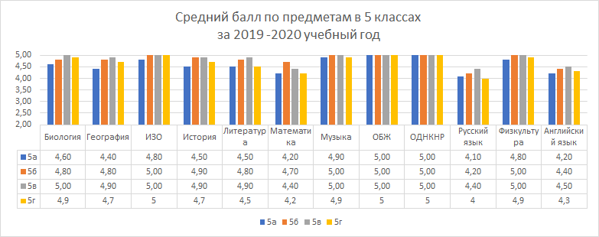

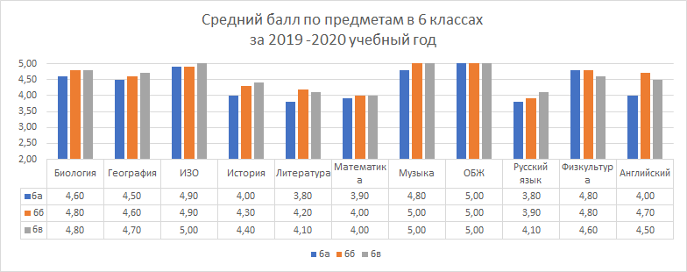
На основании представленных данных можно сделать вывод о стабильно-положительных результатах усвоения программного материала в 5-6 классах по всем предметам учебного плана. Положительная динамика роста среднего балла особенно наблюдается в 5 б, 5 в и в 6б, 6в классах.

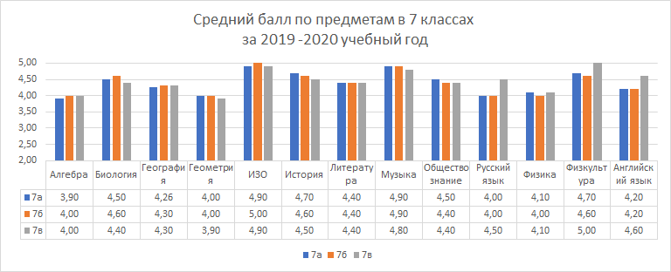

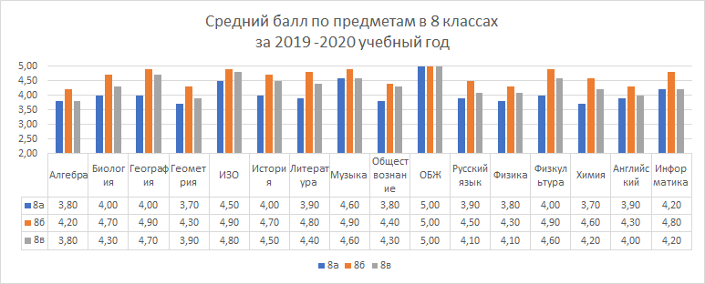
По итогам данного анализа, следует отметить качественную работу учителей- предметников по сохранению стабильно-положительных результатов в освоении учебных программ обучающимися 7-8 классов, высокое качество знаний учеников 7-8 классов по географии, литературе, истории, информатике. Большее внимание индивидуализации учебного процесса, повышению качества знаний следует уделять учителям русского языка, математики, физики и химии.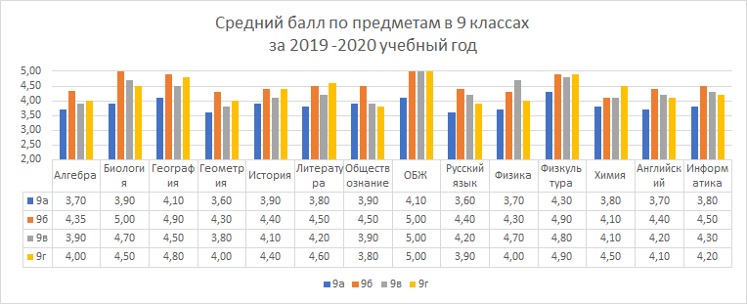

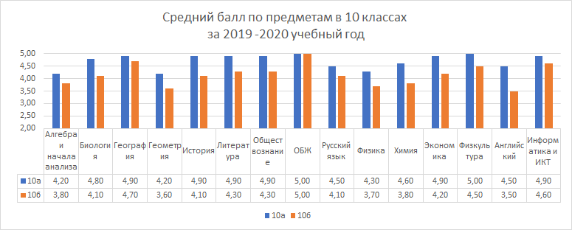

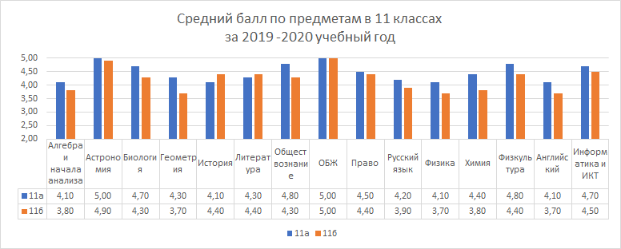
Результаты промежуточной аттестации 9-11 классов незначительно отличаются от уровня усвоения знаний учащихся и в целом соответствуют выставленным оценкам за четверть (полугодие) и за учебный год.
При детальном анализе итоговых контрольных работ учителями были выявлены следующие типичные ошибки обучающихся.
В 5-х классах по русскому языку:
· пропуск, замена букв;
· правописание падежных окончаний имен существительных;
· -тся, -ться в глаголах;
· правописание приставок, предлогов;
· правописание мягкого знака после шипящих в существительных;
· правописание корней –мер, -мир.
По математике:
· нахождение неизвестного компонента;
· перевод неправильной дроби в правильную;
· решение задач на обратное действие;
· сложение и вычитание смешанных дробей.
В 6-х классах по русскому языку:
· правописание –ча, -ща;
· правописание звонких и глухих согласных;
· правописание безударной гласной;
· пропуск, замена букв.
По математике:
· действия с дробями;
· сравнение дробей;
· действия с положительными и отрицательными числами.
В 7-х классах по русскому языку:
· правописание безударной гласной;
· пропуск и замена букв;
· правописание слов с удвоенной согласной;
· знаки препинания в деепричастном и причастном оборотах.
По математике:
· раскрытие скобок;
· перенос слагаемых через «=» в уравнении;
· нахождение точек на координатной плоскости;
· применение основных тождеств.
В 8-х классах по русскому языку:
· правописание не с глаголами;
· правописание –н, -нн в прилагательных;
· пропуск, замена букв;
· правописание –тся, -ться в глаголах;
· разделительное написание слов в предложении.
По математике:
· степень с целым показателем;
· решение квадратных уравнений;
· решение линейных неравенств;
· использование свойств числовых неравенств.
В 10-х классах по русскому языку:
· правописание безударных гласных;
· правописание непроизносимых согласных;
· правописание приставок;
· правописание наречий;
· слитное и раздельной правописание не с причастиями
По математике:
· построение графиков тригонометрических функций;
· применений тригонометрический тождеств;
· отбор ответов при решении уравнений.
По истории:
· составление исторического эссе;
· установление причинно-следственных связей;
· умение обобщить материал, аргументировать свою точку зрения
Председателям школьных МО следует обсудить на заседаниях результаты промежуточной аттестации, а также разобрать типичные ошибки обучающихся, обратить особое внимание на индивидуальный подход ко всем группам обучающихся: как к победителям конкурсов и олимпиад, так и к ученикам, требующим особой педагогической заботы.

Анализ по итогам проведения промежуточной аттестации в 5-8, 10 классах в 2020 году Кондратьевский пр.
В соответствии с планом работы школы, с целью обеспечения выполнения педагогами и обучающимися образовательных программ, повышения их ответственности за качество образования во всех классах основной и средней школы была проведена промежуточная аттестация обучающихся и выявлены следующие типичные ошибки обучающихся.
В 5-х классах по русскому языку:
· пропуск, замена букв;
· правописание падежных окончаний имен существительных;
· проверяемая безударная гласная в корне слова;
. непроверяемая безударная гласная в корне слова;
· правописание приставок, предлогов;
· правописание мягкого знака после шипящих в существительных;
· правописание корней –мер, -мир.
. морфологический, синтаксический, морфемный анализ слов;
. слитное и раздельное написание”не” с разными частями речи
По математике:
· нахождение неизвестного компонента;
· перевод неправильной дроби в правильную;
· решение задач на обратное действие;
. задачи на построение геометричесхих фигур с заданными измерениями;
В 6-х классах по русскому языку:
· правописание –ча, -ща;
· правописание звонких и глухих согласных;
· правописание безударной гласной;
· пропуск, замена букв;
. падежное окончание имен прилагательных
. правописание наречий;
. знаки препинания в сложных предожениях.

По математике:
· действия с дробями;
. сложение и вычитание смешанных дробей.
· сравнение дробей;
. нахождение части от числа и числа по его части;
. нахождение процентов от числа и числа по его процентам;
· действия с положительными и отрицательными числами.
В 7-х классах по русскому языку:
· правописание безударной гласной;
· пропуск и замена букв;
· правописание слов с удвоенной согласной;
. морфологический, синтаксический, морфемный анализ слов;
. слитное и раздельное написание”не” с разными частями речи;
· знаки препинания в деепричастном и причастном оборотах.
По математике:
· раскрытие скобок;
· перенос слагаемых через «=» в уравнении;
· нахождение части от числа;
. арифметические действия с обыкновенными дробями и
смешанными числами;
· применение основных тождеств.
В 8-х классах по русскому языку:
. морфологический, синтаксический, морфемный анализ слов;
. слитное и раздельное написание”не” с разными частями речи;
· правописание –н, -нн в прилагательных;
· пропуск, замена букв;
· разделительное написание слов в предложении;
. литное и раздельное написание предлогов.
По математике:
· арифметические действия с обыкновенными дробями
. степень с целым показателем;
· решение квадратных уравнений;
· решение линейных уравнений и неравенств;
· использование свойств числовых неравенств;
. геометрические навыки.
В 10-х классах по русскому языку:
· правописание безударных гласных;
· правописание непроизносимых согласных;
· правописание приставок;
· правописание наречий;
· слитное и раздельной правописание не с причастиями
По математике:
· построение графиков тригонометрических функций;
· применений тригонометрический тождеств;
· отбор ответов при решении уравнений.
По истории и обществознанию
· составление исторического эссе;
. применение понятийного аппарата исторических знаний для
раскрытия сущности и значения событий;
· установление причинно-следственных связей;
. умение находить, извлекать,осмысливать информацию
различного характера;
· умение обобщить материал, аргументировать свою точку зрения.
По английскому языку
. говорение: монологическое высказывание на основе плана
и визуальной информации;
. навыки оперирования языковыми средствами в
коммуникативно- значимом контексте: грамматические нормы;
. навыки оперирования языковыми средствами
в коммуникативно- значимом контексте: лексические единицы.
Председателям школьных МО следует обсудить на заседаниях результаты промежуточной аттестации, а также разобрать типичные ошибки обучающихся, обратить особое внимание на индивидуальный подход ко всем группам обучающихся: как к победителям конкурсов и олимпиад, так и к ученикам, требующим особой педагогической заботы, на повторение, закрепление изученных тем, скорректировать работу по ликвидации пробелов в знаниях обучающихся.

Успеваемость учащихся по итогам 2019-2020 учебного года
в сравнении с предшествующими годами
Общее количество учащихся | Количество учащихся |  |  | Качественная успеваемость
 | окончивших год только на «5» | окончивших год на «4» и «5» | окончивших год с отметкой «2» |  | Справочно:
Начальная школа на Черкасова (2-4 классы)
444 | 103 | 295 | 0 | 89% | 2019 - 86%  2018 – 85%  2017 - 77%  2016 - 79%  2015 - 82%  2014 – 83%
Начальная школа на Кондратьевском (2-4 классы)
167 | 43 | 98 | 0 | 84% | 2020
Основная школа (5-9 классы)
502 | 56 | 293 | 0 | 69% | 61% - 2019  52% - 2018  54% - 2017  52,78% - 2016  50,6% - 2015  37,2% - 2014
Средняя школа (10-11 классы)
126 | 15 | 49 | 0 | 49% | 45% - 2019  40% - 2018  40% - 2017  42,62% - 2016  64,1% - 2015  44% - 2014  38% - 2013  28% - 2012  40% - 2011  41% - 2010  30% - 2009
ВСЕГО  1211 | 143 | 596 | 6 | 59%
* - аттестация учащихся 1-х классов не производится
Результаты сдачи ЕГЭ выпускниками средней школы (2017–2020 годы)

Предмет | Всего учащихся школы сдававших ЕГЭ |  |  | Средний балл учащихся школы |  |  | Изменение в баллах  между  2018/2019 и 2019/2020
 | 2017/18 | 2018/19 | 2019/20 | 2017/18 | 2018/19 | 2019/20
Русский язык | 59 | 60 | 60 | 81,5 | 81 | 81,1 | +0,1
Математика (профиль) | 52 | 37 | 45 | 63 | 64,57 | 66,13 | +1,56
Математика (база) | 20 | 22 | - | 4,8 | 4,64 | - | -
Английский язык | 14 | 16 | 14 | 82 | 75,12 | 82,29 | +7,17
Химия | 8 | 13 | 6 | 72 | 71,38 | 62 | -9,38
Биология | 3 | 12 | 3 | 57 | 67,5 | 53 | -14,5
Литература | 9 | 7 | 6 | 77 | 72,86 | 81,83 | +8,97
История | 6 | 6 | 5 | 66,83 | 81,8 | 61,4 | -20,4
Обществознание | 27 | 24 | 26 | 66 | 68,96 | 65,85 | -3,11
Физика | 8 | 8 | 10 | 57 | 63,4 | 64,9 | +1,5
География | - | - | 2 | - | - | 67,5 | -
Информатика и ИКТ | 8 | 3 | 12 | 67 | 79,67 | 70,83 | -8,87

ВЫВОДЫ И ПРЕДЛОЖЕНИЯ:
По итогам ЕГЭ-2020 у школы есть значимые достижения: четыре выпускника сдали ЕГЭ на 100 баллов: Ханова Ксения - русский язык+ литература, Азаркина Юлия - литература, Песков Александр - информатика!
Высокий средний балл показали наши выпускники на ЕГЭ по русскому языку, математике, английскому языку и по литературе. Работа педагогического коллектива, в следующем году, должна быть направлена на повышение качества знаний по всем предметам учебного плана наших выпускников, особое внимание по выстраиванию систематической подготовки к ЕГЭ, следует уделить учителям истории, физики, информатики, химии, биологии, обществознания.
4. Организация проектной и исследовательской деятельности учащихся
Составитель: Соловьев В.Д.
В 2020 году учащиеся школы по традиции принимали участие в различных региональных и международных проектах, в научно-практических конференциях школьников («Первые шаги в науку», «Бестужевские чтения», «Сервантесовские чтения» и др.).
В соответствии с годовым планом работы школы 15 марта 2020 года была проведена предзащита исследовательских работ XIV научно-практической конференции “Многогранная Россия” для учащихся и воспитанников школы № 619. В апреле-мае 2020 г. заочно была проведена XV открытая всероссийская научно-практическая конференция школьников «Многогранная Россия» с участием Лицей №144, ГБОУ СОШ №100, Вторая Санкт-Петербургская Гимназия им. Александра I, Лицей №179, ГБОУ СОШ №257.
Программа конференции с 2008 года формируется по итогам реализации общешкольного проекта «Одаренные дети» по развитию у детей проектных и исследовательских умений. Фактическое количество учащихся - участников проекта «Одаренные дети» и конференции «Многогранная Россия» в 2019 году повысилось:
Учебный год | Проект «Одаренные дети» | Конференция «Многогранная Россия»
2008/2009 | 55 | 19
2009/2010 | 115/75* | 30
2010/2011 | 175/110* | 32
2011/2012 | 138/124* | 42
2012/2013 | 147/107* | 51
2013/2014 | 180/150* | 50
2014/2015 | 124/85* | 41
2015/2016 | 125/60* | 28
2016/2017 | 110/53* | 35
2017/2018 | 120/52 | 43
2018/2019 | 120/65 | 43
2019/2020 | 172/101 | 50
2020/2021 | 205/150 | 70
* - количество учащихся публично представивших свои работы на предзащитах
На XIV Открытой всероссийской конференции «Многогранная Россия» 150 школьников представили 70 проектов, в т.ч. групповые. Высокий уровень подготовки отличал все представленные работы.
ВЫВОДЫ И ПРЕДЛОЖЕНИЯ:
Признать удовлетворительной работу педагогов школы по развитию проектной и учебно-исследовательской деятельности обучающихся в 2020 году.
Продолжить в 2020-2021 учебном году расширение представительства воспитанников и учащихся школы в проекте «Одаренные дети» за счет организации групповой работы и выходом с данными работами на подобные научно-практические конференции и проекты на районном и городском уровне. Продолжить расширение представительства других образовательных учреждений Санкт-Петербурга, городов России и стран-партнёров.
Развивать практику публичных предзащит детских проектов и работ по секциям и продолжить распространение опыта публичных предзащит в начальной, основной и средней школе, обеспечив на них присутствие всех учащихся и представителей администрации школы. Как показала практика 2019-2020 учебного года, такой подход способствует повышению авторитета проекта и популяризации проектной образовательной технологии.
Составить подробный годовой план совместной деятельности учителей, учеников и кураторов проекта «Многогранная Россия» с августа по апрель с целью улучшения качества исследовательских работ и проектной деятельности.
5. Международное сотрудничество
Составитель: Тарновская А.А., Барболина Т.Н, Нечаева М.А., Карниевич Ю.И., Соловьёв В.Д., Семёнов И.С.,
В 2020 году продолжалось развитие проектов, связанных с международным сотрудничеством. В связи с мерами по противодействию распространеия короновирусной инфекции с марта 2020 года были ограничены все очные контакты с иностранными партнерами школы. Международные проекты продолжали развиваться в виртуальном, цифровом формате. Для развития и поддержки интереса учащихся к обучению английскому и китайскому языкам школа участвовала в совместных дистанционных мероприятиях и проектах с организациями-партнерами из Армении, Эстонии, Болгарии и Китая.
Организация-  партнер, местонахождение | Направления сотрудничества
Сотрудничество с Таллинской гимназией Нымме и средней школой № 32 (г. Таллин) | В декабре - феврале 2020 -21 г. – Проведен фестиваль «Рождественские встречи», который включал в себя:  1. Ярмарка творческих мастерских (роспись елочных игрушек в национальном стиле с целью обмена рождественскими игрушками между учащимися школ)  2. Организация обмена поздравления (видео-открытки) с дружественными странами (общение с представителями школ, творческие номера, отражающие особенности празднования Рождества в Эстонии).
Сотрудничество с Северо-Западным Политехническим Университетом города Сиань | В декабре - феврале 2020 -21 г. – Проведен фестиваль «Зимние встречи», который включал в себя:  1. Ярмарка творческих мастерских (роспись елочных игрушек в национальном стиле с целью обмена рождественскими игрушками между учащимися школ)  2. Организация обмена поздравления (видео-открытки) с дружественными странами (общение с представителями школ, творческие номера, отражающие особенности празднования Нового года в Китае).
Сотрудничество с Профильной Гимназией иностранных языков имени Васила Левского г. Бургас (Республики Болгария) | В 2018 году в Школе № 619 впервые прошел международный мастер-класс руководителей образовательных учреждений на тему «Формирование инновационного образовательного поведения как фактор развития школы». На нем своим опытом поделились директор Школы № 619 Ирина Байкова, директор Школы № 8 им. А.С. Пушкина г. Ереван (Республики Армения) Наталья Степанян и директор Профильной Гимназии иностранных языков имени Васила Левского г. Бургас (Республики Болгария) Весела Иванова. На этой встрече присутствовали представители образовательных организаций Санкт-Петербурга, различных регионов РФ, а также гости из Словении и Киргизии. Летом 2018 и 2019 года делегация учеников Школы № 619 в рамках проекта «Дети – послы мира» отправилась в Болгарию. В 2020 году заработал новый проект «Переписка по почте».
Сотрудничество со школой № 8 им. А. С. Пушкина г. Еревана (Республи  ка Армения) | Январь 2020 Проведен фестиваль «Рождественские встречи», который включал в себя:ярмарку творческих мастерских (роспись елочных игрушек в национальном стиле с целью обмена рождественскими игрушками между учащимися школ),  Январь - декабрь 2020 Организация обмена поздравления (видео-открытки) с дружественными странами (общение с представителями школ, творческие номера, отражающие особенности празднования Рождества в Армении).  Июнь 2020 Празднование Международного дня русского языка и Дня рождения А.С.Пушкина. Участие в совместной акции «Читаем Пушкина» в видеоформате.  Сентябрь - декабрь 2020 Подготовка выпуска 23 номера школьного художественно-литературного журнала «ДИВО», на страницах которого представлено литературное творчество учеников школы № 619 Санкт-Петербурга и школы № 8 г. Еревана  Ноябрь - декабрь 2020 - Подготовка VII Всероссийского Форума с международным участием «Молодые молодым». Тема Форума: «Будущее в настоящем: ждать или делать».
ВЫВОДЫ И ПРЕДЛОЖЕНИЯ:
Можно отметить, что данное направление продолжает развиваться в новом, дистанционном формате, в 2020 году продолжилось сотрудничество с международными организациями-партнёрами, но в будущем хотелось бы расширить рамки международного сотрудничества и вернуть очную составляющую взаимодействия. Возможно организовывать экскурсионные или учебные поездки не только в Финляндию, Эстонию, Армению, Болгарию и Китай, но и в другие страны, где учащиеся могли бы использовать свои знания по английскому и китайскому языкам.

6. Состояние здоровья обучающихся и работа по здоровьесбережению
Составитель: Лукьянова М.А., Полежаева С.В., Терехова Н.Ю.
Заболеваемость в дошкольном отделении за сентябрь 2020 - февраль 2021:

группа | % заболеваемости
1 младшая № 1 | 30,9
1 младшая № 2 | 15,2
2 младшая № 1 | 13,6
1 младшая № 2 | 10,0
Средняя № 1 | 16,3
Средняя № 2 | 5,5
Старшая № 1 | 11,2
Старшая № 2 | 11,2
Подготовительная № 1 | 8,8
Подготовительная № 2 | 12,6
ГКП – 1 младшая | 4,4
Средний % заболеваемости | 12,4%
Средний процент заболеваемости в дошкольном отделении не превышает показатели прошлых годов, при этом посещаемость ОДО за сентябрь 2020 - февраль 2021 значительно снизилась по сравнению с предыдущими годами. В связи с неблагополучной эпидемиологической обстановкой многие родители предпочитают реже водить детей в детский сад. Среди родителей ведется разъяснительная работа о мерах, принимаемых в отделении дошкольного образования по профилактике инфекционных заболеваний, а также о значении адаптации младших дошкольников к условиям детского сада и роли социализации детей в социуме.
За период с 1.09.20 по 28.03.21 не наблюдалось длительных карантинов по инфекционным заболеваниям.
На начало учебного года 2020-2021:
болезни кожи и подкожной клетчатки – 21 чел
болезни крови – 2 чел
болезни глаз – 18 чел.
болезни мочеполовой системы – 1 чел.
болезни опорно-двигательного аппарата – 1 чел.
Врожденная расщелина миндального неба – 1 чел.

Группы здоровья:
- 1 - 54 воспитанника;
- 2 - 225 воспитанников;
- 3 - 6 воспитанников.
- Детей - инвалидов, ОВЗ - нет
6. Состояние здоровья обучающихся и работа по здоровьесбережению
Составитель: Лукьянова М.А., Полежаева С.В.
Контингент воспитанников и учащихся школы в 2020 году характеризовался следующими характеристиками здоровья:
 |  | Группа здоровья |  |  |  |  |  | Физкультурная группа
 |  | Д1 | Д2 | Д3 | Д4 | Д5 | Основн. |  | Подгот. | Спец. | Освоб.
2020 год | Количество | 208 | 1522 | 375 | 13 | - | 1715 |  | 387 | 13 | 3
 | % | 9,8 | 71,8 | 17,7 | 0,6 | - | 81 |  | 18,3 | 0,6 | 0,1
2019 год | Количество | 77 | 960 | 225 | 9 | - | 1012 |  | 249 | 9 | 1
 | % | 6 | 75,5 | 17,7 | 0,75 |  | 79,6 |  | 19,6 | 0,7 | 0,08
2018 год | Количество | 62 | 894 | 229 | 7 | - | 925 |  | 260 | 7
 | % | 5,2 | 75,8 | 21,9 | 0,6 |  | 78,4 |  | 22 | 0,6
2017-2018 | Количество | 68 | 888 | 236 | 3 |  | 938 |  | 254 | 3 | 2
 | % | 5,7 | 74 | 19,7 | 0,3 |  | 78,2 |  | 21,2 | 0,25 | 0,2
2016-2017 | Количество | 59 | 746 | 270 | 4 | - | 818 |  | 253 | 5 | 3
 | % | 5,5 | 69 | 25 | 0,4 |  | 76 |  | 23,4 | 0,46 | 0,27
2015-2016 | Количество | 55 | 733 | 223 | 8 |  | 792 |  | 216 | 8 | 3
 | % | 5.4 | 71.8 | 22 | 0,8 |  | 77,7 |  | 21,2 | 0.8 | 0,3
2014-2015 | Количество | 40 | 746 | 199 | 7 | - | 805 |  | 177 | 4 | 6
 | % | 4 | 75,2 | 20 | 0,7 |  | 81,2 |  | 17,8 | 0,4 | 0,6
2013-2014 | количество | 84 | 643 | 226 | 6 | - | 792 |  | 147 | 4 | 16
 | % | 8.9 | 67 | 23.5 | 0.6 | - | 82.6 |  | 15.3 | 0.4 | 1.7
За календарный 2020 год:
Увеличилось число детей с 1 группой здоровья, уменьшилось число детей 1V группы здоровья. Уменьшилось число учащихся подготовительной и специальной групп, однако, незначительно увеличилось число учащихся освобожденных от занятий физкультурой.
Проводятся углубленные профосмотры учащихся декретированных возрастов с участием врачей-специалистов, что позволяет на ранней стадии выявить наличие того или иного заболевания и начать профилактику или своевременное лечение.
Ведущей патологией среди школьников в 2020, как и в 2019 году была патология костно-мышечной системы. Патология органов дыхания занимает 2 - е место, на третьем месте остаются болезни глаз.
Благодаря проводимым оздоровительным мероприятиям в дошкольном отделении количество часто болеющих детей снизилось по сравнению с прошлым годом. В период эпидемического подъема заболеваемости в учреждении удалось избежать закрытия групп на карантин. Проводимые мероприятия в детском саду для всех воспитанников: массаж, фиточай, общее УФО, санация носа и зева, утренняя гимнастика, занятия ОФП.
В период пандемии новой коронавирусной инфекции COVID-19 в структуре острой заболеваемости данное заболевание составило 3,4%. На дистанционное обучение был переведен 1 класс.
Совместно с психологами, учителем-логопедом и педагогами:
- проводилась работа по диагностике и анализу прохождения адаптации учащихся 1, 5 – х классов, выделена группа детей с тяжелой степенью адаптации- «группа риска» (данная группа детей-дезадаптантов сопровождается педагогом – психологом, учителем-логопедом и социальным педагогом);
- для всех учащихся школы разработаны индивидуальные рекомендации, в т.ч. для педагогов школы, работающих с детьми с ОВЗ.
В 2020 году учащиеся школы с 1 по 8 класс, кроме освобожденных по медицинским показаниям, занимались плаванием на базе школьного бассейна, для чего в учебном плане выделен 3-й урок физкультуры. Еженедельно около 500 учащихся из других ОУ Калининского района также занимались в школьном бассейне.
ОУ самостоятельно организует питание учащихся и воспитанников. Школьная столовая обеспечивает ежедневное питание до 99% от контингента учащихся и сотрудников. Действует 3-х недельное согласованное меню. В школе работает Совет по питанию. Ежегодно проводится анкетирование среди учащихся относительно удовлетворенности школьным питанием, Дни открытых дверей для родителей с дегустацией блюд.
По результатам выполнения программы производственно-лабораторного контроля с целью выполнения санитарного законодательства в школе случаев нарушения СанПиН не выявлено.
В школе продолжалось осуществление проекта «Обучение с оздоровлением», в рамках которого развивалась инфраструктура и активизировалось предоставление услуг учащимся, их родителям и учителям.
В 2020 году в школе не зафиксировано травм у учащихся (по форме Н-2).
Проводились следующие мероприятия, направленные на укрепление здоровья обучающихся:
- Оздоровительная программа (фиточай, массаж, посещение соляной пещеры), проветривание, кварцевание и обработка дезинфицирующими средствами классных комнат, барьерный осмотр, мониторинг уровня заболеваемости учащихся в «пики подъема» заболеваемости, медицинские осмотры учащихся врачами-специалистами разного профиля, выезд девушек в молодежную консультацию, и др.
· мероприятия совместно со специалистами ЦППСиД, направленные на формирования здорового образа жизни в начальной и средней школе.
· проводились лекции для учащихся 6-7-х классов по формированию ЗОЖ, уроки здоровья для учащихся 1- классов по профилактике заболеваний полости рта.
Выводы и предложения.
Учитывая высокий уровень патологии костно- мышечной системы и органов дыхания, продолжить работу по профилактике и раннему выявлению данных заболеваний: приобретение новой учебной мебели, использование здоровьесберегающих технологий во время уроков, разработка рекомендаций для педагогов спортивной кафедры. Продолжить работу по поддержке здоровья учащихся с ОВЗ.
6.2. Реализация мероприятий в период летней оздоровительной кампании
В 2020 году загородная дача не функционировала. Городской оздоровительный лагерь на базе школы не функционировал.
Отделение дошкольного образования работало в летний оздоровительный период 2020г. как дежурный детский сад. В группах соблюдались все меры профилактики инфекционных заболеваний. Воспитанники большую часть времени проводили на свежем воздухе. За время летнего периода карантинов не было.

II. МЕТОДИЧЕСКОЕ СОПРОВОЖДЕНИЕ УЧЕБНОГО ПРОЦЕССА
1. Профессиональное развитие педагогов
Составитель: Канчурина Р.Р.
В 2020 году в целях осуществления методического сопровождения профессионального развития педагогов продолжалась реализация проекта “Студия педагогического дизайна - 6.1.9.” В рамках данного проекта педагоги осваивали эффективные технологии образования, участвовали в организации и проведении значимых событий школы. Продолжается реализация модели внутрифирменного повышения квалификации педагогов дошкольного образования «Пять ступеней к мастерству». Созданы рабочие группы реализующие приоритетные проекты школы. Кураторами проектов являются старшие и ведущие учителя. Ведущие учителя начальной школы создали проект “Перспективный учитель”, в рамках которого успешно работают с учителями начальных классов. С сентября 2020 года учителя 5-х классов внедряют персонализированную модель обучения на Школьной цифровой платформе “СберКласс”. Также в школе продолжается использование эффективного инструмента управления качеством образования - автоматизированная система управления «Цифровой ресурс Учителя и Ученика», который позволяет педагогу разработать план профессионального развития, формировать портфолио личных достижений и достижений своих учеников, заполнять карту эффективности для начисления стимулирующей части заработной платы, вести внутренний и внешний мониторинг качества образования.
Педагоги активно участвовали в реализации мероприятий федеральной инновационной площадки по теме “Система ПРОСТо (Профиль роста учителя)”, успешно участвовали в профессиональных конкурсах районного, городского и межрегионального уровней. Представленная модель методического сопровождения профессионального развития педагогов обеспечивает: дальнейшее развитие системы образования в Школе № 619.
2. Мониторинг качества обучения
Составители: Петрова М.Н., Нечаева М.А.
а) Реализация ФГОС начального общего образования, ФГОС основного общего и среднего общего образования
Школа полностью перешла на обучение по ФГОС II поколения начального общего, основного общего и среднего общего образования.
Продолжена реализация основной образовательной программы школы. Все учителя начальной, основной и средней школы прошли курсы повышения квалификации для работы по новым ФГОС.
б) внутренний мониторинг качества образования.
Согласно Графику всероссийские проверочные работы (ВПР) проводились в сентябре - октябре 2020 года в качестве входного мониторинга качества образования, результаты которого должны были помочь образовательным организациям выявить имеющиеся пробелы в знаниях у обучающихся для корректировки рабочих программ по учебным предметам на 2020/2021 учебный год.
Всероссийские проверочные работы (ВПР) проводились с учетом национально-культурной и языковой специфики многонационального российского общества в целях осуществления мониторинга результатов перехода на ФГОС и направлены на выявление качества подготовки обучающихся. Назначение КИМ для проведения проверочной работы – оценить качество общеобразовательной подготовки обучающихся в соответствии с требованиями ФГОС. ВПР позволяют осуществить диагностику достижения предметных и метапредметных результатов, в том числе уровня сформированности универсальных учебных действий (УУД) и овладения межпредметными понятиями.
1. Учащиеся 5х классов писали ВПР по математике, окружающему миру и русскому языку, задания по основным предметам были составлены по программе 4 класса.
Гистограммы указывают на общий уровень оценок, полученных учащимися школы по разным предметам в рамках выполнения ВПР.
Анализ ВПР по русскому языку в 5 классе за курс начальной школы:

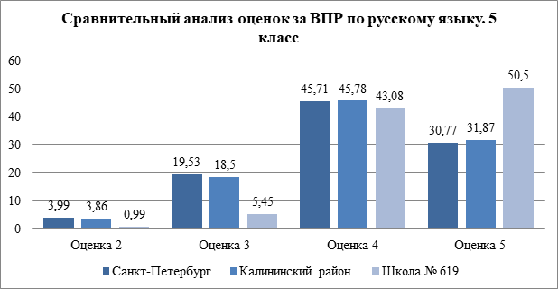
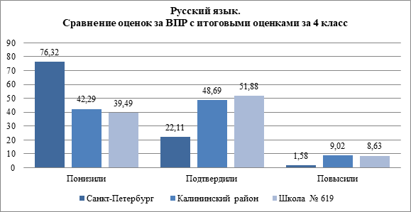
Анализ ВПР по математике в 5 классе за курс начальной школы:
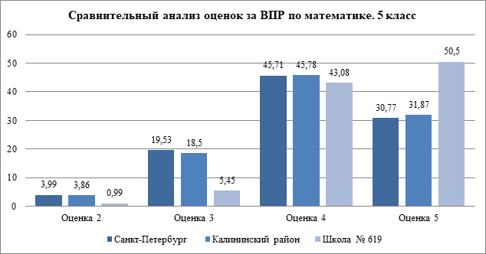
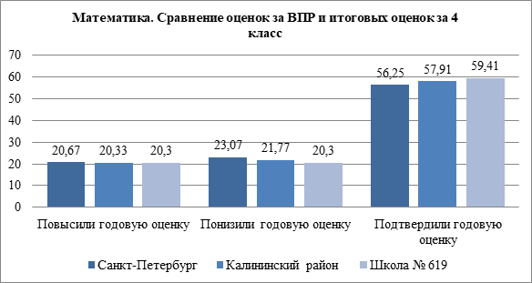
Анализ ВПР по окружающему миру в 5 классе за курс начальной школы:

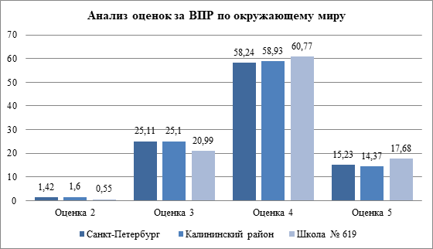
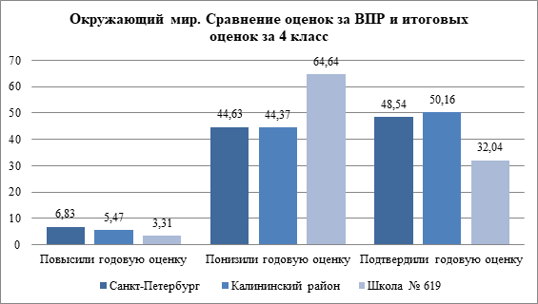
Комплексный анализ проблемных полей по результатам ВПР 2020 года с целью организации работы школы над выявленными дефицитами для повышения качества образования в 6-9 классах.
Анализ ВПР по параллелям классов. Качество знаний («4» и «5») и процент обученности (количество «2»)

а) по параллелям (6-9 классы)

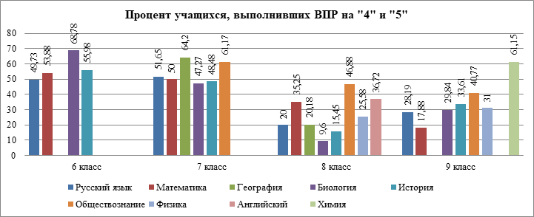

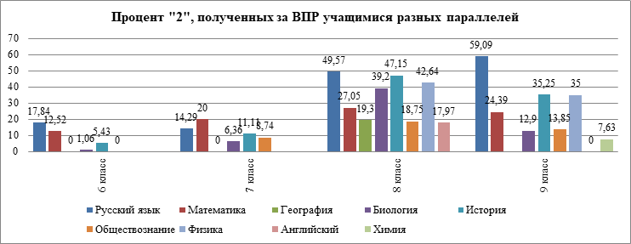

б) по предметам (6-9 классы)
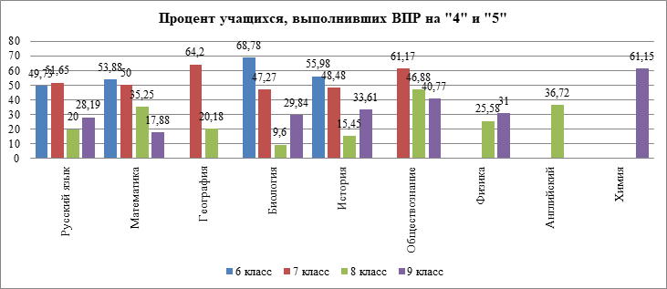
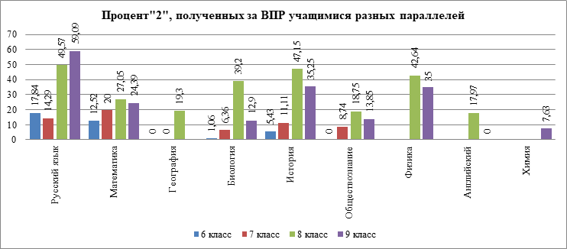

Анализ качества знаний учащихся разных параллелей за ВПР по русскому языку (5-9 кл)
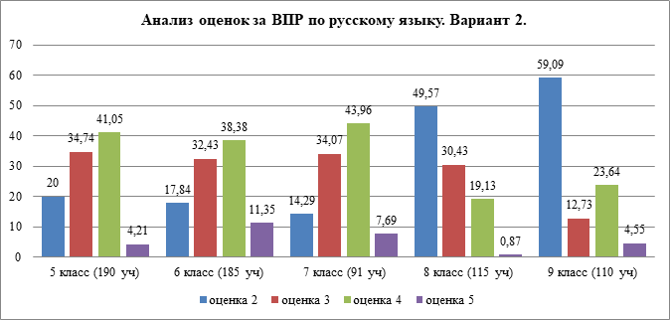
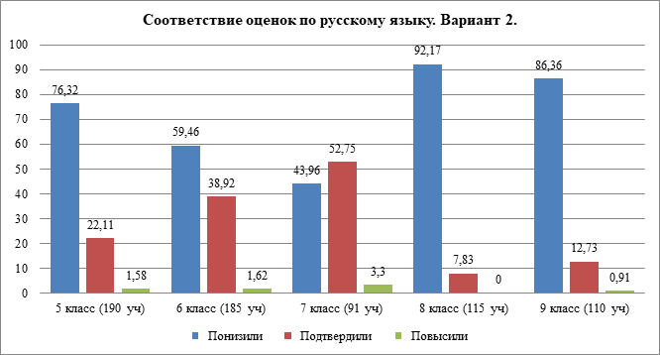

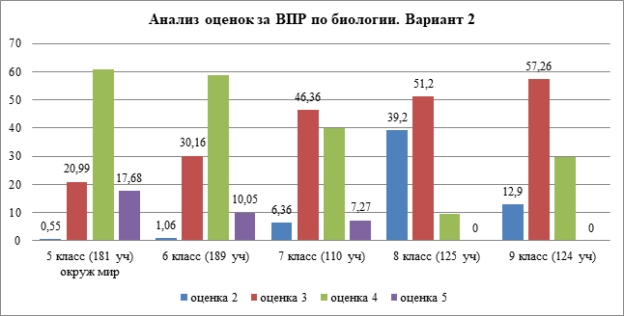
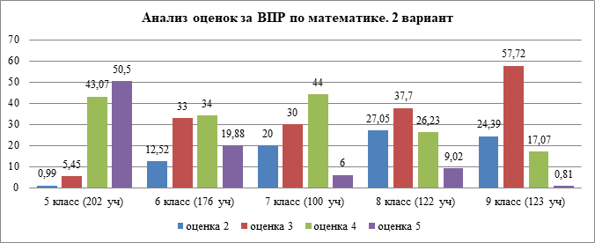
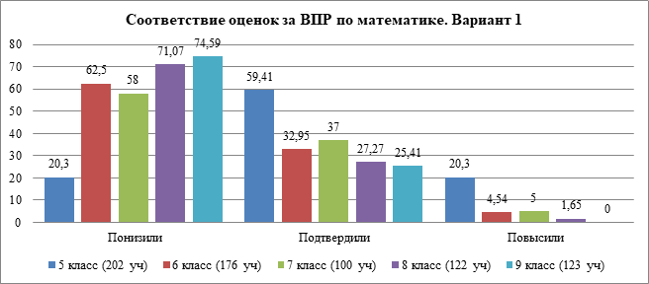
Анализ качества знаний учащихся разных параллелей за ВПР по биологии (5-9 классы)
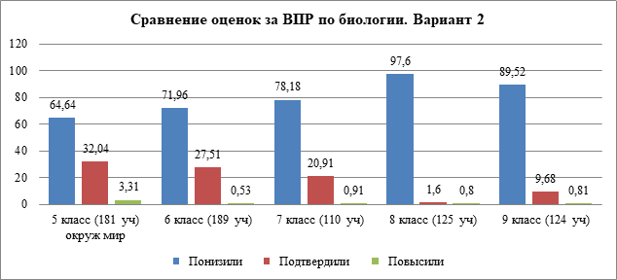
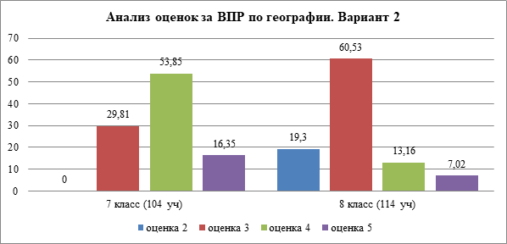
Анализ качества знаний учащихся разных параллелей за ВПР по географии (7-8 классы)

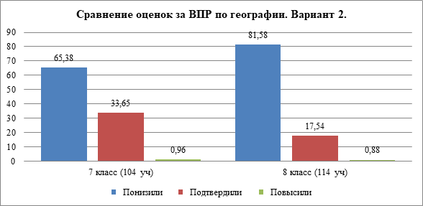

Анализ качества знаний учащихся разных параллелей за ВПР по истории (6-9 классы)
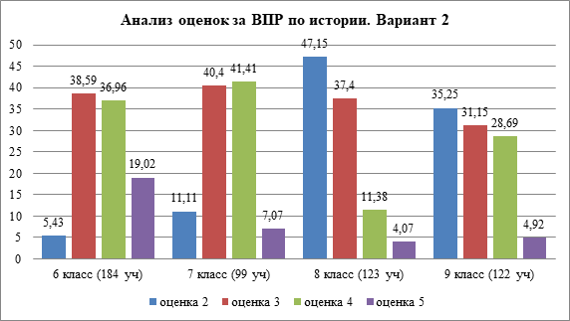

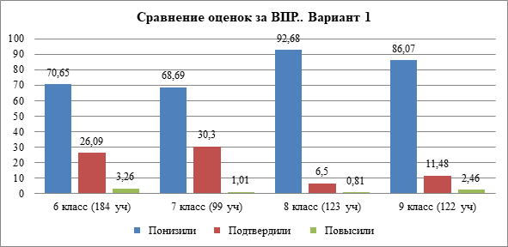
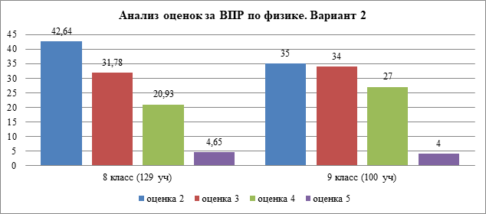
Анализ качества знаний учащихся разных параллелей за ВПР по физике (8-9 классы)

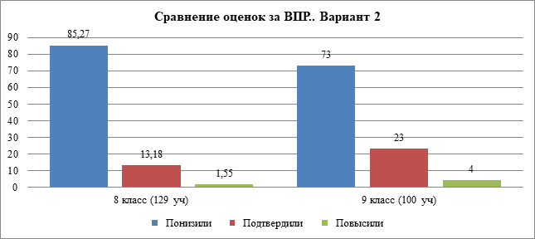
Анализ качества знаний учащихся разных параллелей за ВПР по обществознанию (7-9 кл).
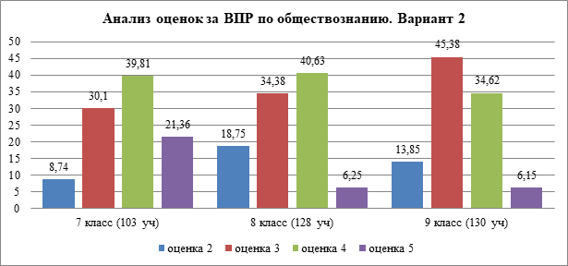
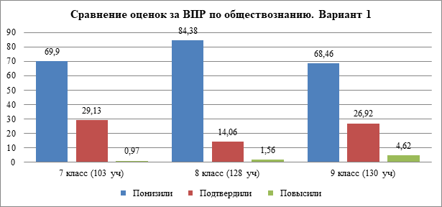

Анализ качества знаний учащихся разных параллелей за ВПР по английскому языку (8-9 кл)
 | оценка 2 | оценка 3 | оценка 4 | оценка 5
8 класс  128 учащихся писали ВПР по английскому языку | 17,97% | 45,31% | 30,47% | 6,25%

Сравнение оценок, полученных учащимися разных параллелей школы за ВПР по английскому языку с итоговыми оценками по предмету за предыдущий учебный год.
Результат | 8 класс (128 уч)
Понизили | 78,13%
Подтвердили | 20,31%
Повысили | 1,56%

Анализ оценок, полученных учащимися разных параллелей за ВПР по химии
 | оценка 2 | оценка 3 | оценка 4 | оценка 5
9 класс  118 учащихся писали ВПР по химии | 7,63% | 30,51% | 44,07% | 17,8%

Сравнение оценок, полученных учащимися разных параллелей школы за ВПР по химии с итоговыми оценками по предмету за предыдущий учебный год.
 | 9 класс (118 уч)
Понизили | 45,76 %
Подтвердили | 49,15 %
Повысили | 5,08 %
ВЫВОДЫ И ПРЕДЛОЖЕНИЯ:
Возможные причины полученных результатов ВПР:
- Неоднородность контингента. В результате качество выполнения ВПР внутри класса, ОУ в целом является лишь средним значением, за которым не видны индивидуальные достижения конкретных учеников.
- При работе в классе по ФГОС от учителя требуются дополнительные усилия при формировании у обучающихся навыка анализа самого задания ВПР, что требует дополнительного времени на подготовку к урокам.
- Особенности формулировок и содержания заданий.
- Индивидуальные особенности некоторых учащихся (в том числе, эмоциональное состояние во время выполнения работы, медлительность и нехватка времени на выполнение заданий).
- Обучающиеся 8-9 классов не были мотивированы в выполняемой работе.
- При выведении итоговой оценки за год средний балл округляется в пользу ученика (с увеличением). Поэтому снижение оценки за ВПР по сравнению с итоговой оценкой – показатель достаточно условный!
- Пропуски уроков по состоянию здоровья отдельными учащимися в течение учебного года и, как следствие, недостаточное усвоение материала необходимого для успешного выполнения ВПР.
- Недостатки в индивидуальной работе учителя-предметника с учащимися.
- Несоответствие заданий в УМК по предметам типам заданий в ВПР.
- Дистанционный формат работы школы в 4 четверти 2019-2020 учебного года.
- Недостаточное количество времени, отведенное на ВПР по предмету по инструкции.
- Отсутствие систематической, комплексной работы с заданиями/темами, изучаемыми на уроках.
- Недостаточное внимание, уделяемое учителями, контролю и коррекции знаний не только при изучении нового материала, но и при повторении.
- Отсутствие достаточного опыта у учителей-предметников по проведению ВПР.
- Большое количество предметов в 8 и 9 классах, по которым учащиеся писали ВПР в короткие сроки без необходимого для восстановления сил времени отдыха (1-3 дня между ВПР)
Общие рекомендации:
- провести детальный анализ результатов ВПР по предметам;
- использовать результаты анализа для совершенствования методики преподавания;
– включать в содержание уроков задания, вызвавшие наибольшие трудности у обучающихся;
– при организации образовательного процесса направить усилия на дальнейшее формирование регулятивных и познавательных учебных действий школьников: адекватно самостоятельно оценивать правильность выполнения действия и вносить необходимые корректировки; осуществлять сравнение, классификацию; преобразовывать информацию, используя графические символы;
– систематически формировать на уроках устойчивые навыки с целью улучшения системы подготовки обучающихся к ВПР;
- учителям обратить внимание на формы работы, используемые в образовательном процессе.
- при организации контроля усвоения знаний, умений и навыков, учащихся использовать различные формы контроля, что должно найти свое отражение в календарно-тематическом планировании;
– по результатам ВПР сформировать список обучающихся «группы риска» и спланировать проведение индивидуальных дополнительных занятий по устранению пробелов в знаниях, обучающихся;
- рассмотреть результаты ВПР на заседании школьных МО учителей- предметников, спланировать систему мер по повышению качества обученности.
- в течение учебного года проводить семинары и мастер-классы учителей с целью обмена опытом по подготовке к ВПР.
- рекомендовать учителям ОО, показывающим низкие образовательные результаты по ВПР, курсы повышения квалификации;
- систематически посещать уроки русского языка учителей в ОО с низкими результатами ВПР с целью оказания методической помощи.
Школьным методистам провести методические объединения по анализу ВПР 2020 года и организовать методические работы по урочной и внеурочной деятельности по выравниванию планируемых результатов по русскому языку по итогам ВПР 2020 года.
Администрации образовательных организаций при разработке программ урочной и внеурочной деятельности учесть проблемы, выявленные в результате ВПР.
В 2021-2022 учебном году следует продолжить работу над проектированием образовательного содержания, направленного на формирование у школьников системы ключевых компетенций, совершенствовать формы работы с одаренными учащимися; осуществлять психолого-педагогическую поддержку слабоуспевающих учащихся.
б) Посещение уроков
Составители: Канчурина Р.Р.
В 2020 году в рамках изучения качества учебного процесса заместителями директора по учебно-воспитательной работе, методистами, старшими и ведущими учителями школы посещались уроки и занятия педагогов дополнительного образования. Посещённые уроки в начальной школе показали, что все учителя владеют знаниями ФГОС и применяют требования новых стандартов на практике, что доказала итоговая аттестация четвероклассников. Учителя основной и старшей школы производили отбор методов, средств, приемов, технологий, соответствующих новым ФГОС. Внедряли в практику технологии, направленные на формирование универсальных учебных действий: персонализированную модель обучения, технологию развития критического мышления, информационно-коммуникационные технологии, игровые технологии, технологию проблемного обучения, метод проектов. Ведущими и старшими учителями ОСШ были посещены уроки у вновь прибывших педагогов (28). В соответствии с планом внутришкольного контроля, в целях осуществления персонального контроля за качеством преподавания было посещено 26 уроков у учителей образовательного учреждения.
ВЫВОДЫ И ПРЕДЛОЖЕНИЯ:
В 2020 году расширилась организованная практика взаимопосещений учителями уроков коллег для ознакомления с их работой. С вводом в школе в экспериментальном режиме должностей старшего и ведущего учителей, появилась возможность увеличения количества посещений уроков и занятий педагогов.
3. Конкурсное движение
а) Результативность учащихся
Составитель: Нечаева М.А. Петрова М.Н., Грасюк И.В., Стеблецова Е.Н.
Образовательная среда школы имеет разноплановые условия для проявления творческой активности и самореализации всех участников образовательного процесса.
В 2020 (2 полугодие) и 2021 (1 полугодие) году учащиеся школы были включены в конкурсное движение, многие из которых стали лауреатами и победителями олимпиад и конкурсов районного, городского, регионального уровней.
- Победители и призеры Регионального тура Всероссийской олимпиады школьников.
№ | Фамилия, имя ребенка | Класс | Предмет | Статус | Уч.год | ФИО учителя
1 | Замараева Ольга | 9 | география | Призер | 2019-  2020 | Ермолаев Дмитрий Владимирович
- Результаты районного этапа Всероссийской олимпиады школьников
по Школе № 619 в 2020/2021 учебном году
Приняли участие в 23 из 24 предметов (во всех, кроме французского языка)
Приглашено на районный этап было 488 человек
Приняли участие в РЭ - 396 чел. (с Черкасова - 274 чел. и с Кондратьевского - 122 чел.)
Победители - 13 человек в 9 предметах (с Черкасова-7 чел. и с Кондратьевского-6 чел.)
Призёры - 85 человека в 18 предметах (с Черкасова-51 чел. и с Кондратьевского-34 чел.)
Результативность участия - Черкасова - 21 % и Кондратьевский - 33 %

№ п/п | Предмет | Ф.И. обучающегося | Класс | Корпус | Статус на РЭ | Педагог-наставник
1 | Обществознание | Яковлева Валерия | 11а | Черкасова | Победитель | Цимбалова Елена Юрьевна
2 | Русский язык | Мурзаков Владислав | 9а | Черкасова | Победитель | Барболина Татьяна Николаевна
3 | Литература | Ребезова Ульяна | 8б | Черкасова | Победитель | Риконен Оксана Вячеславовна
4 | Биология | Левичек Александр | 9г | Черкасова | Победитель | Колосова Юлия Евгеньевна, Липчинский Андрей Анатольевич
5 | Биология | Шапилов Кирилл | 9г | Черкасова | Победитель | Колосова Юлия Евгеньевна, Липчинский Андрей Анатольевич
6 | Биология | Кочерыгина Юлия | 8к | Кондратьевский | Победитель | Рикунова Наталья Евгеньевна
7 | География | Домрачев Кирилл | 10к | Кондратьевский | Победитель | Давыдова Елена Павловна
8 | Экономика | Рогульский Алексей | 3г | Черкасова | Победитель | Ковтун Оксана Николаевна
9 | Экономика | Конради Игорь | 3к | Кондратьевский | Победитель | Макайда Анастасия Викторовна
10 | Экономика | Феоктистова Анна | 3к | Кондратьевский | Победитель | Макайда Анастасия Викторовна
11 | Китайский язык | Чжан Цисюан | 7л | Кондратьевский | Победитель | Благородова Анна Игоревна
12 | Итальянский язык | Гришина Дарья | 10к | Кондратьевский | Победитель | самоподготовка
13 | Информатика | Киселев Иван | 11а | Черкасова | Победитель | Солдатова Вера Васильевна
14 | Английский язык | Жамков Никита | 7в | Черкасова | Призер | Тюмерова Наталья Александровна
15 | Английский язык | Калуов Даниил | 8м | Кондратьевский | Призер | Андреева Елизавета Сергеевна
16 | Английский язык | Маловичко Екатерина | 8г | Черкасова | Призер | Замышляева Татьяна Анатольевна
17 | Английский язык | Комлева Анастасия | 11а | Черкасова | Призер | Шмелева Ирина Александровна
18 | Английский язык | Малышева Анна | 11а | Черкасова | Призер | Шмелева Ирина Александровна
19 | Английский язык | Степанова Софья | 11а | Черкасова | Призер | Шмелева Ирина Александровна
20 | Английский язык | Щеглова Анастасия | 11а | Черкасова | Призер | Шмелева Ирина Александровна
21 | ОБЖ | Лемешев Андрей | 11а | Черкасова | Призер | Елисеев Михаил Федорович
22 | Обществознание | Самойлов Ярослав | 7а | Черкасова | Призер | Киреев Егор Алексеевич
23 | Обществознание | Кузьменко Матвей | 7в | Кондратьевский | Призер | Мельчаков Василий Алексеевич
24 | Обществознание | Литвинова София | 7в | Кондратьевский | Призер | Мельчаков Василий Алексеевич
25 | Обществознание | Артемьев Михаил | 8м | Кондратьевский | Призер | Морозов Андрей Алексеевич
26 | Обществознание | Голавская Анастасия | 8б | Черкасова | Призер | Киреев Егор Алексеевич
27 | Обществознание | Кузовников Тимофей | 9л | Кондратьевский | Призер | Морозов Андрей Алексеевич
28 | Обществознание | Синицына Татьяна | 10к | Кондратьевский | Призер | Мельчаков Василий Алексеевич
29 | Обществознание | Боронин Дмитрий | 10а | Черкасова | Призер | Киреев Егор Алексеевич
30 | Обществознание | Третьякова Ангелина | 10б | Черкасова | Призер | Семенов Илья Сергеевич
31 | Русский язык | Кулевая Алена | 7л | Кондратьевский | Призер | Шаранова Юлия Игоревна
32 | Русский язык | Борисова Вероника | 7б | Черкасова | Призер | Лазо Елена Юрьевна
33 | Русский язык | Мезенцева Ульяна | 8г | Черкасова | Призер | Риконен Оксана Вячеславовна
34 | Русский язык | Спиридонов Даниил | 9б | Черкасова | Призер | Барболина Татьяна Николаевна
35 | Русский язык | Замараева Оля | 10а | Черкасова | Призер | Алексеева Надежда Андреевна
36 | Русский язык | Лемешев Андрей | 11а | Черкасова | Призер | Барболина Татьяна Николаевна
37 | Русский язык | Щеглова Анастасия | 11а | Черкасова | Призер | Барболина Татьяна Николаевна
38 | Литература | Мезенцева Ульяна | 8г | Черкасова | Призер | Риконен Оксана Вячеславовна
39 | Литература | Исакова Анастасия | 8в | Черкасова | Призер | Риконен Оксана Вячеславовна
40 | Литература | Кочеткова Виталина | 9б | Черкасова | Призер | Барболина Татьяна Николаевна
41 | Литература | Гнатюк Анжелика | 10б | Черкасова | Призер | Громова Елизавета Константиновна
42 | Литература | Байкова Елизавета | 10к | Кондратьевский | Призер | Сидорова Полина Сергеевна
43 | Литература | Лемешев Андрей | 11а | Черкасова | Призер | Барболина Татьяна Николаевна
44 | Литература | Гурьев Владимир | 10к | Кондратьевский | Призер | Сидорова Полина Сергеевна
45 | Биология | Кузина Ксения | 10м | Кондратьевский | Призер | Рикунова Наталья Евгеньевна
46 | Биология | Майорова Полина | 9г | Черкасова | Призер | Колосова Юлия Евгеньевна
47 | Биология | Буланчик Анастасия | 9г | Черкасова | Призер | Колосова Юлия Евгеньевна
48 | Биология | Бондаренко Наталья | 8м | Кондратьевский | Призер | Рикунова Наталья Евгеньевна
49 | География | Болдин Валерий | 10м | Кондратьевский | Призер | Давыдова Елена Павловна
50 | География | Игнатенков Александр | 10м | Кондратьевский | Призер | Давыдова Елена Павловна
51 | География | Пантелеев Степан | 6л | Кондратьевский | Призер | Гожева Наталья Николаевна
52 | История | Малярчук Артем | 8в | Черкасова | Призер | Семенов Илья Сергеевич
53 | История | Лемешев Андрей | 11а | Черкасова | Призер | Семенов Илья Сергеевич
54 | История | Симаходская Арина | 11а | Черкасова | Призер | Семенов Илья Сергеевич
55 | История | Телегина Ольга | 11а | Черкасова | Призер | Семенов Илья Сергеевич
56 | Экономика | Беляев Андрей | 11б | Черкасова | Призер | Цимбалова Елена Юрьевна
57 | Экономика | Царев Аресений | 11а | Черкасова | Призер | Цимбалова Елена Юрьевна
58 | Экономика | Гребенщиков Матвей | 9б | Черкасова | Призер | Погребняк Татьяна Анатольевна
59 | Экономика | Корсунов Богдан | 5в | Черкасова | Призер | Цимбалова Елена Юрьевна
60 | Экономика | Матвеев Роман | 3г | Черкасова | Призер | Ковтун Оксана Николаевна
61 | Экономика | Тузов Анатолий | 3к | Кондратьевский | Призер | Макайда Анастасия Викторовна
62 | Экономика | Галл Борис | 3г | Черкасова | Призер | Ковтун Оксана Николаевна
63 | Экономика | Бежанишвили Давид | 3г | Черкасова | Призер | Ковтун Оксана Николаевна
64 | Экономика | Тулинов Максим | 3к | Кондратьевский | Призер | Макайда Анастасия Викторовна
65 | Экономика | Яблонский Михаил | 3г | Черкасова | Призер | Ковтун Оксана Николаевна
66 | Экономика | Добкина Елизавета | 4л | Кондратьевский | Призер | Филиппова Анна Сергеевна
67 | Экономика | Комиссарова Валерия | 4л | Кондратьевский | Призер | Филиппова Анна Сергеевна
68 | Экономика | Новожилова Арина | 4л | Кондратьевский | Призер | Филиппова Анна Сергеевна
69 | Экономика | Зульфугарзаде Айша | 4л | Кондратьевский | Призер | Филиппова Анна Сергеевна
70 | Экономика | Михин Иван | 4л | Кондратьевский | Призер | Филиппова Анна Сергеевна
71 | Экономика | Темиров Тимур | 4л | Кондратьевский | Призер | Филиппова Анна Сергеевна
72 | Экономика | Хан Анастасия | 4л | Кондратьевский | Призер | Филиппова Анна Сергеевна
73 | Физика | Спиридонов Даниил | 9б | Черкасова | Призер | Земрау Мария Валерьевна
74 | Право | Михайлова Елизавета | 10б | Черкасова | Призер | Цимбалова Елена Юрьевна
75 | Право | Синицына Татьяна | 10к | Кондратьевский | Призер | Мельчаков Василий Алексеевич
76 | Право | Малярчук Артем | 8в | Черкасова | Призер | Киреев Егор Алексеевич
77 | Китайский язык | Ребезова Ульяна | 8б | Черкасова | Призер | Семенов Илья Сергеевич
78 | Китайский язык | Никитина Анастасия | 11а | Черкасова | Призер | Семенов Илья Сергеевич
79 | Экология | Шапилов Кирилл | 9г | Черкасова | Призер | Колосова Юлия Евгеньевна
80 | Экология | Соколова Анфиса | 10м | Кондратьевский | Призер | Рикунова Наталья Евгеньевна
81 | Экология | Копылов Матвей | 10м | Кондратьевский | Призер | Рикунова Наталья Евгеньевна
82 | Искусство (МХК) | Бернгардт Ева | 7в | Черкасова | Призер | Чуднова Мария Алексеевна
83 | Искусство (МХК) | Малярчук Артем | 8в | Черкасова | Призер | Чуднова Мария Алексеевна
84 | Искусство (МХК) | Кирякова Вера | 8б | Черкасова | Призер | Чуднова Мария Алексеевна
85 | Искусство (МХК) | Смирнова Илана | 9л | Кондратьевский | Призер | Веселова Екатерина Александровна
86 | Искусство (МХК) | Кузовников Тимофей | 9л | Кондратьевский | Призер | Веселова Екатерина Александровна
87 | Физическая культура | Чебанова Николь | 7л | Кондратьевский | Призер | Скрыльников Николай Николаевич
88 | Физическая культура | Литвинова Софья | 7л | Кондратьевский | Призер | Скрыльников Николай Николаевич
89 | Физическая культура | Лавренюк Надежда | 8к | Кондратьевский | Призер | Скрыльников Николай Николаевич
90 | Физическая культура | Евсевский Никита | 8м | Кондратьевский | Призер | Скрыльников Николай Николаевич
91 | Физическая культура | Соколков Егор | 8м | Кондратьевский | Призер | Скрыльников Николай Николаевич
92 | Химия | Анисимов Ян | 8г | Черкасова | Призер | Новикова Анастасия Владимировна
93 | Химия | Спиридонов Даниил | 9б | Черкасова | Призер | Афанасьева Надежда Анатольевна
94 | Химия | Кошелева Ольга | 9г | Черкасова | Призер | Афанасьева Надежда Анатольевна
95 | Информатика | Шабалин Александр | 11а | Черкасова | Призер | Солдатова Вера Васильевна
96 | Математика | Примак Анна |  | Кондратьевский | Призер | Алексеева Анна Юрьевна
97 | Математика | Щемелёв Павел | 7б | Черкасова | Призер | Булгакова Надежда Алексеевна
98 | Математика | Замараева Ольга | 10а | Черкасова | Призер | Байбуз Дмитрий Викторович

Победители и призеры различных конкурсов и олимпиад
№ п/п | Фамилия, имя ребенка | Класс | Предмет | Название конкурса или олимпиады | Статус | ФИО учителя
 | Лемешев  Андрей | 11 А | литература | Всероссийский конкурс сочинений (районный этап) | Призёр | Барболина Т.Н.
 | Яковлев Андрей | 5 | информатика | Открытое соревнование по программированию "Осенний программист" | Призёр | Кирилов А.В.
 | Яковлев Андрей | 5 | информатика | Открытый российский интернет конкурс по программированию "Крошка питон" | Победитель | Кирилов А.В.
 | Иванова Ульяна | 7к | биология | районный этап “Зелёная планета” | победитель | Рикунова Н.Е.
 | Кулевая Алёна | 6л | биология | районный этап “Зелёная планета” | победитель | Рикунова Н.Е.
 | Максим Волович | 5к | математика | Российская интернет-олимпиада школьников(Меташкола) | диплом 2 степени | Алексеева А.Ю.
 | Александр Волович | 5к | математика | Российская интернет-олимпиада школьников(Меташкола) | диплом 2 степени | Алексеева А.Ю.
 | Акуленко Т | 5м | математика | Всероссийская онлайн-олимпиада "Я люблю математику" | победитель | Алексеева А.Ю.
 | Богатыренко А. | 5л | математика | Всероссийская онлайн-олимпиада "Я люблю математику" | победитель | Алексеева А.Ю.
 | Пантелеева Е. | 5л | математика | Всероссийская онлайн-олимпиада "Я люблю математику" | победитель | Алексеева А.Ю.
 | Смирнов М. | 5л | математика | Всероссийская онлайн-олимпиада "Я люблю математику" | победитель | Алексеева А.Ю.
 | Соколов П.) | 5м | математика | Всероссийская онлайн-олимпиада "Я люблю математику" | победитель | Алексеева А.Ю.
 | Суворов А. | 5л | математика | Всероссийская онлайн-олимпиада "Я люблю математику" | победитель | Алексеева А.Ю.
 | Кузьмина А. | 5к | математика | Всероссийская онлайн-олимпиада "Я люблю математику" | победитель | Алексеева А.Ю.
 | Гарипов Д. | 5м | математика | Всероссийская онлайн-олимпиада "Я люблю математику" | призер | Алексеева А.Ю.
 | Зарецкий А. | 5л | математика | Всероссийская онлайн-олимпиада "Я люблю математику" | призер | Алексеева А.Ю.
 | Маршунов Ф | 5л | математика | Всероссийская онлайн-олимпиада "Я люблю математику" | призер | Алексеева А.Ю.
 | Хамидов А | 5к | математика | Всероссийская онлайн-олимпиада "Я люблю математику" | призер | Алексеева А.Ю.
 | Примак Анна | 5л | английский язык | Всероссийской конференции «Многогранная Россия-2020» | победитель | Степанова А.С.
 | Примак Анна | 5л | английский язык | “Мир в зеркале культуры” | победитель | Степанова А.С.
 | Примак Анна | 5л | английский язык | гуманитарный форум “Ижорские берега” | победитель | Степанова А.С.
 | Кузьмина Александра | 5к | английский язык | районный конкурс “Песня на иностранном языке” | Призёр | Степанова А.С., Веселова Е.А.
 | Кузьмина Александра | 5к | английский язык | всероссийский кросс-культурный проект “GeneratioNext”2020 “Песня на иностранном языке” | Победитель | Степанова А.С., Веселова Е.А.
 | Щербакова  Алёна | 6л | английский язык | всероссийский кросс-культурный проект “GeneratioNext”2020 конкурс переводов “TIME TO RHYME” | Победитель 1 степени | Степанова А.С.
 | Котарева Виктория | 6л | английский язык | всероссийский кросс-культурный проект “GeneratioNext”2020 конкурс переводов “TIME TO RHYME” | Победитель 2 степени | Степанова А.С.
 | Егоренкова Алина | 9л | английский язык | Всероссийский конкурс поэзии Inspiratio | лауреат | Минько Е.А.
 | Кайцова Анастасия | 7л | английский язык | Всероссийский конкурс поэзии Inspiratio | лауреат | Дмитрук Л.Е.
 | Кузнецова Дарья | 4л | английский язык | I Всероссийский конкурс чтецов, посвященный 75-летию Победы, «Не могут те года забыться…» | победитель | Дмитрук Л.Е.
 | Кулевая Алена | 7Л | русский язык | Районный этап Всероссийской Олимпиады школьников | призер | Шаранова Ю.И.
 | Зарецкий Александр | 6Л | литература | Всероссийский открытый фестиваль детского литературного творчества | победитель | Шаранова Ю.И.
 | Мартюшева Станислава | 6Л | литература | Городской конкурс аудиозаписей “Любимое произведение моего учителя” | победитель, 2 место | Шаранова Ю.И.
 | Савульчик Анастасия | 6Л | литература | Всероссийский конкурс исследовательских и проектных работ “Тебя ж, как первую любовь, России сердце не забудет...” | призер | Шаранова Ю.И.
 | Савульчик Анастасия | 6Л | литература | Всероссийский конкурс исследовательских и проектных работ “Многогранная Россия” | победитель | Шаранова Ю.И.
 | Мартюшева Станислава | 6Л | литература | Всероссийский конкурс исследовательских и проектных работ “Многогранная” Россия | победитель | Шаранова Ю.И.
 | Антипова Дарья | 2Н | Окружающий мир | Общероссийский тур среди 2-5 классов «Великая Отечественная война» ОВИО «Наше Наследие»2020 | Призер | Виноградова Е.В.
 | Ракова Софья | 2Н | Математика | Всероссийская олимпиада школьников по математике «Мат.Олимп» | Призер | Виноградова Е.В.
 | Парышева Елизавета | 2Л |  | Международный конкурс видеосюжетов «Моя малая Родина» | Призер | Храмеева Л.А.
 | Парышева Елизавета | 2Л | Математика | Открытая российская интернет-олимпиада по математике для школьников «Осень, октябрь 2020, математика, 2 класс» | Призер | Храмеева Л.А.
 | Толмачёв Егор | 2Л |  | Международный конкурс видеосюжетов «Моя малая Родина» | Призер | Храмеева Л.А.
 | Фёдорова Анна | 3К | Литература | Открытая научно-практическая конференция учащихся «Бестужевские чтения» | Призер | Макайда А.В.
 | Кононов Михаил | 2Л | Литература | Открытая научно-практическая конференция учащихся «Бестужевские чтения» | Призер | Храмеева Л.А.
 | Магдюк Маргарита | 2Л | Литература | Открытая научно-практическая конференция учащихся «Бестужевские чтения» | Призер | Храмеева Л.А.
 | Рогацевич Михаил | 2Л |  | Районный этап конкурса «Чистый город, чистая улица, чистый двор» в рамках Межрегионального Экологического конкурса «Мы за чистые города России» | Призер | Храмеева Л.А.
 | Чебанов Давид | 2Л | Литература | Открытая научно-практическая конференция учащихся «Бестужевские чтения» | Призер | Храмеева Л.А.
 | Гормаш Мартин | 1А | Математика | Всероссийская олимпиада школьников по математике «Мат.Олимп» | Победитель | Каньщина О.А.
 | Островская Ева | 1А | Математика | Всероссийская олимпиада школьников по математике «Мат.Олимп» | Призер | Каньшина О.А.
 | Шлипаков Иван | 2Б | Математика | Всероссийская олимпиада школьников по математике «Мат.Олимп» | Победитель | Кулинич М.Ю.
 | Журавель Павел | 2Б | Математика | Всероссийская олимпиада школьников по математике «Мат.Олимп» | Призер | Кулинич М.Ю.
 | Махонин Сргей | 2Б | Математика | Всероссийская олимпиада школьников по математике «Мат.Олимп» | Призер | Кулинич М.Ю.
 | Щербакова Екатерина | 2Б | Математика | Всероссийская олимпиада школьников по математике «Мат.Олимп» | Призер | Кулинич М.Ю.
Победители и призеры различных конкурсов и олимпиад (команды)
№ п\п | Фамилия, имя ребенка | Класс | Предмет | Название конкурса или олимпиады | Статус | ФИО учителя
12 | Кайцова Анастасия Симонова Кристина Кузнецова Дарья Галич Марьяна Скоферца Валерия Щеголева Марта Щеголева Мария | 6л  6л  4л  4л  4л  4л  4л | английский язык | районный конкурс “Песня на английском языке” | победитель | Дмитрук Л.Е.
 | Коллектив обучающихся 1Л класса | 1Л |  | Районный этап городского межведомственного детско-юношеского творческого конкурса «Героям Отечества – Слава!» среди обучающихся и участников Российского движения школьников образовательных организаций г. Санкт-Петербурга, посвящённом Дню Героев Отечества в номинации : Видеоролик по теме «Я живу на улице героя» | победитель | Храмеева Л.А.
Победители и призеры различных конкурсов и олимпиад начальной школы
Городская математическая олимпиада Матолимп: призеры - Ладыгина Маргарита, Шибченко Максим, Бражникова Мелания, Бовтюшко Иван, Маврычева Полина 3А, Шлипаков Иван 3Б - победитель, Журавель Павел 3Б - призёр, Махонин Сергей 3А - призёр, Щербакова Екатерина 3Б - призёр, Гормаш Мартин 2А - победитель.,Ракова Софья 2Н -призер.
Открытая районная научно-практическая конференция "Сервантовские чтения» Ковцова Анна 3Б – призёр.
Открытая районная научно-практическая конференция "Бестужевские чтения» Фёдорова Анна, 2К – победитель,Магдюк Маргарита, Кононов Михаил, Чебанов Давид - победитель, 1Л
Городской фестиваль научно-исследовательских работ ”Юные Ньютоны" Журавель Павел и Михайлов Фёдор 3Б –победители.
Всероссийская научно-практическая конференция ,,Многогранная Россия,, Смирнова Анастасия 3Б - победитель, Михайлов Фёдор 3Б – лауреат, Маврычева Полина 3А, Дермановская Настя 3А - победители, Агафонов Матвей 2А, Паклина Василиса 2 А - лауреаты.Теребов Максим 4К - победитель, Фёдорова Анна 2К- лауреат; Тузов Анатолий, 2К- лауреат
Всероссийская олимпиада школьников:призеры-Горбачева Вера, Комиссарова Валерия, Добкина Елизавета, Литвинова Владислава, Онуфриенко Ульяна, Михин Иван ,Хан Анастасия,-призеры.4Л.
Победители-Зульфугарзаде Айша, Михин Иван-4ЛКостина Наталья.4К, Дмитриева Дарья 4К, Либерман Кира 4К- призёры Егоров Григорий 4К- победитель,Тулинов Максим 3К,Феоктистова Анна 3К , Тузов Анатолий 3К- призёры олимпиады по экономике,Конради Игорь, 3К- победитель олимпиады по экономике.
Международный конкурс видеосюжетов “Моя малая Родина”
Парышева Елизавета, Толмачёв Егор- 1Л- призёры
Городской межведомственный детско-юношеский творческий конкурс “Гороям Отечества Слава!” - Парышева Елизавета, Толмачёв Егор- 1Л- победители
Межрегиональный экономический конкурс “Мы за чистые города России”- Рогацевич Михаил, 1Л- призёр.
В 2020 г. учащиеся начальной школы приняли активное участие во Всероссийской интеллектуальной олимпиаде “Наше наследие”. В районном туре - 19 призеров и 7 победителей. В городском туре - 15 призеров. В общероссийском туре - 40 призеров и 5 победителей.
Все классы начальной школы принимают участие в различных конкурсах и олимпиадах на образовательном портале на базе интерактивной образовательной онлайн-платформы “Учи.ру”.
ВЫВОДЫ И ПРЕДЛОЖЕНИЯ:
Учащиеся начальной школы показали высокие результаты в различных конкурсах и олимпиадах. Считать приоритетной дальнейшую работу педагогов начальной школы с одаренными детьми.
Дошкольное отделение:
Конкурс МО МО “Северный” поделки из природного материала (октябрь 2020г.): 1 место – Червонцева Вика, подготовительная группа №1 «Совушка».

б) Достижения педагогов
Составитель: Канчурина Р.Р.
Достижения педагогических работников образовательного учреждения в 2020 году:
Уровень конкурса | Название конкурса | ФИО лауреатов и победителей
Школьный | Золотые достижения | Победители  Лунева М.В., музыкальный руководитель  Георгиева О.М., педагог-психолог  Ермолаев Д.В., учитель географии  Семенов И.С., учитель истории, обществознания  Цимбалова Е.Ю., учитель истории, обществознания  Соловьев В.Д., заместитель директора по УВР, учитель истории и обществознания  Храмеева Л.А., учитель начальных классов  Камаганцев В.В., учитель технологии и робототехники  Миронова Е.Н., педагог дополнительного образования  Нечаева М.А., заместитель директора по УВР  Михайлов Е.С., педагог дополнительного образования  Канчурина Р.Р., руководитель экспериментальной площадки  Романчева В.В., педагог-организатор
Районный | Конкурс педагогических достижений Калининского района | Победитель  Ермолаев Д.В., учитель географии
Районный | Использование современных образовательных технологий  на уроках физики | Лауреат  Земрау М.В., учитель физики
Районный | Конкурс методических разработок «Профиль роста» цикла» | Лауреат  Лемешко В.О., учитель немецкого языка
Районный | Учитель здоровья Калининского района Санкт-Петербурга | Победитель  Семенов И.С., учитель истории
Городской | Учитель здоровья  Санкт-Петербурга | Победитель  Семенов И.С., учитель истории  Лауреат  Георгиева О.М., педагог-психолог
Городской | X городской фестиваль уроков учителей ОУ Санкт-Петербурга «Петербургский урок» | Лауреат  Сидорова П.С., учитель русского языка и литературы  Лауреат  Дмитрук Л.Е., учитель английского языка
Межрегиональный | Эффективные практики внутрифирменного повышения квалификации в ОУ | Победитель  Канчурина Р.Р., руководитель экспериментальной площадки
Всероссийский | Лучший учитель Российской Федерации, в рамках ПНПО | Победитель  Семенов И.С., учитель истории, заместитель директора по УВР
ВЫВОДЫ И ПРЕДЛОЖЕНИЯ:
Признать высокую результативность участия педагогов школы в профессиональных конкурсах в 2020 году. Обеспечить мотивацию для участия в профессиональных конкурсах большего количества педагогов школы. В целях получения высокой результативности участия в профессиональных конкурсах необходимо продолжить совершенствование системы методического сопровождения и подготовки педагогов школы к участию в конкурсном движении района, города и страны
4. Организационная деятельность
Составитель: Савельев С.А., Канчурина Р.Р.
а) Проведено 8 педсоветов: основные тематические заседания:
“Образование как пространство выбора для учителя и ученика”;
Педагогические мастерские «Создай себя!»;
“О Программе развития Школы № 619”;
“О допуске к государственной итоговой аттестации, переводе учащихся 1-4, 5-8, 9 и 10 классов и выдаче аттестатов”;
“О переводе учащихся 9 классов в 10-й класс 2020-2021 учебного года и выдаче аттестатов”;
“Об окончании обучения учащихся 11 класса, выдаче аттестатов и отчислении выпускников”;
«От качества образования к качеству жизни»;
“О результатах деятельности педагогического коллектива в 1-ом полугодии учебного года и перспективах развития школы в 2021 году”.
б) Проведение обучающих семинаров для педагогов:
● педагогические мастерские «Создай себя! (март 2020 года);
● семинар «Основы персонализированной модели образования» (август 2020 года);
● серия вебинаров по освоению персонализированной модели обучения на Школьной цифровой платформе “СберКласс” (июнь-декабрь 2020 года).
в) Заседания методического совета
В течение учебного года проведено 4 заседания методического совета школы. На заседаниях рассматривались следующие вопросы: вопросы подготовки педагогов к профессиональным конкурсам, подготовка к форуму “Молодые молодым” и Ученическому пленуму в рамках Петербургского международного образовательного форума 2021, подготовка к проведению Всероссийской открытой научно-практической конференции «Многогранная Россия».
г) Аттестация педагогов: (сведения подготовлены Председателем аттестационной комиссии школы Полежаевой С.В. и инспектором по кадрам Дудниковой Н.В.)
«Анализ деятельности Школы № 619 Калининского района Санкт-Петербурга по вопросу аттестации кадров за 2020 год.
1. Количество педагогических работников во всех структурных подразделениях – 228.
2. Анализ педагогического состава:
высшая квалификационная категория – 27 %,
первая квалификационная категория – 28 %,
аттестованы на соответствие занимаемой должности педагогические работники (за предыдущий период) – 27 человек (12 %)
не имеют квалификационной категории - 33 % в т.ч. молодые специалисты и вновь поступившие.
4. Анализ руководящего состава:
- количество 29 человек (во всех структурных подразделениях);
5. Педагогические работники, прошедшие процедуру аттестации:
Год аттестации | Высшая категория | Первая категория | На соответствие | Не аттестованы | Всего
2020 | 20 | 12 | 20 | нет | 52
2019 | 17 | 6 | 12 | нет | 36
2018 | 7 | 17 | 20 | нет | 44

6. Планируют пройти процедуру аттестации 2021 году:
На категорию:
- педагогических работников –10 человек.
На соответствие занимаемой должности:
- 48 человек (из числа педагогов)
7. Количество педагогов, повысивших квалификацию в этом году:
- ОСШ - 18 человек,
- НШ -9 человек,
- Отделение дошкольного образования - 5 человек
д) Внесение изменений в должностные инструкции в соответствии с введением профессионального стандарта работников ОУ:
Учебный год | Педагогические должности |  | Прочие
 | Кол-во инструкций | Кол-во сотрудников | Кол-во инструкций | Кол-во сотрудников
2020 | 13 | 30 | 17 | 352
2019 | 2 | 101 | 0 | 0
2018 | 8 | 188 | 0 | 0
ВЫВОДЫ И ПРЕДЛОЖЕНИЯ:
Деятельность педагогического и методических заседаний школы осуществлялась в соответствии с годовым планом работы школы. Необходимо продолжить серию практико-ориентированных семинаров, вебинаров, связанных с внедрением профессионального стандарта педагога, идеями национальной системы учительского роста, в том числе, семинаров по запросу педагогических работников.
В систему работы школьной аттестационной комиссии (ШАК) внесены изменения и дополнения в связи с изменением порядка аттестации педагогических работников. На основании Приказа №713 от 11.12.2020 г “Об особенностях аттестации работников организации, осуществляющих образовательную деятельность” педагогические работники имеют право по собственной инициативе продлить действие квалификационных категорий в период до 31.12.2021 года. Система работы ШАК с аттестующимися педагогами по подготовке к аттестации, организации ее проведения, планирование повышение квалификации можно признать удовлетворительными.
Предложения: продолжить практику консультаций педагогов, выходящих на аттестацию, оказание им помощи в оформлении документов, подготовке аттестационной папки, предварительное уведомление о сроках прохождения аттестации.
5. Организация деятельности МО
Составитель: Петрова М.Н.,Грасюк И.В., Нечаева М.А., Ермолаева Н.В., Соловьев В.Д., Стеблецова Е.Н., Каньшина О.А., Виноградова Е.В., Барболина Т.Н., Шаранова Ю.И., Шмелева И.А., Степанова А.С., Цимбалова Е.Ю., Морозов А.А., Булгакова Н.А., Алексеева А.Ю., Новикова А.В., Рикунова Н.Е., Ерченко Т.А.,Скрыльников Н.Н., Музыченко Е.Ю., Болотова Л.Е.
К началу учебного года в школе приказом директора было образовано 10 методических объединений, которые были организованы по принципу объединения учителей конкретного предметного цикла, с утвержденными руководителями:
· воспитатели отделения дошкольного образования – Терехова Н. Ю.;
· учителя начальных классов – Каньшина О.А., Виноградова Е.В.;
· учителя русского языка и литературы – Барболина Т. Н., Шаранова Ю.И
· учителя иностранных языков – Шмелева И.А., Степанова А.С.
· учителя истории, обществознания, ОДНКНР, экономики, права, музыки, ИЗО и технологии (девочки) – Цимбалова Е.Ю., Морозов А.А.
· учителя математики, информатики и физики – Булгакова Н.А., Алексеева А.Ю.
· учителя предметов естественно-научного цикла – Новикова А.В., Рикунова Н.Е.
· учителя физической культуры – Ерченко Т. А., Скрыльников Н.Н.
· педагогов-организаторов – Музыченко Е.Ю., Болотова Л.Е.
Методические объединения работали в соответствии с годовым планом работы школы, дошкольного отделения и планами работы методического объединения. В течение года методические объединения проводили заседания, принимали участие в педсоветах школы, районных и городских семинарах, проводили мониторинг качества обучения, участвовали в школьных проектах, организовывали районные семинары на базе школы.

Методическое объединение педагогов отделения дошкольного образования. Составитель: Стеблецова ЕН., Терехова Н.Ю.
Выполнение поставленных годовых задач
№ | Задачи | Мероприятия по реализации задачи
1 | Обеспечить эффективный профессиональный рост педагогов, формирование научно-методического пространства образовательного учреждения, в процессе внедрения ФГОС ОДО и введения профессионального стандарта «Педагог» через:  - использование активных форм методической работы: мастер-классы, обучающие психолого-педагогические семинары, работу творческих групп;  - - повышение квалификации на курсах, прохождение процедуры аттестации; | - Общешкольные педагогические советы (сентябрь, декабрь)  - Малый педагогический совет «Установочный. Приоритетные направления образовательной политики и задачи работы ОДО Школы в условиях реализации ФГОС ДО»  - Секция августовского районного педагогического совета.  - Всероссийский образовательный форум «Молодые - молодым»  - Руководство педагогов научно-исследовательскими проектами воспитанников подготовительных групп, долгосрочными проектами.  - Обучающий семинар «Формирование финансовой грамотности дошкольников».  - Консультация «Развитие конструктивно-модельных действий у детей дошкольного возраста»  - Стажерская площадка «Диалог на равных – единственная форма общения общения современного педагога с детьми».  - Малый педсовет «Развитие воображения и творческих способностей детей дошкольного возраста через конструирование»  - Тематическая проверка «Изучение состояния условий в группе детского сада для конструктивной деятельности дошкольников в соответствии с ФГОС ДО»  - Рабочие совещания  - Процедура аттестации пройдена всеми педагогами в обозначенные сроки, без нарушений  - КПК прошли 97% педагогов
2 | Создать развивающую образовательную среду, обеспечивающую развитие и воспитание детей дошкольного возраста; высокое качество образования, его доступность, открытость и привлекательность для воспитанников и их родителей (законных представителей); гарантирующую охрану и укрепление физического и психического здоровья детей, их социально-личностное благополучие и эмоциональный комфорт; | - Работа малых творческих групп «Методическое сопровождение процесса реализации Программы».  - Дни здоровья в отделении дошкольного образования  - Смотр-конкурс «Лучший уголок безопасности»  - Малый педсовет «Формирование основ безопасного поведения детей дошкольного возраста».  - Заседание детского клуба «Всезнайка»: Ко дню прав человека и ко дню Конституции РФ «Что мы знаем о правах маленького гражданина»  - Встречи с детской филармонией и театром «Светлица»; театром «Чижик-Пыжик»  - Стажерская площадка «Диалог на равных – единственная форма общения общения современного педагога с детьми».  - Выпуск групповых газет «Расчудесное лето дошколят»  - Проект «Юный петербуржец»: «Петербург поэтический. Лицея славный день»  - Выставка детских работ «Мое лето»  - Туристический слет ГБДОУ МО «Северный» «Осень 2019»  - Спортивные соревнования пап
3 | Оптимизировать образовательную деятельность воспитанников на основе современных технологий в условиях реализации ФГОС ДО, совершенствовать подходы к выбору оптимальных педагогических форм, средств и методов при решении задач образовательных областей в соответствии с ФГОС ДО; | - Проект (долгосрочный) «Чтение»  - Проект (долгосрочный) «Юный петербуржец»  - Неделя науки и техники в школе  - Заседание детского клуба «Всезнайка»: к всемирному дню науки «Хочу все знать».  - Заседание детского клуба «Всезнайка»: ко дню работников Сбербанка РФ «Откуда пришли деньги».  - Музыкально-литературные композиции  - Тематические праздники
4 | Обеспечить построение непрерывного образовательного процесса в условиях введения ФГОС НОО и ФГОС ДО через реализацию мероприятий Программы преемственности; участие воспитанников дошкольного отделения в проектной деятельности школы; | - Конференция «Многогранная Россия» (подготовка групп №№8,9,10 в течение учебного года)  - Проведение занятий учителями 4-х классов в подготовительных группах  - Наука недели и техники в школе
5 | Осуществлять взаимодействие дошкольного отделения школы и семьи в воспитании и обучении детей, изучение и активизацию педагогического потенциала семьи, обеспечение равноправного творческого взаимодействия с родителями воспитанников; совершенствование системы информирования родителей о ходе и результатах воспитания и обучения детей; | - Анкетирование  - Спортивные соревнования пап к 23 февраля  - Спортивный праздник «Папа, мама, я – спортивная семья» МО МО «Северный», Центр физкультуры и спорта Калининского района  - Организация поздравления к Дню Матери, 8Марта, к дню снятия блокады Ленинграда  - Привлечение родителей к участию в детских праздниках, выставках, фестивалях и соревнованиях районного уровня
6 | Проводить своевременную корректировку, дополнения и изменения в ОП ДО дошкольного отделения школы  ( и в рабочие программы педагогов). | Не понадобилось

Мероприятия к 75-летию Победы
- Мини-музей «О героях былых времен…». Макеты-реконструкция батальных сражений Великой Отечественной войны 1941-1945 г.г. (отв. Туманова Н.В., воспитатель).
- Участие в проекте «Звезда в окне». Материалы представлены на сайте Школы, Отдела образования Калининского района (отв. Лунева М.В., муз.руководитель).
- 2020 - 2021 уч. г. - районный конкурс чтецов “Мы помним, мы гордимся!” победитель конкурса Васильева Агата, воспитанницу II старшей группы (педагог Яцкова И.А.), I место в номинации: «Лучший исполнитель стихов среди детей 5-7 лет».
- Лауреаты конкурс:
Левчук Карина I старшая группа (педагог Васильева И.А.) номинация: «Лучший исполнитель стихов среди детей 5-7 лет».
Лаишевкин Григорий I подготовительная группа номинация: «Ребёнок - родитель» (музыкальный руководитель Левитина М.Ю.).
Участие педагогов в мероприятиях различного уровня:
- Районное методическое объединение воспитателей и специалистов службы сопровождения «Практика и инновации в реализации ФГОС ДО»: Заочное представление опыта работы на сайте Школы:
в виде конспекта музыкального занятия – музыкальный руководитель Левитина М.Ю.;
в виде конспекта совместной деятельности взрослого с ребенком – воспитатель Страдымова А.С.;
видеоматериалы: мастер-класс - Туманова Н.В., Жилякова Н.А., Дудник Н.Л.; в виде открытого занятия - музыкальный руководитель Левитина М.Ю.
Участие педагогов в конкурсном движении
Георгиева О.М., педагог-психолог - городской этап конкурса “Учитель здоровья”, лауреат;
Жилякова Н.А., воспитатель - районный этап конкурса “Учитель здоровья”, участник
Участие педагогов в мероприятиях XI ПМОФ:
Семинар “Правильный старт - перспектива развития и роста”: Георгиева О.М., Лунева М.В., Терехова Н.Ю., Туманова Н.В., Киселева Т.С.
Выступления на деловой площадке XI ПМОФ на базе педагогического колледжа №4: Жилякова Н.А., Дудник Н.Л., Терехова Н.Ю., Георгиева О.М.
Составитель: Шмелева И.А., Степанова А.С. МО учителей иностранных языков
Цель работы методического объединения учителей иностранного языка в 2020 учебном году была следующая: совершенствование педагогического мастерства педагогов и повышение качества образовательного процесса через использование современных образовательных технологий в обучении; формирование разносторонне-развитой, творческой личности, способной реализовать свой потенциал в динамичных социально-экономических условиях, как в собственных жизненных интересах, так и в интересах общества.
В состав кафедры входят 9+ учителей. Все учителя имеют высшее образование. Неотъемлемой частью повышения уровня развития профессионального мастерства педагогов методического объединения является их участие в научно-практических конференциях и семинарах, вебинарах, прохождение курсов повышения квалификации по предмету, а также участие в районных и городских конкурсах в качестве жюри.
Общая цель работы учителей кафедры иностранных языков состоит в необходи­мости сформировать у учащихся прочные знания, умения и навыки по предмету; развивать устойчивый интерес учащихся к изучению иностранного языка; воспитание гражданственности, трудолюбия, бережного отношения к здоровью, окружающей среде.
Деятельность учителей направлена на осознанное усвоение и закрепление в сознании учащихся базовых знаний, а также на решение задач повышенной сложности и подготовку учащихся к сдаче ОГЭ и ЕГЭ.
Работа кафедры строится так, чтобы каждый учитель постоянно повышал свой профессиональный и методический уровень, находился в курсе достижений науки и методики препода­вания. Особое внимание уделяется использованию новых технологий, повышению эффектив­ности усвоения материала, индивидуальной работе с учащимися на уроках и во внеурочное время. В системе работы кафедры осуществляется уровневая дифференциация, на всех этапах обучения используются разноуровневые задания.
В своей практической работе учителя придают большое значение выбору разнообразных средств обучения, которые способствуют решению учебных задач, активиза­ции познавательной деятельности учащихся, а также развитию у учащихся самостоятельно­сти, логического мышления, формирования интереса к предмету.
Вся работа кафедры ведется в соответствии с поставленными задачами, с планом работы. Регулярно проводятся заседания кафедры, на которых рассматриваются теоретические вопросы, обсуждаются проблемы, возникающие в процессе обучения, происходит обмен мнениями и опытом.
В течение года было проведено 8 заседаний, которые были спланированы согласно актуальности проблем и способствовали решению задач, поставленных перед учителями методического объединения. На заседаниях также уделялось внимание новым технологиям обучения и развитию мотивации педагогов к саморазвитию и творческой инициативе.
Преподавание ведётся по учебникам, согласно перечню учебно-методических пособий и литературы для учителей, разрешенных к использованию в организациях образования в 2020 учебном году. Календарные планы составлены согласно учебным программам. Календарные планы учителей согласованы с руководителем МО, заместителем директора по учебно-воспитательной работе, заверены директором школы.
Всего английскому языку обучается 1013 учащихся из 2-4, 5-11 классов. В 1 четверти 2019-2020 учебного года с целью проверки качества знаний по английскому языку в классах с английским языком обучения проводились остаточные срезы знаний. В октябре и декабре проводились промежуточные срезы знаний. Все работы содержали задания обязательного минимума и повышенного уровня. Внутренний мониторинг знаний показал хорошее качество знаний по предмету «Английский язык».
В конце каждого полугодия в 5, 6 ,7, 8, 9 классах проводился тест по образовательному минимуму, который помог учителям английского языка определить уровень усвоенности изученного материала учащимися в рамках каждого полугодия и выявить лексико-грамматический материал, вызвавший наибольшие затруднения.
В октябре были проведены всероссийские проверочные работы в 8 классах, с которыми учащиеся школы № 619 в целом справились.
Во время первого и второго полугодия были проведены в 9-11 классах, в общей сложности, восемь пробных экзаменов (ОГЭ и ЕГЭ) по английскому языку, в результате которых были выявлены слабые стороны учащихся (личное письмо, эссе, лексико-грамматический материал), впоследствии эти разделы были отработаны учителями в рамках консультационных часов по подготовке к экзаменам.
Как видно из представленных выше данных, обучение ведется на оптимальном и высоком уровне.
Учителям рекомендовано спланировать повторение плохо усвоенных тем для учащихся 2-11 классов в этом учебном году, проанализировать причины неуспеваемости ребят и разработать меры по ликвидации пробелов в знаниях учащихся, а также по повышению качества знаний. Учителя вносят определенные коррективы в обучение классов, где низкий уровень обученности, таким образом, соблюдая принцип дифференциации обучения.
Наряду с этим ведется работа с одаренными детьми: учащиеся ежегодно принимают участие в районных, городских, региональных и всероссийских конкурсах и олимпиадах по английскому языку, занимают призовые места. Учителями МО иностранных языков был организован и проведён школьный этап Всероссийской олимпиады по английскому, китайскому, немецкому, испанскому и итальянскому языку.
Количественные данные по школьному этапу
Всероссийской олимпиады школьников 2020/2021 учебного года
Предмет: английский язык
№ п/п | Класс | Школьный этап
 |  | Кол-во  участников | Кол-во победителей | Кол-во призеров
1 | 3 класс | 1 | 0 | 0
2 | 4 класс | 38 | 0 | 1
3 | 5 класс | 56 | 6 | 14
4 | 6 класс | 41 | 3 | 16
5 | 7 класс | 38 | 3 | 5
6 | 8 класс | 40 | 3 | 6
7 | 9 класс | 41 | 3 | 9
8 | 10 класс | 38 | 4 | 15
9 | 11 класс | 13 | 2 | 3
 | Итого (общее количество) | 306 | 24 | 69
Интерес к изучению английского языка и к участию в олимпиаде проявляет большое количество учащихся. Учителя кафедры: Андреева Е.С., Шмелева И.А., Тюмерова Н.А., Замышляева Т.А. подготовили призеров районного тура олимпиады и обеспечили выход 7 учащихся в районный этап (7-11 классы). На районном этапе учащиеся показали высокий уровень знаний.
Предмет: немецкий язык
№ п/п | Класс | Школьный этап
 |  | Кол-во  участников | Кол-во победителей | Кол-во призеров
1 | 5 класс | 4 | 2 | 0
2 | 6 класс | 3 | 1 | 2
3 | 7 класс | 6 | 2 | 1
 | Итого (общее количество) | 11 | 5 | 3

Предмет: китайский язык
№ п/п | Класс | Школьный этап
 |  | Кол-во  участников | Кол-во победителей | Кол-во призеров
1 | 4 класс | 1 | 0 | 0
2 | 5 класс | 4 | 1 | 2
3 | 6 класс | 5 | 1 | 3
4 | 7 класс | 3 | 1 | 2
5 | 8 класс | 2 | 1 | 1
 | Итого (общее количество) | 16 | 4 | 9
Предмет: итальянский язык
№ п/п | Класс | Школьный этап
 |  | Кол-во  участников | Кол-во победителей | Кол-во призеров
1 | 10 класс | 1 | 0 | 1
 | Итого (общее количество) | 1 | 0 | 1
II. Наличие победителей и призеров предметных олимпиад районного уровня:
английский язык
№ | ФИ ученика | Класс | Статус | Учитель
1 | Калуов Даниил | 8м | Призёр | Андреева Е.С.
2 | Маловичко Екатерина | 8б | Призер | Замышляева Т.А.
3 | Комлева Анастасия | 11а | Призер | Шмелёва И.А.
4 | Малышева Анна | 11а | Призер | Шмелёва И.А.
5 | Жамков Никита | 7в | Призер | Тюмерова Н.А.
6 | Щеглова Анастасия | 11а | Призер | Шмелёва И.А.
7 | Степанова Софья | 11а | Призер | Шмелёва И.А.
китайский язык
№ | ФИ ученика | Класс | Статус | Учитель
1 | Чжан Цисюан | 7л | Победитель | Благородова А.И.
итальянский язык
№ | ФИ ученика | Класс | Статус | Учитель
1 | Гришина Дарья | 10к | Призёр | Самоподготовка
III. Внеурочная и научно-исследовательская деятельность
Учителя кафедры уделяют также пристальное внимание внеурочной деятельности учащихся, что, несомненно, ведет к мотивации и повышению качества знаний.
№ | Фамилия имя ребёнка | Класс | Предмет | Название конкурса или олимпиады | статус | ФИО учителя
1 | Примак Анна | 5л | английский язык | Всероссийской конференции «Многогранная Россия-2020» | победитель | Степанова А.С.
2 | Примак Анна | 5л | английский язык | Открытый региональный конкурс проектно-исследовательских работ школьников “Паруса науки” | Диплом 3 степени | Степанова А.С.
3 | Примак Анна | 5л | английский язык | Городской конкурс исследовательских работ “Мир в зеркале культуры” для учащихся 1-11 классов | победитель | Степанова А.С.
4 | Примак Анна | 5л | английский язык | VIII городской гуманитарный форум детских исследовательских работ “Ижорские берега” | победитель | Степанова А.С.
5 | Кузьмина Александра | 5к | английский язык | районный конкурс “Песня на иностранном языке” | Призёр | Степанова А.С., Веселова Е.А.
6 | Кузьмина Александра | 5к | английский язык | всероссийский кросс-культурный проект “GeneratioNext”2020 “Песня на иностранном языке” | Победитель | Степанова А.С., Веселова Е.А.
7 | Щербакова  Алёна | 6л | английский язык | всероссийский кросс-культурный проект “GeneratioNext”2020 конкурс переводов “TIME TO RHYME” | Победитель 1 степени | Степанова А.С.
8 | Котарева Виктория | 6л | английский язык | всероссийский кросс-культурный проект “GeneratioNext”2020 конкурс переводов “TIME TO RHYME” | Победитель 2 степени | Степанова А.С.
9 | Егоренкова Алина | 9л | английский язык | всероссийский фестиваль поэзии “Inspiratio” | Лауреат | Минько Е.А.

10 | Кайцова Анастасия | 7л | английский язык | всероссийский фестиваль поэзии “Inspiratio” | Лауреат | Дмитрук Л.Е.
11 | Кузнецова Дарья | 4л | английский язык | I Всероссийский конкурс чтецов, посвященный 75-летию Победы, «Не могут те года забыться…» | победитель | Дмитрук Л.Е.
12 | Кайцова Анастасия  Симонова Кристина  Кузнецова Дарья  Галич Марьяна  Скоферца Валерия  Щеголева Марта  Щеголева Мария | команда | английский язык | районный конкуср “Песня на английском языке” | победитель | Дмитрук Л.Е.
13 | Кайцова Настя Кузнецова Дарья Галич Марьяна Скоферца Валерия Щеголева Марта Щеголева Мария Ковалева Кира Молодцов Егор Пшеницына Полина | команда | английский язык | Всероссийский вокальный и музыкальный конкурс «Мелодинка» | победитель | Дмитрук Л.Е.
14 | Воробьев Егор | 5к | английский язык | Всероссийская образовательная олимпиада по английскому языку для 5-6 классов в соответствии с ФГОС ООО | 3 место | Дмитрук Л.Е.
15 | Березина Вероника | 5л | английский язык | Всероссийская образовательная олимпиада по английскому языку для 5-6 классов в соответствии с ФГОС ООО | 3 место | Дмитрук Л.Е.
В рамках школы учителями МО иностранных языков были организованы и проведены праздничные мероприятия, в которых ученики школы могли применить свои знания английского языка в игровой форме (например, тематические уроки, неделя английского языка, конкурс "Spelling bee", фестиваль английского языка "Невероятный английский", “Фестиваль англоговорящих стран”, конкурс чтецов, оформление стенгазет).
Проверка рабочих тетрадей. Проводилось изучение наличия и ведения тетрадей учащимися, качество проверки и система работы учителей по повышению практической грамотности детей в соответствии с должностными инструкциями учителя-предметника (учителя английского языка). Сбор информации и её анализ показали, что рабочие тетради проверяются учителями регулярно. В целом состояние тетрадей находится на оптимально-допустимом уровне.
Анализ посещённых уроков кафедры иностранных языков.
I. Анализ посещённых уроков кафедры ИЯ показал использование иностранного языка как средства обучения и педагогического общения на уроке.
II. Иноязычная речь преподавателей - литературная, корректная, адаптирована под уровень учеников. Мимика, жесты, движения использовались адекватно ситуации на уроках.
III. Родной язык применялся при переводе незнакомых и непонятных для учеников выражений только в начальной школе. Учитывая возраст и уровень учеников, такое использование родного языка можно считать правомерным.
IV. Ошибок в речи преподавателей замечено не было, речь была грамотной и отработанной.
V. Возрастные особенности учащихся были учтены в полном объеме. Смена видов деятельности происходила согласно плану урока, учитывался возраст учащихся и предупреждалось переутомление физкультминутками, ежеурочно проводимыми во 2-5-х классах.
VI. В классах поддерживалась благоприятная психологическая атмосфера, чему способствовал доброжелательный настрой учителей.
VII. Учебная атмосфера в классе (кабинете) способна переключить учащихся на предмет «иностранный язык». Этому способствуют таблицы, презентации, стенды, рассказывающие о стране изучаемого языка.
VIII. Домашнее задание проверялось на уроке, контролировалось в ходе работы над новым учебным материалом. Все учащиеся выполняют домашнее задание по мере своих способностей и степени обученности, случаи невыполнения задания фиксировались до начала его проверки, комментировались учителем. Учителя ведут учет трудностей при выполнении домашнего задания, обобщают типичные ошибки, указывая их причину, эффективный способ их преодоления.
IX. Объяснение нового материала. Учителя вводят новый учебный материал в коммуникативной форме, используя преимущественно словесные и наглядные методы обучения.
Для ведения учебного материала использовались доска, проектор, материал учебника, картинки-иллюстрации. На уроках используются такие приёмы как работа по карточкам, фонетические упражнения, словарная работа, хоровое произношение, работа по цепочкам, работа с учебником, письменная работа на доске и в тетрадях, выполнялись грамматические задания, перевод текста, беседа по вопросам, самостоятельная работа, использование словарей. В обучении говорению подобран речевой материал: речевые ситуации, диалог-образец, текст, наглядность в виде картинок. В обучении чтению в начальной школе рационально решались две задачи: формирование навыков техники чтения и умений понимать читаемое. Методически правильно решены задачи каждого этапа работы над текстом. Контроль понимания был осуществлен с помощью рациональных методических приемов. Удачно использован текст как база для развития устной речи, что целесообразно на данной ступени обучения.
Основные формы классной работы: фронтальная, в парах, индивидуальная, групповая и их соотношение методически целесообразно. На уроках достаточно представлены такие формы работы, как ученик-учитель, ученик-книга, ученик- рисунок, ученик - реалии страны изучаемого языка, ученик-ученик.
В течение урока учителя использует средства учета, контроля и оценки овладения учащимися иноязычным материалом, навыками и умениями иноязычной речи (вопросно-ответная работа, выполнение упражнений и заданий, тестирование). На заключительных этапах урока: учителя подводят итоги урока, выполняют рефлексию, дают развернутую оценку работы каждого учащегося и выставляют оценки. Общую атмосферу занятий можно назвать деловой, доброжелательной. Учителя хорошо знают классы, в которых работают, готовы помочь учащимся, имеют хороший контакт с детьми. Учителя как специалисты хорошо эрудированы, могут доходчиво, наглядно излагать учебный материал; выбирать форму изложения, управлять познавательной деятельностью учащихся, создать хороший психологический и педагогический климат в классе.
Учителя как педагоги держатся просто, уверенно, с достоинством, уважают учащихся, умеют ободрить их, корректно исправляют ошибки учащихся.
Особое внимание учителями английского языка уделяется самообразованию. Свои практические наработки учителя регулярно публикуют на образовательных сайтах, в печатных и электронных СМИ.
Выводы:
Как видно из представленных выше данных, обучение ведется на оптимальном и высоком уровне. Качество знаний стабильное.
Выводы:
1)Уровень обученности и успеваемости учащихся по предмету «английский язык» является оптимальным, состояние преподавания и его содержание соответствует статусу общеобразовательного учреждения.
2)Учебные программы соответствуют программам, заявленным в уставе данного учреждения.
3)Методическая и научно-методическая работа находится на высоком уровне и способствует развитию содержания и повышения уровня обучения.
4)Предмет «английский язык» обеспечен квалифицированными педагогическими кадрами, что способствует оптимальному уровню обученности учащихся.
Рекомендации:
1)Создать условия для углубленного изучения предмета или ввести второй иностранный язык, что позволит сильным ученикам развивать свои лингвистические способности и будет способствовать самореализации личности.
2)Оптимизировать систему индивидуальной работы со слабоуспевающими учащимися и учащимися с ОВЗ;
3)Усилить работу с сильными учащимися по предмету и заинтересовать их участием в конкурсах и олимпиадах, проводить с ними работу по подготовке к мероприятиям;
4)Продолжить работу по самообразованию;
5)Наряду с традиционными, активно использовать современные приемы и методы обучения.
Составитель: Булгакова Н.А., Алексеева А.Ю.
МО учителей математики, физики, ИКТ.
В 2020 году работа кафедры строилась с учетом годового плана работы. Работу можно признать удовлетворительной
Цель работы методического объединения учителей математики, физики и ИКТ в 2019-2020 учебном году была следующая: совершенствование педагогического мастерства педагогов и повышение качества образовательного процесса через использование современных образовательных технологий в обучении; формирование разносторонне-развитой, творческой личности, способной реализовать свой потенциал в динамичных социально-экономических условиях, как в собственных жизненных интересах, так и в интересах общества.
Работа МО была направлена на создание условий для реализации творческого потенциала педагогов, поддержку инициатив учителей, развитие и совершенствование различные формы методической деятельности.
Методическая тема: системно-деятельностный подход в контексте современного урока.
В состав кафедры входят 7+10 учителей. Все учителя имеют высшее образование. Неотъемлемой частью повышения уровня развития профессионального мастерства педагогов методического объединения является их участие в научно-практических конференциях и семинарах, вебинарах, прохождение курсов повышения квалификации по предмету.
Работа кафедры строится так, чтобы каждый учитель постоянно повышал свой профессиональный и методический уровень, находился в курсе достижений науки и методики препода­вания. Особое внимание уделяется использованию новых технологий, повышению эффектив­ности усвоения материала, индивидуальной работе с учащимися на уроках и во внеурочное время. В системе работы кафедры осуществляется уровневая дифференциация, на всех этапах обучения используются разноуровневые задания.
В своей практической работе учителя придают большое значение выбору разнообразных средств обучения, которые способствуют решению учебных задач, активиза­ции познавательной деятельности учащихся, а также развитию у учащихся самостоятельно­сти, логического мышления, формирования интереса к предмету.
Учителя Байбуз Д.В, Булгакова Н.А. и Солдатова В.В. успешно представили опыт своей работы на международном форуме «Молодые молодым». Учитель черчения Солдатова В.В. проведение мастер-класс по черчению для учителей города.
В течение года было проведено 4 заседания, которые были спланированы согласно актуальности проблем и способствовали решению задач, поставленных перед учителями методического объединения. На заседаниях также уделялось внимание новым технологиям обучения и развитию мотивации педагогов к саморазвитию и творческой инициативе.
Учителя МО разработали единые требования к оформлению и оцениванию письменных работ. В качестве эксперимента начали проводить итоговые работы с суммативным оцениванием (по количеству баллов).
В соответствии требованиями ФГОС учитель обеспечивает мотивацию учащихся на уроке. Одно заседание МО было посвящено совершенствованию умения создавать проблемную ситуацию на уроке: “Искусству задавать вопросы и предлагать задачу”. Затем было взаимное посещение уроков с целью обмена методическими приемами работы.
В ноябре успешно прошла Декада точных наук. Учащиеся шестых классов открыли интерактивный музей дробей и провели в нем экскурсии для учеников начальной школы, Кирилов А. В. был инициатором метапредметного Марафона.
Анализ участия в конкурсах, олимпиадах.
I. Проведенный школьный тур олимпиады показал следующие результаты:
Количественные данные по школьному этапу Всероссийской олимпиады школьников
2019-2020 учебного года
№ п/п | предмет | Школьный этап
 |  | Кол-во  участников | Кол-во победителей | Кол-во призеров
1 | математика | 306 | 12 | 42
2 | физика | 138 | 12 | 42
3 | астрономия | 16 | 1 | 1
4 | ИКТ | 161 | 5 | 31
Интерес к участию в олимпиаде проявляет большое количество учащихся. Учителя кафедры подготовили выход учащихся на районный тур, а также на городской тур.
II. Наличие победителей и призеров предметных олимпиад районного уровня:
№ | ФИО ученика | Класс | Предмет | Статус | Учитель
1 | Щемелев Павел | 7в | математика | Призер | Булгакова Н.А.
2 | Замараева Ольга | 10а | математика | Призер | Байбуз Д.В.
3 | Киселев Иван | 11а | информатика | Призер | Солдатова В.В.
4 | Шабалин Александр | 11а | информатика | Призер | Солдатова В.В.
5 | Примак Анна | 6Л | математика | Призер | Алексеева А.Ю.
6 | Спиридонов Дании | 9Б | физика | Призер | Земрау М.В.
III. Внеурочная и научно-исследовательская деятельность
Учителя кафедры уделяют также пристальное внимание внеурочной деятельности.
Разработана рабочая программа Внеурочной деятельности в 5б, 6б, 7б классах, направленная на формирование навыков исследовательской и проектной деятельности.
Групповые и индивидуальные занятия, элективные курсы, курсы дополнительного образования “Мы шагаем в 5 класс”, “Будущий лицеист”, технология подготовки к ОГЭ и ЕГЭ способствуют не только высоким баллам на ГИА, но и стимулируют участие в конкурсах исследовательских работ. В ежегодной НПК «Многогранная Россия-2020» приняли участие и вошли в число лучших следующие:
№ | ФИ учащегося | Класс | Тема | ФИО руководителя
1 | Кошелева Ольга | 8Г | Лист Мебиуса | Абдуллаева Л.М.
2 | Щемелев Павел | 6в | «MathS++ - язык будущего» | Булгакова Н.А.
3 | Загревская София | 8Б | Исследование вязкости различных жидкостей | Колпакова Е.М.
Анализ посещённых уроков кафедры математики, физики и ИКТ показал:
Основные формы классной работы: фронтальная, в парах, индивидуальная, групповая и их соотношение методически целесообразно. Учителя вводят новый учебный материал в коммуникативной форме, используя преимущественно словесные и наглядные методы обучения, создают условия для организации совместной и самостоятельной деятельности обучающихся.
В течение урока учителя использует средства учета, контроля и оценки овладения учащимися материалом, навыками и умениями математической речи (вопросно-ответная работа, выполнение упражнений и заданий, тестирование). На заключительных этапах урока: учителя подводят итоги урока, выполняют рефлексию, дают развернутую оценку работы каждого учащегося и выставляют оценки. Общую атмосферу занятий можно назвать деловой, доброжелательной
Речь преподавателей - литературная, корректная, адаптирована под уровень учеников. Мимика, жесты, движения использовались адекватно ситуации на уроках.
Ошибок в речи преподавателей замечено не было, речь была грамотной и отработанной.
Возрастные особенности учащихся были учтены в полном объеме. Смена видов деятельности происходила согласно плану урока, учитывался возраст учащихся.
В классах поддерживалась благоприятная психологическая атмосфера, чему способствовал доброжелательный настрой учителей.
Анализ диагностических работ внутреннего и внешнего мониторинга (ВПР, РДР, ОГЭ, ЕГЭ).
- В соответствии с планом работы МО была проведена входная диагностика уровня предметных достижений, обучающихся по основным предметам: математика, алгебра и геометрия, физика. Контроль осуществлялся с целью определения уровня обязательной подготовки каждого обучающегося на начало учебного года с помощью заданий обязательного уровня за предыдущий год. Типичные ошибки по предметам отражены в аналитических отчетах учителей. Внутренний мониторинг знаний показал удовлетворительное качество знаний.
- Обучающиеся 6х писали РДР и средний балл 9,2 был выше среднегородского (6 баллов) и районного.
- Обучающиеся 9х и 11х классов за отчетный период выполняли репетиционные работы, подготовленные учителями и утвержденные МО - в рамках внутришкольного мониторинга. Результаты всех проведенных работ были проанализированы, сделаны соответствующие выводы, проведен мониторинг обученности и качества знаний при подготовке к ЕГЭ и ОГЭ, отработаны типичные ошибки учащихся, допущенные в работе и при оформлении бланков регистрации ответов.
- Результаты диагностической работы в форме ОГЭ 10 класс по математике показали следующие результаты: качество знаний 73%, успеваемость 100%.
- Результаты ВПР. В сентябре-октябре, согласно графику, были проведены в 5-9 класс ВПР по математике и физике с целью определения уровня общеобразовательной подготовки обучающихся в соответствии с требованиями ФГОС за предыдущий год обучения. Результаты мониторинга показали следующие: качество знаний по математике: в 6- классах составляет 53,88%, в 7-х классах - 50%, в 8-х классах - 35,22%, в 9-классах - 17,88%; по физике в 8-классах составляет 25,58%, в 9-х классах - 31%. Все работы содержали задания обязательного минимума. Внешний мониторинг знаний показал удовлетворительное качество знаний. Результаты ВПР были проанализированы, выявлены проблемные зоны, разработаны меры по ликвидации пробелов в знаниях учащихся, а также по повышению качества знаний. Учителя вносят определенные коррективы в обучение классов, где низкий уровень обученности, соблюдая принцип дифференциации обучения.
Анализ повышения квалификации учителей.
Повышение качества образования неразрывно связано с постоянным совершенствованием уровня преподавания, методической деятельностью учителя. Наблюдается стабильная, слаженная работа учителей, имеющая выход на презентацию своего профессионального опыта с целью успешного прохождения аттестации на квалификационные категории.
Повышение квалификации педагогических работников осуществляется в соответствии с перспективным планом.
Все учителя кафедры владеют ИКТ, что способствует повышения эффектив­ности усвоения материала, наглядности, индивидуальной работе с учащимися на уроках и во внеурочное время.
За отчетный период работа кафедры строилась с учетом годового плана работы, в соответствии с поставленными задачами. Регулярно проводятся заседания кафедры, на которых рассматриваются вопросы, обсуждаются проблемы, возникающие в процессе обучения, происходит обмен мнениями и опытом.
Преподавание ведётся по учебникам, согласно перечню учебно-методических пособий и литературы для учителей, разрешенных к использованию в организациях образования в учебном году. Календарные планы составлены согласно учебным программам.
Работу кафедры за отчетный период можно признать удовлетворительной.
Выводы:
- Уровень обученности и успеваемости учащихся по предметам, состояние преподавания и его содержание соответствует статусу общеобразовательного учреждения.
- Рабочие программы соответствуют программам, заявленным в уставе данного учреждения.
- Методическая и научно-методическая работа находится на высоком уровне и способствует развитию содержания и повышения уровня обучения.
- Предметы кафедры обеспечены квалифицированными педагогическими кадрами, что способствует оптимальному уровню обученности учащихся.
Рекомендации:
- Оптимизировать систему индивидуальной работы с одаренными учащимися и учащимися” группы риска”;
- Скоординировать рабочие программы внеурочной деятельности и дополнительного образования;
- Учителям–предметникам обратить внимание на формирование метапредметных умений, а также знаний и умений, проверяемых в ходе ВПР и РДР по основным разделам программы. Продолжить работу по осуществлению систематического контроля и оценки результатов обучения учащихся в рамках стандарта.
- Продолжить активную работу учителей - предметников по повышению педагогического мастерства за счет самообразования, в том числе и через дистанционные формы обучения, участие в конкурсах и мероприятиях по распространения опыта, взаимного посещения уроков и внеклассных мероприятий в рамках обмена опытом.

МО учителей начальных классов Школы на Черкасова
Составитель Каньшина О.А.
В 2019-2020 учебном году тема работы методического объединения учителей начальных классов (МО) была «Повышение эффективности и качества образования в начальной школе в условиях реализации ФГОС».
Исходя из поставленной целей и задач были сформулированы следующие направления функционирования МО, с которыми учителя начальной школы успешно справились:
Приоритетные направления работы педагогов начальных классов в рамках обозначенной темы:
1. Продолжить работу по формированию общеучебных и исследовательских умений у младших школьников.
2. Активизировать работу с одаренными детьми по участию в олимпиадах и конкурсах;
3. Совершенствовать формы и методы работы со слабоуспевающими детьми.
4. Активно использовать здоровьесберегающие, информационные компьютерные технологии в образовательном процессе. Продолжить изучение и применение современных инновационных психолого-педагогических технологий и систем образования.
5. Продолжить просветительскую работу с родителями по вопросам обучения и воспитания, систематически знакомить их с результатами обучения и достижениями учащихся, разработать тематику классных собраний на основе родительского запроса.
6. Создать условия для реализации творческого потенциала педагогов, поддерживать и стимулировать инициативу учителей, развивать и совершенствовать различные формы методической деятельности.
7. Продолжить работу по реализации принципа деятельностного, индивидуального личностно-ориентированного подхода, опираясь на результаты психолого-педагогических исследований.
8. Применять мониторинговую систему отслеживания успешности обучения каждого ребенка, его роста. Сохранить у детей желание учиться дальше и сформировать у них основы умения учиться (через ситуацию успеха, портфолио).
9. Использование цифровых образовательных ресурсов в начальных классах.
10. Инклюзивное образование в общеобразовательной школе.
11. Заполнение педагогами онлайн-ресурса “Цифровой ресурс педагога и ученика школы 619”
Весь учебный год учителя работали над совершенствованием педагогического мастерства в условиях ФГОС, путём внедрения в учебно-воспитательный процесс современных образовательных технологий.
Изучали нормативные и методическую документацию по вопросам образования.
Изучали новинки в методической литературе в целях совершенствования педагогической деятельности.
На заседаниях МО были выработаны единые требований к оценке результатов освоения программы на основе разработанных образовательных стандартов по предмету.
Учителя внедряли в практику технологии, направленные на формирование компетентностей обучающихся: технологию развития критического мышления, информационно-коммуникационную технологию, игровые технологии, технологию проблемного обучения, метод проектов, метод самостоятельной работы.
Пополняли методические копилки необходимым информационным материалом для оказания помощи учителю в работе
Совершенствовали формы работы с одарёнными и слабоуспевающими детьми.
В течение учебного года учителя участвовали в конкурсах педагогического мастерства, публиковали статьи в СМИ.
Согласно годовому плану были проведены тематические заседания МО.
План работы методического объединения на 2019/2020 учебный год выполнен полностью. Работу МО «Начальная школа» за год можно считать удовлетворительной.
Составитель: Виноградова Е.В.
МО учителей начальных классов Школы на Кондратьевском
В 2020-2021 учебном году тема работы методического объединения учителей начальных классов (МО) была “Повышение эффективности и качества образования в начальной школе в условиях реализации ФГОС»
Исходя из поставленных целей и задач были сформулированы следующие направления функционирования МО, с которыми учителя начальной школы успешно справились:
Приоритетные направления работы педагогов начальных классов в рамках обозначенной темы:
1. Продолжить работу по формированию общеучебных и исследовательских умений у младших школьников.
2. Активизировать работу с одаренными детьми по участию в олимпиадах и конкурсах;
3. Совершенствовать формы и методы работы со слабоуспевающими детьми.
4. Активно использовать здоровьесберегающие, информационные компьютерные технологии в образовательном процессе. Продолжить изучение и применение современных инновационных психолого-педагогических технологий и систем образования.
5. Продолжить просветительскую работу с родителями по вопросам обучения и воспитания, систематически знакомить их с результатами обучения и достижениями учащихся, разработать тематику классных собраний на основе родительского запроса.
6. Создать условия для реализации творческого потенциала педагогов, поддерживать и стимулировать инициативу учителей, развивать и совершенствовать различные формы методической деятельности.
7. Продолжить работу по реализации принципа деятельностного, индивидуального личностно-ориентированного подхода, опираясь на результаты психолого-педагогических исследований.
8. Применять мониторинговую систему отслеживания успешности обучения каждого ребенка, его роста. Сохранить у детей желание учиться дальше и сформировать у них основы умения учиться (через ситуацию успеха, портфолио).
9. Использование цифровых образовательных ресурсов в начальных классах;
10. Инклюзивное образование в общеобразовательной школе
11. Заполнение педагогами онлайн-ресурса “Цифровой ресурс педагога и ученика школы 619”
Цель деятельности методической службы: формирование научно-методического пространства образовательного учреждения, обеспечивающего эффективный профессиональный рост педагога.
Весь учебный год учителя работали над совершенствованием педагогического мастерства в условиях ФГОС, путём внедрения в учебно-воспитательный процесс современных образовательных технологий.
Изучали нормативные и методическую документацию по вопросам образования.
Изучали новинки в методической литературе в целях совершенствования педагогической деятельности.
На заседаниях МО были выработаны единые требований к оценке результатов освоения программы на основе разработанных образовательных стандартов по предмету.
Учителя внедряли в практику технологии, направленные на формирование компетентностей обучающихся: технологию развития критического мышления, информационно-коммуникационную технологию, игровые технологии, технологию проблемного обучения, метод проектов, метод самостоятельной работы.
Пополняли методические копилки необходимым информационным материалом для оказания помощи учителю в работе
Совершенствовали формы работы с одарёнными и слабоуспевающими детьми.
В течение учебного года учителя участвовали в конкурсах педагогического мастерства, публиковали статьи в СМИ.
Согласно годовому плану были проведены тематические заседания МО.
План работы методического объединения на 2019– 2020 учебный год выполнен полностью. Работу МО «Начальная школа» за год можно считать удовлетворительной.
Составитель Ерченко Т. А., Скрыльников Н.Н.МО учителей физической культуры
Методическая тема: Создание условий для повышения качества образования и воспитания духовно нравственной и физически развитой личности учащихся путем внедрения современных технологий обучения и воспитания.
Приоритетные направления:
· обобщение опыта работы педагогов по применению в образовательном процессе проектного и интегрированного обучения;
· взаимное посещение учебных занятий как внутри методического объединения, так и между других МО с целью обмена опытом и совершенствования методики преподавания учебных предметов;
· продолжить повышение профессиональной подготовки педагогических работников;
· продолжить работу по предупреждению нарушений по технике безопасности;
· поиск путей повышения эффективности уроков физического воспитания;
· создание условий для развития способностей и талантов, учащихся в спорте;
· применение здоровьесберегающих технологий в процессе обучения.
Формирование педагогической компетентности учителя физической культуры в организации учебной и внеурочной деятельности по предмету с позиции здоровьесбережения.
· Формирование положительной мотивации учителя к выявлению, обобщению и распространению педагогического опыта через такие формы, как: круглый стол, дискуссии, открытые уроки, творческие отчеты, выступления по теме самообразования.
· Использовать в работе сетевые образовательные сообщества как средство повышения профессионального развития педагогов.
· Внедрять в практику работы современные образовательные технологии, направленные на развитие самостоятельности, творчества, активности учащихся.
Выполнение поставленных задач осуществлялось через различные формы работы: семинары, форумы, методические недели, внеклассные мероприятия, открытые уроки.
На заседаниях МО изучались современные образовательные технологии, современные требования к уроку физической культуры, единые требования к учебному процессу, согласно ФГОС, тенденции развития образования. В дальнейшем учителя МО использовали их в своей работе: на уроках решали проблемные, развивающие задачи, велась работа с одарёнными детьми.
МО принимали участие в методической работе района: это районные заседания МО, семинары: «Управление качеством оздоровительного и воспитательного процессов на уроках физической культуры» «Качественное проведение школьных и районных соревнований и «Президентских состязаний», «Инновационные форма реализации образовательного компонента через учебную работу на уроках физической культуры», «Выявление талантливых учащихся и подготовка их к районным соревнованиям».
Много внимания учителя физической культуры и уделяют работе с одарёнными детьми.
МО учителей физкультуры продолжает работать по проблеме «Повышение эффективности уроков и внеклассных мероприятий на основе дифференциации и индивидуального подхода к учащимся».
МО физической культуры ведется целенаправленная работа по формированию у учащихся знаний, умений и навыков, умение использовать полученные знания в повседневной жизни.
При планировании работы МО на будущий учебный год в качестве приоритетного направления практической деятельности педагогов следует выделить работу по формированию основных компонентов учебной деятельности, развитию навыков самоконтроля учащихся, формированию готовности к дальнейшему обучению.
По результатам наблюдений и анализа деятельности учителей и учащихся на уроках можно сделать вывод, что учителя физической культуры правильно и обоснованно отбирают методы, приемы и средства обучения в соответствии с содержанием учебного материала и поставленными целями уроков. Разнообразие приемов, методов, применяемых учителями, эмоциональность подачи материала, позволяют активизировать познавательные способности учащихся, максимально реализовывать учебные возможности каждого класса.
Педагоги успешно проводят работу по обучению учащихся самостоятельной деятельности. Характер тренировочных упражнений, виды самостоятельных работ, степень сложности, их вариативность, учет уровня подготовленности класса, связь ранее изученного материала с новым, компетентная помощь учителя - все это позволяет добиваться высокой степени усвоения нового материала и эффективного проведения занятий в целом.
План работы методического объединения на 2020 год выполнен полностью. Работу МО «Физическая культура» за год можно считать удовлетворительной.
Перспективное направление на 2021-2022 уч. год:
1. Продолжить активную работу учителей МО по апробации новых УМК, работе с одаренными детьми и использовании потенциала этих детей для развития творческой активности и ключевых компетенций учащихся.
2. Совершенствование и планирование учебно-методического процесса, согласно ФГОС.
3. Активно включаться в педагогический поиск, исследовательскую деятельность.
4. Запланировать участие в различных педагогических конкурсах с целью совершенствования педагогического мастерства, профессионального роста.
5. Принимать участие в соревнованиях различного уровня.
6. При планировании учебного материала следует уделить особое внимание на развитие силовой подготовленности уч-ся.
Анализ успеваемости и качества образования по физической культуре за I полугодие 2020-2021
класс | Количество чел в классе | успеваемость | качество
1 | 344 | 100 | 100%
2 | 307 | 100 | 100%
3 | 195 | 100 | 100%
4 | 221 | 100 | 100%
Итого: | 1067 | 100 | 100
5 | 239 | 100 | 98%
6 | 221 | 100 | 100%
7 | 122 | 100 | 96,3%
8 | 142 | 100 | 100%
9 | 137 | 100 | 97,3%
Итого: | 861 | 100 | 98,32%
10 | 126 | 100 | 100%
11 | 64 | 100 | 97%
Итого: | 190 | 100 | 98,5%

Справка достижений учащихся физкультурно-спортивной направленности за 2020 год
№ | Вид спорта | Название мероприятия | уровень | Команда/личное первенство | Место | Педагог
1 | 24.01.2020  Мини-футбол | Соревнования по мини-футболу среди ШСК общеобразовательных школ Калининского района | район | Команда | 2 | Кукушкин В.А.
2 | Баскетбол 3х3 | Всероссийские спортивные игры школьников «Президентские спортивные игры» - районный этап (девушки 2005-2006) | район | Команда | 2 | Солодухина Е.В.
3. | Футбол | Общероссийский проект «Кожаный мяч» юноши 2006-2007 | район | Команда | 2 | Кукушкин В.А.
4. | Плавание | Всероссийские спортивные игры школьников «Президентские спортивные игры» - районный этап возрастная категория 2003-2004 | район | Команда  Васильев, Логинов, Тертерян, Черный, Виноградов, Сенько, Михайлаки | 2 | Кукушкин В.А.
 | Плавание | Всероссийские спортивные игры школьников «Президентские спортивные игры» - районный этап возрастная категория 2005-2006 | район | Борисова, Соколков, Цветков, Яременко, Папичев, | 2 | Солодухина Е.В.  Скрыльников Н.Н.
5. | Футбол | Общероссийский проект «Кожаный мяч» юноши 2006-2005 | МО 21 | Команда  Алябьев, Романиди, Гребенщиков, Юрищев, Стримовский, Кильдюшев | 2 | Кукушкин В.А.
6. | Футбол | Общероссийский проект «Кожаный мяч» юноши 2009-2010 | МО 21 | Команда  Мешалкин, Каменев, Строкач, Сафенко, Ефименков, Блоцкий, Каменев, Иванов, Дудко, Колтунов | 2 | Кукушкин В.А.
7. | Волейбол | Всероссийские спортивные игры школьников «Президентские спортивные игры» - районный этап возрастная категория 2005-2006 | район | Карпенко  Кошелева  Клепова  Борисова  Мормышева  Васильева  Иванова | 2 | Солодухина Е.В.  Скрыльников Н.Н.
8. | Мини-гольф | Первенство ШСК | район | Чебанова Николь | 1 | Скрыльников Н. Н.

Количественные данные по школьному этапу Всероссийской олимпиады школьников 2020
Физическая культура
№ п/п | Класс | Школьный этап
 |  | Кол-во  участников | Кол-во победителей | Кол-во призеров
1 | 4-5 класс | 19 | 4 | 8
2 | 6 класс | 19 | 6 | 4
3 | 7 класс | 11 | 2 | 3
4 | 8 класс | 19 | 4 | 6
5 | 9 класс | 16 | 5 | 3
6 | 10 класс | 1 | 1 | -
7 | 11 класс | 2 | 2 | -
 | Итого (общее количество) | 87 | 24 | 24
II. Наличие победителей и призеров предметных олимпиад районного уровня:
Физическая культура
Чебанова Николь | 7л | Призер | Скрыльников Н.Н.
Литвинова Софья | 7л | Призер | Скрыльников Н.Н.
Лавренюк Надежда | 8к | Призер | Скральников Н.Н
Соколков Егор | 8м | Призер | Скрыльников Н.Н.
Евсевский Никита | 8м | Призёр | Скрыльников Н.Н.

Составитель: Барболина Т. Н., Шаранова Ю.И. МО учителей русского языка и литературы
Цель работы методического объединения учителей русского языка и литературы в 2020 учебном году: создание условий для реализации качественного обучения и воспитания, обучающихся в условиях ФГОС второго поколения. Тема методической работы: совершенствование качества образования, обновление содержания и педагогических технологий в условиях реализации ФГОС, изучение инновационных приемов и методов преподавания предметов гуманитарного цикла в гимназическом пространстве.
Основные задачи:
1. Изучить инновационные приемы и методы преподавания предметов гуманитарного цикла в гимназическом пространстве.
2. Использовать эффективные образовательные технологии, позволяющие обеспечить положительную динамику познавательного интереса обучающихся;
3. Повышать образовательный уровень на курсах повышения квалификации, открытых уроках, мастер-классах.
4. Продолжить целенаправленную систематическую работу по развитию творческих, интеллектуальных и коммуникативных способностей через организацию различных форм работы.
5. Мотивировать учащихся к участию в различных олимпиадах и конкурсах по русскому языку и литературе.
6. Осуществлять систематический контроль уровня обученности учащихся путем проведения мониторинга по разным видам учебной деятельности.
7. Продолжить целенаправленную систематическую работу по подготовке к выпускным экзаменам.
В состав кафедры входят 11 учителей, все учителя имеют высшее образование. Неотъемлемой частью повышения уровня развития профессионального мастерства педагогов является их участие в семинарах, вебинарах, прохождение курсов повышения квалификации по предмету, а также взаимное посещение уроков.
В 2020 году особое внимание уделялось изучению инновационных приемов и методов преподавания предметов гуманитарного цикла в гимназическом пространстве. Учителя, работающие в гимназических классах, приняли участие в районном семинаре, где дали мастер-классы и открытые уроки.
Анализ участия в конкурсах, олимпиадах.
Количественные данные по школьному этапу Всероссийской олимпиады школьников
2019/ 2020 учебного года
Русский язык
№ п/п | Класс | Школьный этап
 |  | Кол-во  участников | Кол-во победителей | Кол-во призеров
1 | 5 класс | 61 | 2 | 13
2 | 6 класс | 50 | 4 | 23
3 | 7 класс | 23 | 2 | 9
4 | 8 класс | 47 | 3 | 18
5 | 9 класс | 43 | 1 | 17
6 | 10 класс | 38 | 1 | 14
7 | 11 класс | 22 | 2 | 8
 | Итого (общее количество) | 377 | 22 | 135
Литература
№ п/п | Класс | Школьный этап
 |  | Кол-во  участников | Кол-во победителей | Кол-во призеров
1 | 5 класс | 37 | 1 | 15
2 | 6 класс | 32 | -2 | 15
3 | 7 класс | 14 | 1 | 5
4 | 8 класс | 24 | 2 | 9
5 | 9 класс | 20 | 2 | 7
6 | 10 класс | 18 | 1 | 8
7 | 11 класс | 2 | 1 | 0
 | Итого (общее количество) | 153 | 12 | 60
II. Наличие победителей и призеров предметных олимпиад районного уровня
1 | Борисова Вероника | 7 б | русский язык | Призер | Лазо Е.Ю.
2 | Мезенцева Ульяна | 8 Г | русский язык | Призер | Риконен .О.В.
3 | Мурзаков Владислав | 9 Б | русский язык | Победитель | Барболина Т.Н.
4 | Спиридонов Даниил | 9 Б | русский язык | Призер | Барболина Т.Н
5 | Замараева Ольга | 10 А | русский язык | Призер | Алексеева Н.А.
6 | Лемешев Андрей | 11А | русский язык | Призер | Барболина Т.Н
7 | Щеглова Анастасия | 11А | русский язык | Призер | Барболина Т.Н
8 | Ребезова Ульяна | 8Б | литература | Победитель | Риконен О.В.
9 | Мезенцева Ульяна | 8 Г | литература | Призёр | Риконен О.В.
10 | Исакова Анастасия | 8 Б | литература | Призёр | Риконен О.В.
11 | Кочеткова Виталина | 9 Б | литература | Призёр | Барболина Т.Н.
12 | Гнатюк Анжелика | 10 Б | литература | Призёр | Громова Е.К.
13 | Лемешев Андрей | 11А | литература | Призёр | Барболина Т.Н.
14 | Кулевая Алена | 7Л | русский язык | Призер | Шаранова Ю.И.
15 | Байкова Лиза | 10К | литература | Призер | Сидорова П.С.
16 | Гурьев Владимир | 10К | литература | Призер | Сидорова П.С.
Выводы:
- Школьный тур олимпиады показал, что интерес к участию в олимпиаде проявляет большое количество учащихся: из 377 участников 22 победителя и 135 призёров (русский яз.), из 153 участников 12 победителей и 60 призёров.
- Районный тур показал, что в 2020 году увеличилось количество призёров и победителей (2 победителя и 14 призёров).
- Необходимо продолжить работу с одарёнными детьми, систематически включать в урок олимпиадные задания.
Анализ диагностических работ
1. Проблемные поля, выявленные по результатам ВПР по русскому языку.
Анализ оценок, полученных учащимися разных параллелей за ВПР по русскому языку.
Типичные ошибки, допущенные при выполнении работы:
- соблюдение пунктуационных норм (причастные и деепричастные обороты, обращения, вводные слова, а также запятые в сложных предложениях);
- синтаксический разбор предложения (неверное определение синтаксической роли);
- слитное и раздельное написание предлогов;
- незнание алгоритма действий морфологического, синтаксического разборов;
Затруднения вызвали задания:
- соблюдение изученных орфографических и пунктуационных правил при списывании осложненного пропусками орфограмм и пунктограмм текста;
- проведение фонетического анализа слова; проведение морфемного анализа слов; проведение морфологического анализа слова; проведение синтаксического анализа словосочетания и предложения;
- распознавание частей речи, грамматических признаков слов;
- правильное написание Н и НН в словах разных частей речи, обоснование условий выбора написаний;
- распознавание значения слова; адекватное формулирование значения слова в письменной форме, с соблюдением норм построения предложения и словоупотребления, определение значения слова по тексту;
- анализ различных видов словосочетаний и предложений с точки зрения их структурно-смысловой организации и функциональных особенностей;
- соблюдение основных языковых норм в письменной речи; использование грамматико-интонационного анализа при объяснении расстановки знаков препинания в предложении;
- распознавание предложения с обращением, однородными членами, двумя грамматическими основами;
- владение навыками различных видов чтения (изучающим, ознакомительным, просмотровым) и информационной переработки прочитанного материала; адекватное понимание, интерпретация и комментирование текстов различных функционально-смысловых типов речи (повествование, описание, рассуждение) и функциональных разновидностей языка.
План работы учителей по восполнению пробелов в знаниях учащихся и метапредметных навыках, выявленных в рамках ВПР:
– включить в содержание уроков задания, вызвавшие наибольшие трудности у обучающихся;
- включить в материалы уроков задания, связанные с анализом целостного текста, лингвистическим анализом текста, способами сжатия текста;
– при организации образовательного процесса направить усилия на дальнейшее формирование регулятивных и познавательных учебных действий школьников: адекватно самостоятельно оценивать правильность выполнения действия и вносить необходимые корректировки; осуществлять сравнение, классификацию; преобразовывать информацию, используя графические символы;
– систематически формировать на уроках русского языка устойчивые навыки орфографического, морфологического, пунктуационного, синтаксического, лексического анализа с целью улучшения системы подготовки обучающихся к ВПР;
- применять словарные диктанты, практические работы с использованием морфемного, словообразовательного, морфологического разборов слов и синтаксического анализа предложений, диктанты и изложения, сочинения на заданную тему, сочинения на произвольную тему, аудиозаписи монологических и диалогических высказываний.
- в целях оперативного контроля усвоения алгоритма решения заданий необходимо систематически проводить самостоятельные работы с целью выявления затруднений;
- при организации контроля усвоения знаний, умений и навыков, учащихся использовать различные формы контроля, составлять задания, аналогичные ВПР;
– по результатам ВПР сформировать список обучающихся «группы риска» и спланировать проведение индивидуальных дополнительных занятий по устранению пробелов в знаниях обучающихся.
Составитель: Цимбалова Е.Ю., Морозов А.А. МО учителей истории, обществознания, ОДНКНР, экономики, права, музыки, ИЗО и технологии (девочки)
Цель работы: Совершенствование педагогического мастерства педагогов и повышение качества образовательного процесса через использование современных образовательных технологий в обучении; формирование разносторонне-развитой, творческой личности, способной реализовать свой потенциал в динамичных социально-экономических условиях, как в собственных жизненных интересах, так и в интересах общества.
Основные задачи:
1. Осуществление личностно – ориентированного подхода в обучении.
2. Изучение инновационных приемов и методов преподавания с использованием современных ИКТ.
3. Проведение открытых уроков для учителей.
4. Повышение образовательного уровня на курсах повышения квалификации, открытых уроках, мастер-классах.
5. Активное участие в олимпиадах и конкурсах с целью повышения интереса учащихся к изучению предметов.
6. Осуществление систематического контроля уровня обученности учащихся, путем проведения мониторинга по разным видам учебной деятельности.
7. Привитие у учащихся интереса к изучению предметов путем внеклассной работы в различных формах.
8. Совершенствование методики подготовки учащихся к ЕГЭ и ГИА по истории и обществознанию в соответствии с новыми требованиями.
Формы реализации задач:
- урочная деятельность,
- проектная деятельность,
- семинары- практикумы,
- диспуты,
- круглые столы,
- научно- исследовательская деятельность,
- внеклассная работа по предмету,
- участие в работе РМО.

Тематика заседаний.
1. Утверждение плана работы учителей истории и обществознания.
2. Анализ результатов подготовки учащихся к итоговой аттестации в форме ЕГЭ и ОГЭ.
3. Знакомство с нормативными документами, методической и справочной литературой.
4. Проведение тематических уроков.
5. Методика подготовки учащихся к предметным олимпиадам и конкурсам.
6. Подготовка к ЕГЭ и ОГЭ по истории и обществознанию: структура. содержание, критерии оценивания экзаменационных работ; алгоритм работы с частью 2.
7. Использование инновационных образовательных технологий на уроках истории и обществознания, технологии, музыки.
8. Развивающее обучение на уроках.
9. Обсуждение и утверждение экзаменационного материала.
4. Учебная и научно-методическая работа ШМО.
Педагоги, входящие в состав методического объединения в данный период
а) участвовали в педсоветах и семинарах

ФИО | Дата | Название мероприятия
Морозов А.А. | 28.10.2020 | Научно-практическая конференция "Актуальные проблемы современного школьного историко-обществоведческого образования". ЛОИРО
Морозов А.А. | 26.12.2020 | Конференция по методике обучения истории и обществознанию ПсковГУ
Бузаковская Л.В. | 15.11.2020 | Семинар «Упражнения и короткие задания при проведении пленэра с детьми» ГУМО ИЗО и ДПИ
Бузаковская Л.В. | 15.12.2020 | семинар «Коллективная работа в детском изобразительном творчестве – это..», отдел Художественного воспитания СПБ ГДТЮ
Бузаковская Л.В. | 05.02.2020 | Практический педагогический семинар ГУМО ИЗО и ДПИ  «Алгоритм реализации образовательных, социальных, выставочных творческих проектов

б) принимали участие в профессиональных конкурсах
ФИО | Дата | Название мероприятия
Бузаковская Л.В. | апрель 2020 | "От мастерства учителя к мастерству ученика" СПб АППО

в) проходили курсы повышения квалификации
ФИО | Дата | Название мероприятия
Морозов Андрей Алексеевич | Май 2020 - Февраль 2021 | Персонализированная модель обучения
Неверова Людмила Андреевна | Май 2020 - Февраль 2021 | Персонализированная модель обучения
Веселова Екатерина Александровна | Май 2020 - Февраль 2021 | Персонализированная модель обучения
Соловьев Виталий Дмитриевич | Май 2020 - Февраль 2021 | Персонализированная модель обучения
Терехова Ольга Вячеславовна | Май 2020 - Февраль 2021 | Персонализированная модель обучения
Бузаковская Лидия Владмировна | Май 2020 - Февраль 2021 | Персонализированная модель обучения
Княгинина Алла Александровна | Май 2020 - Февраль 2021 | Персонализированная модель обучения
Яскович Ольга Александровна | Май 2020 - Февраль 2021 | Персонализированная модель обучения

г) Анализ участия в олимпиада
Количественные данные по районному этапу
Всероссийской олимпиады школьников в 2020/ 2021 учебного года
Олимпиада по истории
№ п/п | класс | Районный этап
 |  | Количество  участников | Количество победителей | Количество призеров
1 | 7 класс | 3 | - | -
2 | 8 класс | 2 | - | 1
3 | 9 класс | 0 | - | -
4 | 10 класс | 1 | - | -
5 | 11 класс | 5 | - | 3
6 | Итого (общее количество) | 11 | 0 | 4

Олимпиада по МХК
№ п/п | класс | Районный этап
 |  | Количество  участников | Количество победителей | Количество призеров
1 | 7 класс | 1 | - | 1
2 | 8 класс | 4 | - | 2
3 | 9 класс | 6 | - | 2
4 | 10 класс | 2 | - | -
5 | 11 класс | 1 | - | -
6 | Итого (общее количество) | 14 | 0 | 5

Олимпиада по обществознанию
№ п/п | класс | Районный этап
 |  | Количество  участников | Количество победителей | Количество призеров
1 | 7 класс | 4 | - | 3
2 | 8 класс | 3 | - | 2
3 | 9 класс | 7 | - | 1
4 | 10 класс | 4 | - | 3
5 | 11 класс | 20 | 1 | -
6 | Итого (общее количество) | 38 | 1 | 9

Олимпиада по экономике
№ п/п | класс | Районный этап
 |  | Количество  участников | Количество победителей | Количество призеров
1 | 3 класс | 14 | 3 | 6
2 | 4 класс | 20 | - | 7
3 | 5 класс | 1 | - | 1
4 | 8 класс | 3 | - | -
5 | 9 класс | 2 | - | 1
6 | 10 класс | 8 | - | -
7 | 11 класс | 11 | 0 | 2
8 | Итого (общее количество) | 59 | 3 | 17

Олимпиада по технологии
№ п/п | класс | Районный этап
 |  | Количество  участников | Количество победителей | Количество призеров
1 | 8 класс | 3 | - | -
2 | 10 класс | 1 | - | -
3 | Итого (общее количество) | 4 | - | -
Олимпиада по праву
№ п/п | класс | Районный этап
 |  | Количество  участников | Количество победителей | Количество призеров
1 | 8 класс | 1 | - | 1
2 | 10 класс | 4 | - | -
3 | 11 класс | 2 | - | 2
4 | Итого (общее количество) | 7 | - | 3
д) Работа педагогов по подготовке учащихся к олимпиаде (районный тур)
№ | ФИО учителя | Предмет(ы) | Результативность
1 | Макайда Анастасия Викторовна | Экономика | Победитель - 2
2 | Ковтун Оксана Николаевна | Экономика | Победитель - 1
3 | Цимбалова Елена Юрьевна | Обществознание | Победитель - 1
4 | Семенов Илья Сергеевич | История (4), кит. язык (2) и общ.(1) | Призёр - 7
5 | Филиппова Анна Сергеевна | Экономика | Призёр - 7
6 | Киреев Егор Алексеевич | Обществознание (3) и право (1) | Призёр - 4
7 | Ковтун Оксана Николаевна | Экономика | Призёр - 4
8 | Мельчаков Василий Алексеевич | Обществознание (3) и право (1) | Призёр - 4
9 | Цимбалова Елена Юрьевна | Экономика (3) и право (1) | Призёр - 4
10 | Чуднова Мария Алексеевна | Искусство (МХК) | Призёр - 3
11 | Веселова Екатерина Александровна | Исккусство (МХК) | Призёр - 2
12 | Макайда Анастасия Викторовна | Экономика | Призёр - 2
13 | Морозов Андрей Алексеевич | Обществознание | Призёр - 2
14 | Погребняк Татьяна Анатольевна | Экономика | Призёр - 1

Преподавание ведётся по учебникам, согласно перечню учебно-методических пособий и литературы для учителей, разрешенных к использованию в организациях образования в учебном году. Календарные планы составлены согласно учебным программам.
Работу кафедры за отчетный период можно признать удовлетворительной.
Составитель: Новикова А.В., Рикунова Н.Е.
МО учителей предметов естественно-научного цикла
Методическая тема: Совершенствование профессиональных компетенций педагога естественнонаучного цикла для работы в современной информационной среде для достижения стабильно положительных результатов образовательного процесса и качества естественнонаучного образования.
Цель работы: совершенствование педагогического мастерства педагогов и повышение качества образовательного процесса через использование современных образовательных технологий в обучении; формирование разносторонне-развитой, творческой личности, способной реализовать свой потенциал в динамичных социально-экономических условиях.
Основные задачи:
- Повышение качества естественно-научного образования (совершенствование системы подготовки учащихся к итоговой аттестации, формирование внутренней оценки качества обученности учащихся, анализ контрольных работ, пробных работ ОГЭ и ЕГЭ) в соответствии с основным положением Концепции развития образования в РФ.
- Овладение технологиями работы с интерактивным оборудованием и активизация его использования в учебном процессе.
- Совершенствование технологии и методики работы с одаренными детьми.
- Повышение профессионального мастерства педагогов через самообразование, участие в творческих мастерских, использование современных информационных технологий.
Анализ работы кафедры за отчетный период по направлениям показал следующие результаты.
- Анализ участия в олимпиада
Количественные данные по школьному этапу
Всероссийской олимпиады школьников в 2020/ 2021 учебного года
Олимпиада по биологии
№ п/п | класс | Школьный этап
 |  | Количество  участников | Количество победителей | Количество призеров
1 | 4 класс | 2 | 0 | 2
2 | 5 класс | 14 | 2 | 7
3 | 6 класс | 22 | 1 | 9
4 | 7 класс | 10 | 2 | 2
5 | 8 класс | 33 | 3 | 10
6 | 9 класс | 56 | 6 | 22
7 | 10 класс | 28 | 3 | 10
8 | 11 класс | 6 | 1 | 2
9 | Итого (общее количество) | 171 | 18 | 64

Олимпиада по химии
№п/п | класс | Школьный этап
 |  | Количество  участников | Количество победителей | Количество призеров
1 | 5 класс | - | - | -
2 | 6 класс | - | - | -
3 | 7 класс | - | - | -
4 | 8 класс | 56 | 3 | 19
5 | 9 класс | 31 | 1 | 5
6 | 10 класс | 24 | 3 | 6
7 | 11 класс | 4 | 1 | 1
8 | Итого (общее количество) | 115 | 8 | 31
Олимпиада по географии
№п/п | класс | Школьный этап
 |  | Количество  участников | Количество победителей | Количество призеров
1 | 5 класс | - | - | -
2 | 6 класс | 14 | 2 | 3
3 | 7 класс | 18 | 2 | 6
4 | 8 класс | 22 | 2 | 6
5 | 9 класс | 34 | 1 | 13
6 | 10 класс | 23 | 2 | 10
7 | 11 класс | 3 | 1 | 1
8 | Итого (общее количество) | 120 | 10 | 42
Олимпиада по ОБЖ
№п/п | класс | Школьный этап
 |  | Количество  участников | Количество победителей | Количество призеров
1 | 5 класс | 14 | 2 | 4
2 | 6 класс | 30 | 3 | 14
3 | 7 класс | 2 | 0 | 1
4 | 8 класс | 28 | 2 | 12
5 | 9 класс | 21 | 2 | 9
6 | 10 класс | 10 | 1 | 4
7 | 11 класс | 1 | 0 | 1
8 | Итого (общее количество) | 106 | 10 | 45
Олимпиада по экологии
№п/п | класс | Школьный этап
 |  | Количество  участников | Количество победителей | Количество призеров
1 | 5 класс | 1 | 0 | 0
2 | 6 класс | 1 | 0 | 0
3 | 7 класс | 0 | 0 | 0
4 | 8 класс | 10 | 2 | 3
5 | 9 класс | 16 | 2 | 4
6 | 10 класс | 12 | 1 | 5
7 | 11 класс | 2 | 0 | 1
8 | Итого (общее количество) | 42 | 5 | 13

Выводы:
- Проведенный школьный тур олимпиады показал, что интерес к участию в олимпиаде проявляет большое количество учащихся.
- Учителя кафедры подготовили выход учащихся на районный тур:
- биология- кол-во приглашенных на район: 8 класс – 9 чел., 9 кл – 9 чел., 10 кл – 12 чел., 11 кл – 6 чел. Всего 36 человек. Результативность на районе: 3 победителя и 4 призера. Приглашенных участников на городе 5 человек (подготовили учитель Колосова Ю.Е., Липчинский А.А., Рикунова Н.Е.).
- экология -кол-во человек приглашенных на район 11 человек. Результативность на районе: 3 человека призера. Приглашен на город 1 человек (учитель Колосова Ю.Е.).
- география - кол-во приглашенных на район 6 класс - 2 человека, 8 класс – 2 человека, 9 класс – 3 человека, 10 кл – 9 человек, 11 класс – 2 человека. Всего 19 человек (11 человек – корпус на Черкасова). Принимало участие 17 человек. Результативность на районе: 1 победитель и 3 призера (участники с Кондратьевского, учитель Давыдова Е.П., Гожева Н.Н.). Участников на городе 4 человека (учитель Ермолаев Д.В., Давыдова Е.П.).
- ОБЖ - кол-во приглашенных на район: 6 класс 21 человек, 7 кл – 2, 8 кл – 25 человек, 9 кл – 8 чел., 10кл – 9, 11 кл- 1чел. Всего 79 человек, не учитывая статус. Принимало участие 53 человека. Результативность 1 призер. Участников на городе нет.
- химия - кол-во приглашенных на районе: 8 класс 11 человек, 10 класс 10 человек, 9 класс – 3 чел., 11 класса -2чел. Всего 26 человек было приглашено на район. Принимало участие 25 человек. Результативность на районе: 3 призера (1 человек 8 класс (подготовили учителя Новикова А.В., Афанасьева Н.А.), призёр района с Кондратьевского - Теслов Тимофей 8К, учитель Земцова А.В. В Заключительном этапе СПБ олимпиады школьников по химии принимают 2 человека.
- Учащиеся 8-10 классов профильных классов активно принимали участие в олимпиадах: НТИ (2 команды под руководством Лепчинского А.А., прошли в финал по профилю “Инженерные биологические системы. Агробиотехнологии”), Открытой химической олимпиады (принимало участие 8 человек, 3 призера, приглашены на очный тур - руководитель Новикова А.В.), Всероссийской интернет - олимпиады по нанотехнологиям (7 человек - руководитель Новикова А.В.)
2. Анализ участия учащихся в конкурсах, конференциях, проектах
Учителя кафедры уделяют также пристальное внимание внеурочной деятельности учащихся в рамках реализации комплексно-целевой программы «Одаренные дети», что способствует мотивации и повышению качества знаний. Цель программы – повысить уровень образования и воспитания учащихся, привлечение их внимания к изучаемому предмету.
В течение учебного года, учащиеся под руководством учителей естественнонаучного направления активно принимали участие в различных конкурсах, конференциях. Учителями кафедры систематически проводится работа по развитию творческих способностей учащихся и пропаганде научных знаний (неделя науки, конкурсы, творческие работы, посещение научных лабораторий институтов в рамках программы лицейской практики, выполнение проектов, групповые и индивидуальные занятия, элективные курсы, олимпиады, участие в конкурсах исследовательских работ. и т.п.).
Каждый учитель кафедры курирует выполнение учащимися 9-х классов индивидуального итогового проекта, обязательно для каждого учащегося, занимающегося по ФГОС.
Под руководством учителей-предметников естественнонаучного направления учащиеся принимают участие во Всероссийской открытой научно-практической конференции «Многогранная Россия», а также в других районных и городских конференциях. Так, в ноябре 2020г по результатам городской научно-практической конференции «Биохимтех индустрия», организованной Академией цифровых технологий, победили сали в секции «Методы исследования в химии» К. Ольга, 9 класс, 2 место, а в секции “Современная химия и фармацевтика”, К. София, 9 класс - 1 место, подготовила учитель химии Новикова А.В.
Земцова А.В. успешно подготовила талантливых учащихся: Козлова Глеба, 9 Л и Кузину Ксению 10М для поступления на обучение в Химический центр при ФМЛ-239. Соколова Анфиса, 10М стала финалисткой конкурса интердисциплинарных проектов IChem Prize при ИТМО, учитель Земцова А.В. Кузина К. 10 М стала участницей олимпиады Пермского государственного национального исследовательского института “Юные Таланты”.
По биологии ежегодно принимаем участие в городских конкурсах ЭБЦ “Крестовский остров”: “Биопрактикум” - 1 место Кочерыгина Юлия 8К, призёр в составе команды - Казарян Артём 9Л, Кузина Ксения 10 М - участнимк, учитель Рикунова Н.Е. Конкурс “Микромир” - 2 команды: 6-8 кл и 10 М - участие, учитель Рикунова Н.Е.
- Анализ диагностических работ внутреннего и внешнего мониторинга (ВПР, РДР, ОГЭ, ЕГЭ).
- В соответствии с планом работы МО была проведена входная диагностика уровня предметных достижений обучающихся по основным предметам: география, химия, биология. Контроль осуществлялся с целью определения уровня обязательной подготовки каждого обучающегося на начало учебного года с помощью заданий обязательного уровня за предыдущий год. Типичные ошибки по предметам отражены в аналитических отчетах учителей. Внутренний мониторинг знаний показал удовлетворительное качество знаний.
- Обучающиеся 9а и 11а классов за отчетный период выполняли репетиционные работы, предложенные как учителями Школы - в рамках внутришкольного мониторинга, так и районные, городские, региональные репетиционные, предэкзаменационные диагностические работы - в рамках внешнего мониторинга. Результаты всех проведенных работ были проанализированы, сделаны соответствующие выводы, проведен мониторинг обученности и качества знаний при подготовке к ЕГЭ и ОГЭ, отработаны типичные ошибки учащихся, допущенные в работе и при оформлении бланков регистрации ответов.
- Результаты диагностической работы в форме ОГЭ 10 класс 14.10.20 по биологии показали следующие результаты: качество знаний 73%, успеваемость 100%. Принимало в мониторинге 15 из 17 человек (с Черкасова). С Кондратьевского принимали участие 10 человек из 12. Результаты: качество знаний 90%, успеваемость 100%
- Результаты ВПР. В сентябре-октябре, согласно графику, были проведены в 5-9 класс ВПР по географии, биологии, химии с целью определения уровня общеобразовательной подготовки обучающихся в соответствии с требованиями ФГОС за предыдущий год обучения. Результаты мониторинга показали следующие: качество знаний по биологии в 6- классах составляет 68.78%, в 7-х классах по биологии 47,27%, по географии 64.2%, в 8-х классах по биологии 9.6%, географии 20.18%, в 9-классах по биологии 29.87%, географии 20.18%, химии 61.15%. Все работы содержали задания обязательного минимума. К сожалению, ВПР в 8 и 9 классы были не по прошлому году (как было во всех документах заявлено), а за 5-6 (ботаника) в 8 классах и за 7 класс (зоология) в 9 классах. Внешний мониторинг знаний показал удовлетворительное качество знаний. Результаты ВПР были проанализированы, выявлены проблемные зоны, разработаны меры по ликвидации пробелов в знаниях учащихся, а также по повышению качества знаний. Учителя вносят определенные коррективы в обучение классов, где низкий уровень обученности, соблюдая принцип дифференциации обучения.
- Анализ повышения квалификации учителей.
Повышение качества образования неразрывно связано с постоянным совершенствованием уровня преподавания, методической деятельностью учителя. Наблюдается стабильная, слаженная работа учителей, имеющая выход на презентацию своего профессионального опыта с целью успешного прохождения аттестации на квалификационные категории. В течение года учителя естественнонаучного цикла принимали участие в конкурсах различного уровня, конференциях, в вебинарах, проводили мастер-классы, открытые уроки, были членами жюри в районных конкурсах, конференциях, олимпиадах, принимали участие в качестве экспертов на ГИА и др.
Повышение квалификации педагогических работников осуществляется в соответствии с перспективным планом.
Все учителя естественнонаучного цикла имеют высшее образование, в основном учителя высшей или первой категории.
Все учителя естественнонаучного цикла владеют ИКТ, что способствует повышения эффектив­ности усвоения материала, наглядности, индивидуальной работе с учащимися на уроках и во внеурочное время.
За отчетный период работа кафедры строилась с учетом годового плана работы, в соответствии с поставленными задачами. Регулярно проводятся заседания кафедры, на которых рассматриваются вопросы, обсуждаются проблемы, возникающие в процессе обучения, происходит обмен мнениями и опытом.
В течение первого полугодия было проведено 3 заседания, которые были спланированы согласно актуальности проблем и способствовали решению задач, поставленных перед учителями методического объединения. На заседаниях также уделялось внимание новым технологиям обучения и развитию мотивации педагогов к саморазвитию и творческой инициативе.
Преподавание ведётся по учебникам, согласно перечню учебно-методических пособий и литературы для учителей, разрешенных к использованию в организациях образования в учебном году. Календарные планы составлены согласно учебным программам.
Работу кафедры за отчетный период можно признать удовлетворительной.

Выводы:
- Уровень обученности и успеваемости учащихся по предметам является оптимальным, состояние преподавания и его содержание соответствует статусу общеобразовательного учреждения.
- Учебные программы соответствуют программам, заявленным в уставе данного учреждения.
- Методическая и научно-методическая работа находится на высоком уровне и способствует развитию содержания и повышения уровня обучения.
- Предметы кафедры обеспечены квалифицированными педагогическими кадрами, что способствует оптимальному уровню обученности учащихся.
Рекомендации:
- Оптимизировать систему индивидуальной работы со слабоуспевающими учащимися и учащимися с ОВЗ.
2) Продолжить работу с одаренными детьми, усилить работу с сильными учащимися по предмету и заинтересовать их участием в конкурсах, конференциях и олимпиадах, проводить с ними работу по подготовке к данным мероприятиям.
3) Учителям–предметникам обратить внимание на формирование метапредметных умений, а также знаний и умений, проверяемых в ходе ВПР и РДР по основным разделам программы. Продолжить работу по осуществлению систематического контроля и оценки результатов обучения учащихся в рамках стандарта.
3) Продолжить активную работу учителей - предметников по повышению педагогического мастерства за счет самообразования, в том числе и через дистанционные формы обучения, участие в конкурсах и мероприятиях по распространения опыта, взаимного посещения уроков и внеклассных мероприятий в рамках обмена опытом.
4) Наряду с традиционными, активно использовать современные приемы и методы обучения для повышения мотивации к обучению, эффективности и качества образовательного процесса, осваивать платформы для дистанционного обучения.
Составители Музыченко Е.Ю., Болотова Л.Е. МО педагогов-организаторов
Анализ работы:
В течение года методическое объединение проводило заседания, принимало участие в педсоветах школы, участвовало в общешкольных мероприятиях.
Проведенные мероприятия:
Сентябрь – «Мой город Санкт-Петербург»; День солидарности в борьбе с терроризмом; Выставка фотографий и рисунков «Лето в кадре»; посвящение учеников в жителей города «Лидер-сити»; Экологическая акция «Подари деревьям жизнь» (сбор макулатуры)
Октябрь-изготовление поздравительных открыток, посвященные Дню пожилого человека; мероприятия, посвященные Дню учителя; посвящение детей в гимназистов и лицеистов; единый информационный день безопасности
Ноябрь - мероприятия, посвященные Дню матери России: выставка творческих работ
Декабрь - Мероприятия, посвященные Новому году: конкурс новогодних стенгазет,
«Новогоднее ШОУ «Две звезды»
Январь - школьный тур конкурса чтецов; мероприятия, посвященные полному снятию блокады Ленинграда
Февраль - фестиваль патриотической песни; общешкольное мероприятие «Родительский клуб “Диво”; общешкольный конкурс «Что?Где?Когда?»
Март - общешкольное празднование «Международный женский день»; оформление поздр. плакатов к празднику 8 марта
Апрель - общешкольный конкурс «Леди и Джентльмены»; День космонавтики; изготовление памятных сувениров ко Дню Победы; Общешкольная научно-практическая конференция «Многогранная Россия»; ярмарка добрых дел; экологическая акция «Подари деревьям жизнь» (сбор макулатуры)
Май - выставка рисунков «Мой город готовится к празднику Победы»; малые Олимпийские игры на кубок Главы МО № 21; подготовка и проведение торжественной церемонии награждения победителей конкурса «Золотые достижения»; линейка-награждение по итогам года.
Выводы: в учебном году воспитательная работа школы осуществлялась в соответствии с целями и задачами школы на этот учебный год. Работа была направлена на достижение воспитательных целей, на выполнение заявленных задач.

6. Подготовка новых документов. Составитель: Савельев С.А.
В 2020 году продолжалось совершенствование нормативной базы школы, обусловленное подготовкой к реализации ФГОС на уровне среднего общего образования, изменениями законодательных и подзаконных актов, вступлению в действие профессиональных стандартов, переходу школы в режим многоуровневой образовательной организации, реализующей разнообразные образовательные программы, лицейские и гимназические практики. Подготовлены к регистрации правоустанавливающие документы на объект недвижимости и земельный участок нового здания Школы. Органы государственно-общественного управления Школой № 619 проанализировали отчёт о завершении реализации VI программы развития школы на 2016-2020 годы и подготовили VII программу развития школы на 2021-2026 годы. Новые локальные акты и программы были подготовлены рабочими группами сотрудников, ответственных за направления развития, обсуждены в коллективе и приняты Педсоветом либо Общим собранием (в зависимости от компетенции) Школы № 619. В рамках деятельности по совершенствованию локальной нормативной базы были разработаны (пересмотрены) и утверждены 26 нормативных актов.
Так, например, руководствуясь Постановлением правительства Санкт-Петербурга от 13 марта 2020 года № 121 «О мерах по противодействию распространению в Санкт-Петербурге новой коронавирусной инфекции (COVID-19)» были оперативно внесены изменения, либо приняты новые нормативные акты.
В рамках работы школы по выполнению положений закона «Об образовании в РФ» и подготовке к внешним контрольно-надзорным мероприятиям, реагирования на отмену и введение в действие новых законодательных актов в 2020 году проведена корректировка положений и регламентов по отдельным процессам деятельности школы.
В течение учебного года был проведён внутренний и внешний аудит, пройдена процедура промежуточного инспекционного контроля всероссийского центра сертификации процессов управления качеством в учреждении, получены результаты НСОКО.
Часть нормативных актов школы представлены на официальном сайте в тематических рубриках и разделе «Нормативные документы» – www.school619.ru.
Деятельность школы ведётся в соответствии с лицензией № 0631 от 15.08.2013 выданной бессрочно и аккредитацией Комитета по образованию от 21.07.2015 (свидетельство о государственной аккредитации (серия 78 А01 № 0000374, 0000446) на период до 15.03.2025 года, а также лицензией на ведение медицинской деятельности ЛО-78-01-006432 от 21.12.2015 года.
ВЫВОДЫ И ПРЕДЛОЖЕНИЯ:
Продолжить совершенствование нормативной базы школы в соответствии с новыми редакциями закона «Об образовании в РФ», Постановлениями Правительства РФ, ФГОС, требованиями стандарта ИСО 9001, а также в рамках реализации профессиональных стандартов деятельности школы в режиме РИП, многопрофильного ОУ.
7. Профориентационная работа в школе.
Реализация проекта «Лаборатория профессионального выбора».
Составитель: Соловьев В.Д.
Проект «Абитуриент» успешно начал свою работу в 2011 году и рассчитан на учащихся 10-11 классов, связан с профориентацией, развитием интеллекта и надпредметных навыков, пропагандой здорового образа жизни – основных составляющих успеха в любой профессиональной деятельности. Данный проект призван помочь старшеклассникам определить те области профессиональной деятельности, в которых они смогут успешно самореализоваться и развить те способности, которые необходимы для этих видов деятельности. Попробовать себя в роли студентов, создать собственный проект и собственный портфолио, направленный на раскрытие положительных сторон и качеств выбранной профессии.
Работа с учащимися 10 класса и их расписание в 2020 году строилась так, что каждую неделю были вовлечены в деятельность проекта в виде профориентационного погружения (выезд в университет, работа с портфолио выпускника, тренинги, семинары, курс встреч с представителями университетов города.
Школа продолжила сотрудничество с высшими учебными заведениями города и учащиеся старших классов посетили популярные ВУЗы Санкт-Петербурга в рамках проекта «Лаборатория профессионального выбора» на дни погружения: НМИЦ им. Алмазова, СПБГУ, РАНХиГС при Президенте РФ, СПбГУКИТ (Кино и Телевидения), СПбГПУ (Политехнический университет), СПбГУТ (университет телекоммуникаций), СПБ НИУ ИТМО (механики и оптики), СПбГАСУ, Высшая школа технологии и энергетики СПбГУПТД, ВШЭ.
В школу были приглашены специалисты по профориентации, которые проводили с учащимися занятия по выявлению интереса к специальностям и профориентационное тестирование с консультацией, которые являются успешными в различных профессиональных областях и проводили профессиональные кейсы от мастера. Посетили предприятие “Вириал” по изготовлению комплектующих для сфер металлургии и энергетики, завод железобетонных конструкций группы компаний ЛСР, предприятие “Диаконт”.
Учащиеся 10 и 11 классов участвовали в ряде городских конкурсов и олимпиад, например, Всероссийская Экономическая Олимпиада им. Кондратьева и Межрегиональная Олимпиада по истории и обществознанию им. Вернадского при СПбГЭУ, Олимпиада школьников СПбГУ, Конкурс им М.В.Ломоносова.
ВЫВОДЫ И ПРЕДЛОЖЕНИЯ:
Продолжать реализацию проекта в том же направлении, знакомить учащихся 10 и 11 классов с высшими учебными заведениями Санкт-Петербурга и Москвы, проводить профориентационные тестирования с целью помощи в выборе будущей специальности. Продолжить сотрудничество с рядами учебных заведений и организаций по реализации проектов, направленных на развитие интереса к конкретным специальностям, например, «Секреты профессий».
Расширить рамки профориентационной работы на учащихся более младших ступеней обучения. Задействовать в проекте учащихся 8-9 классов, приобщать их к теме профориентация, выбор интересов, знакомить с возможностями и потребностями проекта.
На родительских собраниях проводить работу с родителями по ознакомлению их с возможностями и результатами тестирования их детей.
Реализация проекта «Лицейские практики»
Составитель: Нечаева М.А., Ермолаева Н.В.
В школе № 619 8 и 9 классы обучаются по лицейским программам, которые обеспечивают углубленную подготовку по математике, физике, химии, биологии и обществознанию. Поступление в лицейские 8 классы предполагает высокое качество знаний учащихся 7-х классов по результатам диагностики, проводимой в течение всех учебных четвертей по указанным предметам.
Цель Программы: формирование ключевых компетенций у учащихся через организацию проектной и научно-исследовательской деятельности.

Задачи:
1.Обеспечить формирование проектных и исследовательских компетенций, учащихся через современные форматы организации образовательного процесса с использованием ресурсов учреждений–партнеров.
2.Расширить условия личностного развития, форм самовыражения и самоутверждения личности на основе развития инициативности, целеустремленности, настойчивости, активности, любознательности, самостоятельности.
3.Обеспечить сопровождение инициатив учащихся от момента их «провоцирования» до этапа реализации и презентации
В качестве дополнительной подготовки для поступления в лицейские классы в школе по субботам работает комплексная развивающая программа "БУДУЩИЙ ЛИЦЕИСТ", которая включает в себя следующие курсы:" Математическая вертикаль", "Общество и мы", "Тайны биологии", "Как это работает (физика)", "Юный химик", "Психологическая мозаика".
Направления работы по профилям:
ПРОФИЛЬ: ФИЗИКО-МАТЕМАТИЧЕСКИЙ
Политехнический Университет Петра Великого
Работа над погружениями в углубленную математику и физику на базе Политеха Петра Великого, которая включает в себя лекционную деятельность, так и работу в малых группах.
Результат: защита проектов на научно-практических конференциях, включая Всероссийскую открытую научно-практическую конференцию «Многогранная Россия”.
Выполнение лабораторных работ на немецком лабораторном комплексе на базе Политеха Петра Великого.
ПРОФИЛЬ: ХИМИКО-БИОЛОГИЧЕСКИЙ
Академия цифровых технологий
«Химический эксперт»
Качественный и количественный химический анализ. Вычислительная химия. Продвинутый уровень олимпиадных задач по химии и биологии. Работа с химическими и биологическими базами данных. Результат: разработка и подготовка индивидуальных и групповых научно-исследовательских проектов для участия в профильных конференциях и конкурсах (World Skills, НТИ, РСОШ)
Академия цифровых технологий.
«Проектная Химия и биология»
Вычислительная химия. Химическая кибернетика. Проектирование простейших реакторных установок. Результат: разработка и подготовка по желанию индивидуальных и групповых научно-исследовательских проектов для участия в профильных конференциях и конкурсах (World Skills, НТИ, РСОШ)
ФГБУ НМИЦ им. В.А. Алмазова Минздрава России.
Информационная поддержка учебного процесса. Организация экскурсий в Центр Алмазова, знакомство с симуляционным центром, волонтерской деятельностью, оказанием экстренной помощи, а также пропаганда основ здорового образа жизни. Результат: популяризация профессии медицинского работника и ученого, занимающегося медицинскими и смежными областями (медико-техническими и медико-биологическими).
ПРОФИЛЬ: СОЦИАЛЬНО-ЭКОНОМИЧЕСКИЙ
НИЦ Политехнического университета, Факультет экономики и менеджмента СПбПУ им. Петра Великого.
Работа над проектами на базе НИЦ Политехнического университета Факультета экономики и менеджмента СПбПУ им. Петра Великого, которая включает в себя как индивидуальную проектную деятельность, так и работу в малых группах. Результат: защита проектов на научно-практических конференциях, включая Всероссийскую открытую научно-практическую конференцию «Многогранная Россия».
Общий охват учащихся: 9-е классы - 87 учеников.
Охват по профилям:
Физико-математический - 31 ученик.
Химико-биологический -28 учеников.
Социально-экономический - 29 учеников.
Итого: 88 учащихся.
Результат: расширение лабораторного практикума в рамках 3-х часовой программы; выполнение индивидуальных проектов отдельными учениками

III. ВОСПИТАТЕЛЬНАЯ РАБОТА В ОУ
Составитель: Тарновская А.А., Карниевич Ю.И.
Цели и задачи воспитательной работы определяются через девиз: «От сотрудничества – к качеству, от успеха – к лидерству». Школой сформированы задачи воспитательной работы, исходя из основной концептуальной идеи: «Хорошее учение – ресурс благосостояния. Качественное образование сегодня – залог успешности в будущем, возможность завтра занять лидирующие позиции. Завтрашний лидер – успешный ученик сегодня».
Самоаудит целевых показателей по реализации
Постановления Правительства Санкт-Петербурга по итогам 2020 года
№ п/п | Наименование показателя | значение | Примечание к заполнению
 | Наличие современных условий осуществления образовательного процесса | 2 | 2 – имеются в полном объеме  1- имеются частично  0 – не имеются  В соответствии с ФГОС, утверждённых приказами Минобрнауки России от № 373 от 06.10.2009 и № 1897 от 17.12.2010
 | Наличие инновационных разработок по проблемам воспитания школьников | 1 | 1 – имеются  0 – не имеются  Статус инновационных разработок подтвержден дипломами районных, городских, всероссийских конкурсов инновационных продуктов
 | Процент охвата школьников дополнительным образованием (от общего количества школьников) | 80% | Одного ребенка считать один раз. Для подтверждения занятий необходимо иметь запись в классном журнале и журнале допобразования. Если ребенок занимается в другом учреждении при подтверждении необходимы справки, что он ходит и занимается.
 | Удовлетворение потребности школьников в организации дополнительного образования в ОУ | 80% | В процентах.  Оценивается число учащихся занимающихся в кружках и секциях в ОУ (другие учреждения, в том числе УДОДы не считаются) к числу учащихся, занимающихся в системе дополнительного образования (все занятия, не считаем подготовительные курсы)
 | Среднее количество часов в неделю внеурочной занятости на одного школьника, финансируемых за счет средств бюджета Санкт-Петербурга | 6
 | Наличие программ и проектов по использованию в воспитательном процессе культурного потенциала Петербурга | 1 | 1 – имеются  0 – не имеются
 | Наличие комплексной программы развития культуры чтения школьников | 1 | 1 – имеются  0 – не имеются
 | Наличие историко-патриотических музеев, школьных музеев, уголков боевой славы, на базе которых действуют детские объединения в ОУ | 0 | 1 – имеются  0 – не имеются
 | Наличие музыкальных кружков, художественных и театральных студий в ОУ | 1 | 1 – имеются  0 – не имеются
 | Наличие детских общественных объединений и органов ученического самоуправления, первичного отделения РДШ | 1 | 1 – имеются  0 – не имеются
 | Наличие волонтерских объединений в ОУ | 1 | 1 – имеются  0 – не имеются
 | Наличие социальных проектов в рамках сетевого взаимодействия с социальными партнерами Санкт-Петербурга | 1 | 1 – имеются  0 – не имеются  В приложении указать их название и партнера
 | Наличие программы по формированию культуры здорового образа жизни в ОУ | 1 | 1 – имеются  0 – не имеются
 | Доля детей, подростков, молодежи, регулярно занимающихся физической культурой и спортом, к общему количеству школьников в ГОУ | 100% | В процентах. Количество детей, занимающихся в секциях спортивной направленности (любой формы: школа, клуб, платно, бесплатно) к общему количеству детей в школе
 | Наличие школьного спортивного клуба | 1 | 1 – имеются  0 – не имеются
 | Доля семей, активно участвующих в работе ОУ, к общей численности семей ОУ | 40% | В процентах
 | Удовлетворенность родителей (семей) качеством работы классных руководителей ГОУ, к общему числу семей ГОУ | 95% | В процентах. По результатам оценки, проведенной администрацией ОУ
 | Удовлетворенность родителей (семей) качеством работы системы психолого-педагогического сопровождения школьников, к общему числу семей ОУ | 75% | В процентах. По результатам оценки, проведенной администрацией ОУ
 | Укомплектованность ОУ педагогическими кадрами по воспитательной работе | Заместитель директора по ВР, заведующий ОДОД  педагог доп. образования, педагог-психолог, соц.педагог, педагог-организатор, воспитатель | Перечислить должности имеющихся специалистов
 | Доля педагогических работников ОУ, повысивших квалификацию по направлению "Воспитание школьников", к общему количеству педагогических работников ОУ | 30% | С 01.01.2020 по настоящее время.
 | Доля педагогических работников ОУ, эффективно использующих современные воспитательные технологии (в том числе информационно-коммуникационные технологии), к общему количеству педагогических работников ОУ | 90% | В процентах
 | Доля педагогических работников ОУ, реализующих авторские программы дополнительного образования детей, к общему количеству педагогических работников ОУ | 0% | В процентах
 | Наличие публичного отчета о деятельности ОУ в области воспитания на сайте ОУ | 1 | 1 – имеются  0 – не имеются
 | Наличие страницы на интернет-сайте ОУ, посвященной воспитательной работе ОУ | 1  http://school619.ru | 1 – имееются  0 – не имеются  (указать адрес страницы при ее наличии)
ВЫВОДЫ И ПРЕДЛОЖЕНИЯ:
Воспитательная работа в школе в 2020 году строилась в соответствии с ключевыми направлениями Программы воспитания и социализации учащихся и с учетом сложившихся школьных традиций воспитательной работы и организации досуга обучающихся. Обучающиеся были включены в различные и разноплановые по форме и содержанию виды деятельности (праздники, конкурсы, проекты и др.).
В 2021 году предполагается уделить внимание работе в тех направлениях Программы воспитания, которые были ограниченно представлены ранее. Особое внимание планируется уделить поддержке и развитию проектов “Дети – послы Мира”, РДШ; «Одарённые дети»; «Ученическое портфолио».

IV. ДЕЯТЕЛЬНОСТЬ ОДОД
Составитель: Тарновская А.А., Карниевич Ю.И.
1. Общие сведения об ОДОД
Отделение дополнительного образования детей (ОДОД) работает в школе с 1 сентября 2007 года.
Организация дополнительного образования в школе основана на необходимости создания единой системы, сочетающей базовое и дополнительное образование, поэтому его целью является - создание условий для интеграции основного и дополнительного образования, обеспечивающих максимальный учёт потребностей, интересов и творческих способностей школьников.
Краткий анализ деятельности ОДОД
1. Анализ развития направленностей дополнительных образовательных программ в отделении
Деятельность ОДОД широко представлена художественной, социально-гуманитарной, технической и физкультурно-спортивной направленностями, что определяется запросом семей и выбором детей.
2. Деятельность по приоритетным направлениям развития дополнительного образования
(физкультурно-спортивная работа, развитие техносферы, поддержка одаренных детей, инклюзивное образование, работа с детьми групп риска, ОВЗ и др.) имеет ярко выраженный характер.
2.1. По сравнению с 2019 годом, значительно возросло количество воспитанников, занимающихся в объединениях социально-гуманитарной и технической направленностей. Расширен список реализуемых программ социально-гуманитарной и технической направленностей.
2.2. В школе № 619 реализуется проект «Инклюзивное образование». Дети-участники данного проекта посещают студии ОДОД.
2.3. Дети, входящие в группу риска (стоящие на ВШК), заняты дополнительным образованием, активно участвуют в мероприятиях и проектах, организуемых ОДОД.
3. Работы с педагогическими кадрами (программы обучения, обучающие семинары)
ОДОД ГБОУ школы № 619 имеет системный, характер.
Сотрудники ОДОД являются активными участниками обучающих семинаров. Школа является организатором и рабочей площадкой для районных и городских семинаров, согласно плану работы.
4. Коллектив сотрудников ОДОД является активным участником реализации таких педагогических проектов, как: «Корпоративная культура», «Обучение с оздоровлением», «Золотые достижения», «Годовой круг праздников и традиций», «Одаренные дети».
5. Расширение социальных связей.
Сотрудники ОДОД активно сотрудничают с такими организациями, как Муниципальное образование МО № 21, Совет Ветеранов Калининского района, Центр внешкольной работы «Академический», Дом детского творчества Калининского района, СПб ГБНОУ «Академия талантов», «Центр медиаискусств», Муниципальное образование «Пискаревка», «СПбПУ», Детский технопарк «Кванториум».
6. Наличие (развитие) инфраструктуры (спортивные площадки, стадионы, базы, филиалы и т.п.).
ГБОУ СОШ № 619 имеет в наличии 2 стадиона, 4 спортивных зала, 4 чаши бассейна, 2 оборудованных концертных зала, танцевальный класс, оборудованные помещения для работы объединений различных направлений.
7. Организация деятельности ОДОД в каникулярное время осуществляется в соответствии с расписанием, востребована большей частью семей.
8. Развитие материально-технической базы ОДОД школы № 619 осуществляется в соответствии с общей программой развития школы № 619.

ВЫВОДЫ И ПРЕДЛОЖЕНИЯ:
Деятельность ОДОД в школе в 2020 году строилась на основе комплексного подхода с системой основного образования и системой воспитания школы. Были разработаны и успешно внедрены новые дополнительные общеобразовательные общеразвивающие программы. Учащиеся всех направленностей ОДОД демонстрировали высокий уровень достижений по направлениям.
В 2021 году предполагается:
- совершенствовать возможности дополнительного образования с целью развития системы социализации детей и выявления юных талантов;
- разработать и внедрить новые дополнительные общеобразовательные программы социально-гуманитарной направленности, в частности в объединении «Олимп», а также программы, направленные на поддержку лицейского и гимназического образования.
- совершенствовать кадровый потенциал ОДОД.
IV. Физкультурно-массовая и спортивная работа
Составитель: Скрыльников Н.Н, Ерченко Т.А.
В течение учебного года проводилась работа по воспитанию у учащихся устойчивого интереса к систематическим занятиям физической культурой и спортом в повседневной жизни. В совместной работе с службой здоровья была достигнута динамика по снижению заболеванию учащихся, освобождённых от уроков физической культуры и систематически не посещающих уроки. Внедрение система аттестации детей, освобождённых по медицинским показаниям с 1 по 11 класс.
Согласно указа президента о введении норм ГТО для населения в школе проводится подготовка учащихся к сдаче норм ГТО среди 1-11 классов основной группы здоровья, что также стимулировало детей к систематическим занятиям физической культурой.
Сдача норм ГТО с марта по декабрь 2020 года, в связи с эпидемией, были приостановлены
Школьный спортивный клуб продолжил реализацию программы САМБО и МИНИ-ФУТБОЛ в школу. Проводятся мастер классы, совершенствуются группы для реализации программы в новые группы в корпусе на Кондратьевском.
Деятельность спортивного отдела в спортивных мероприятиях:
● Проводились первенство школы по баскетболу, волейболу (8-10 кл.), пионерболу (3-6 кл.) мини-футболу, настольному теннису, фехтованию плаванию, дартс, бильярд;
● школьные мероприятия в рамках Всероссийского Дня здоровья, Всероссийских акций «Мы готовы к ГТО», «Утренняя зарядка», по футболу.
● Всероссийские Президентские спортивные игры, Президентские состязания районного и регионального уровня;
● Во Всероссийском проекте «Мини-футбол в школу»;
● «Кубок вызова по плаванию»;
● Районный и городской этапы спартакиады школьников по плаванию, «Веселые старты», лёгкой атлетике;
Проведение многих мероприятий были отменены в связи с пандемией.

ГТО МОНИТОРИНГ ВФСК ГТО за 2020 год
Таблица  № 1 | Ступени ВФСК ГТО |  |  |  |  |  | Общие сведения по (кол-во) школе
 | 1 ступень | 2 ступень | 3 ступень | 4 ступень | 5 ступень | 6 ступень
Количество учащихся | 293 | 310 | 247 | 282 | 139 |  | 1271
Количество мальчиков | 158 | 162 | 113 | 142 | 62 |  | 637
Количество девочек | 135 | 148 | 134 | 140 | 77 |  | 634
Количество обучающихся, зарегистрированных на сайте ВФСК ГТО | 63 | 80 | 58 | 61 | 29 |  | 291
Количество мальчиков, зарегистрированных на сайте ВФСК ГТО | 36 | 45 | 28 | 40 | 20 |  | 169
Количество девочек, зарегистрированных на сайте ВФСК ГТО | 27 | 35 | 30 | 21 | 9 |  | 122
Количество обучающихся, допущенных к выполнению нормативов ВФСК ГТО | 55 | 80 | 55 | 55 | 24 |  | 269
Количество мальчиков, допущенных к выполнению нормативов ВФСК ГТО | 34 | 45 | 27 | 38 | 16 |  | 160
Количество девочек, допущенных к выполнению нормативов ВФСК ГТО | 27 | 35 | 28 | 17 | 8 |  | 117
Количество обучающихся, принявших участие в выполнению нормативов ВФСК ГТО | 43 | 80 | 55 | 55 | 24 |  | 257
Количество мальчиков, принявших участие в выполнению нормативов ВФСК ГТО | 34 | 45 | 27 | 38 | 16 |  | 160
Количество девочек, принявших участие в выполнению нормативов ВФСК ГТО | 21 | 35 | 28 | 17 | 8 |  | 109
Количество обучающихся, выполнившие все нормативные требования ВФСК ГТО | 15 | 24 | 28 | 22 | 10 |  | 99
Количество мальчиков, выполнившие все нормативные требования ВФСК ГТО | 8 | 15 | 16 | 12 | 5 |  | 56
Количество девочек, выполнившие все нормативные требования ВФСК ГТО | 7 | 9 | 12 | 10 | 5 |  | 43
ВЫВОДЫ И ПРЕДЛОЖЕНИЯ: Физкультурно-массовая, спортивная и оздоровительная работа широко представлена по различным направлениям, что определяется интересом учащихся к занятиям и запросу родителей и детей к выбору. Деятельность спортивного отдела является одним из приоритетных направлений развитием школы. Результаты участия педагогов и учащихся школы в спортивных мероприятиях и профессиональных смотрах, конкурсах признать удовлетворительной.

В 2020-2021 учебном году предполагается уделить внимание:
- систематизировать тщательный отбор и подготовку учащихся к сдаче норм ГТО в 2020-2021г.;
- анализу и формирования интереса у учащихся к посещению уроков по плаванию;
- разработке и корректировке рабочих программ учебных предметов и спортивных секций ШСК согласно ФГОС;
- расширение проекта САМБО и МИНИ-ФУТБОЛ в школу, популяризации и введение в систематические занятия клуба.
- снижению травматизма при занятиях физической культурой и спортом;
- совершенствовать систему аттестации учащихся отнесенных по состоянию здоровья к специальной медицинской группе и находящихся на домашнем обучении.

V. ИННОВАЦИОННАЯ ДЕЯТЕЛЬНОСТЬ В ОУ
5.1. Составитель: Савельев С.А., Канчурина Р.Р., Кулаков И.В., Верушкин С.В., Терехова Н.Ю., Скоробогатов А. В.
Эффективное развитие современной школы невозможно без активной инновационной деятельности. С 1998 года развитие Школы № 619 осуществляется на системной основе и посредством участия в проектах различного уровня; развитие обеспечено ресурсами из различных источников. С 1997 года школа принимала участие в 30 инновационных проектах и программах районного, регионального, федерального и международного уровней, которые рассматривались администрацией и педагогическим коллективом как инструмент развития. Инновационная деятельность школы в 2020 году обеспечивалась посредством проектов Программы развития школы, в рамках федеральной инновационной площадки по теме “Система ПРОСТо (Профиль роста учителя)” и региональной инновационной площадки по теме “Создание и апробация механизмов внедрения педагогических инноваций в практику образовательных учреждений”.
а) Достижения:
● результативное участие педагогов и административной команды школы в профессиональных конкурсах и фестивалях различного уровня;
● подготовка и распространение информационных материалов о школе.
б) Используемые модели: «Школьная система управления качеством образования»; «Кадровая политика школы»; «Студия педагогического дизайна - 6.1.9.», “Лицейское и гимназическое образование”, «Воспитательная система школы «Лидер будущего»; «Школа полного дня»; «Тьюторское сопровождение учащихся»; «Ученическое самоуправление»; «Школа здоровья».
в) Инновационные технологии: внутренние аудиты по стандарту ИСО 19011; личностно-ориентированное управление персоналом школы; автоматизированная система управления качеством образования «Цифровой ресурс Учителя и Ученика»; педагогическая диагностика; инклюзивное образование; управление качеством на основе сочетания элементов Региональной системы оценки качества и дополнительных объектов управленческого контроля и мониторинга; самооценка деятельности школы по критериям модели TQM, персонализированная модель обучения.
5.2. Эффективность инновационной деятельности в школе
Основные результаты инновационной деятельности образовательных учреждений района за 2020 год размещаются на сайте ИМЦ района (в Комитет по образованию представляется только ссылка на данную страницу сайта ИМЦ) и школы.
Опыт работы школы представлен в публикациях:
Публикации в рамках деятельности федеральной инновационной площадки и региональной инновационной площадки:
- Учитель будущего: инновационный опыт и успешные педагогические практики : монография. - Пенза: МЦНС «Наука и Просвещение». - 2020. - 260 с. Авторы статей, вошедших в сборник: Белицкая П.В., Булгакова Н.А., Гришина И.В., Егорова Т.Б., Михайлова О.В., Немировская А.С., Софенко Е.Ю., Чиганова Г.В., Яковлева А.И.
- Гришина, И. В. Профессиональное развитие руководителей общеобразовательных организаций: проблемы и перспективы по результатам сравнительного исследования / Гришина И. В., Панасюк В. П. // Непрерывное образование. 2020. Вып. 1 (31). С. 23-26.
5.3. Средства поддержки педагогов школы:
- организационные
● Проведение семинаров, вебинаров, форумов, конференций районного, регионального, всероссийского уровней на базе школы дает возможность педагогам представлять свой профессиональный опыт и опыт работы школы для педагогов Санкт-Петербурга и других регионов России.
● Проведение семинаров, вебинаров, форумов, конференций районного, регионального, всероссийского уровней на базе школы дает возможность педагогам проводить открытые уроки и мастер-классы для методистов районов города, для учителей начальных классов, для воспитателей, для учителей - предметников.
● В течение года реализовывались инновационные проекты, организованные педагогами школы.
● Методисты школы осуществляли поддержку педагогов по вопросам аттестации и их участия в конкурсах профессионального мастерства.
● Проводились консультации для педагогов экспертами методического совета по подготовке проектов, учащихся к открытой всероссийской научно-практической конференции «Многогранная Россия».
● Осуществлялись публикации аттестующимися учителями информации об опыте работы на порталах www.pedsovet.org, www.proshkolu.ru, www.pedmir.ru, а также в методических и научных журналах.
● Продолжала действовать система представления педагогов к отраслевым наградам обеспечивались льготы, установленные законодательством, для работников, совмещающих учебу и работу.
● Организовывалась работа кадровой службы школы.
- материально-технические и финансовые
● Все учебные кабинеты оборудованы СНИТ.
● Действует школьная локальная сеть, ее ресурсы доступны для педагогов.
● Работает инженерно-техническая служба для поддержки внедрения ИКТ в образовательный и управленческий процессы.
● Обеспечен доступ учителей в ПК-классы на 25 мест для проведения уроков с компьютерным сопровождением.
● Школа включена региональную систему стимулирующих надбавок учителям, что позволило увеличить зарплаты части учителей, воспитателей дошкольного отделения и педагогов дополнительного образования.
● Производятся ежегодные выплаты работникам школы компенсаций к отпуску из средств бюджета СПб.
- информационные
● в школе проводятся опросы учителей по актуальным темам работы школы.
● Регулярно проводятся рабочие совещания в подразделениях школы по представлению актуальной информации (в течение года).
● Продолжается совершенствование нормативной базы школы.
● в условиях пандемии отсрочена возможность поездок педагогов в образовательные путешествия в Армению, Болгарию, Эстонию, Китай.
5.4. Деятельность школы в рамках федеральной инновационной площадки «Система «ПРОСТо (Профиль РОСТа учителя)» для управления профессиональным развитием педагогов»
Составитель: Канчурина Р.Р.
Мероприятия, проведенные в рамках ФИП в 2020 году
№ | Мероприятие | Что сделано
1 | Апробация модели управления профессиональным развитием педагогов путем формирования в образовательном учреждении условий профессионального развития педагогов, соотнесенных с идеями национальной системы учительского роста педагогических работников общеобразовательных организаций | Апробируется модель управления профессиональным развитием педагога в соответствии с разработанной Концепцией научно-методического сопровождения профессионально-личностного развития педагогов (НМС ПЛР) Школы № 619. Основная идея НМС ПЛР заключается в вовлечении в инновационную событийную профессиональную деятельность всего педагогического коллектива путем использования активных и интерактивных методов, технологий и форм НМС, реализации индивидуальных маршрутов ПЛР педагогов https://clck.ru/QzEbN
2 | Корректировка портфеля нормативных документов для реализации модели | Приказ от 29.12.2018 № 433-о «Об организации деятельности федеральной инновационной площадки на базе Школы № 619»;  Положение о федеральной инновационной площадке на базе Государственного бюджетного общеобразовательного учреждения средней общеобразовательной школы № 619 Калининского района Санкт-Петербурга;  Положение о рабочей группе, реализующей мероприятия инновационного образовательного проекта в рамках федеральной инновационной площадки (ФИП);  Приказ от 14.01.2019 № 08-о «Об утверждении положений о федеральной инновационной площадке на базе Школы № 619 и о рабочей группе, реализующей мероприятия инновационного образовательного проекта в рамках федеральной инновационной площадки (ФИП);  Приказ «Об утверждении планов реализации инновационного образовательного проекта в рамках федеральной инновационной площадки на базе Школы № 619» от 14.01.2019 № 07-о https://www.school619.ru/about/innovation-activity/fip-2019/fip-2019-normative.html;  Программа реализации инновационного образовательного проекта «Система «ПРОСТо (Профиль РОСТа учителя)» для управления профессиональным развитием педагогов»  Вновь созданные документы:  Положение об организации образовательного процесса с использованием электронного обучения и дистанционных образовательных технологий  https://clck.ru/R3NJB  Формы и инструкции по организации образовательного процесса с использованием электронного обучения и дистанционных образовательных технологий  https://clck.ru/R3NTx
3 | Апробация алгоритма формирования профиля профессионального роста учителя на основе автоматизированной системы управления «Цифровой ресурс Учителя и Ученика» | Апробирован алгоритм формирования профиля профессионального роста учителя на основе автоматизированной системы управления «Цифровой ресурс Учителя и Ученика». Все педагоги школы планируют свой профессиональный рост в АСУ «ЦифРУ²»  https://clck.ru/R3Pqb
4 | Апробация разработанной технологии управления профессиональным развитием педагогов | Организовано научно-методическое сопровождение, обеспечивающее результативное профессионально-личностное развитие педагогов образовательного учреждения.
5 | Апробация разработанной электронной системы администрирования | Апробируется разработанная электронная система администрирования, включающая АСУ «Параграф», АСУ «ЦифРУ²», официальный сайт, информационный портал, электронное расписание, электронный дневник, конструктор рабочих программ. Кроме того школа активно использует в своей образовательной деятельности социальные сети https://clck.ru/R3Qf8

Достигнутые результаты:
в автоматизированной системе управления качеством образования «ЦифРУ²» работают 100% учителей образовательного учреждения, в том числе вновь принятые педагоги;
с 01.09.2020 года 8 учителей школы выполняют обязанности «ведущего учителя» и 13 учителей обязанности «старшего учителя»;
учителя-предметники во взаимодействии с преподавателями вузов успешно реализуют новые форматы обучения со старшеклассниками: в 9 классах – лицейские практики, в 10 классах – университетские практики https://clck.ru/R3Qox, https://clck.ru/R3QsA;
в рамках деятельности стажировочной площадки «Студия педагогического дизайна – 6.1.9» организовано ряд вебинаров по организации обучения с применением дистанционных образовательных технологий, семинары для слушателей курсов повышения квалификации;
в новом корпусе школы с 01.09.2020 года открылся уникальный центр цифрового образования детей IT-куб https://clck.ru/R3QzF;
Благодарность за участие в качестве спикера в программе Московского международного салона образования 2020 Гришиной И.В., д.п.н., профессору, научного руководителя ФИП Школы № 619 https://clck.ru/R44sy;
победа в межрегиональном конкурсе «Эффективные практики внутрифирменного повышения квалификации в образовательном учреждении;
2020 году 6 педагогов образовательного учреждения стали победителями, призерами и лауреатами профессиональных конкурсов https://clck.ru/R3Rag.

Разработанные продукты:
- автоматизированная система управления качеством образования «Цифровой ресурс Учителя и Ученика» - «ЦифРУ²» https://www.school619.ru/about/innovation-activity/asu-teacher-pupil.html;
- Концепция научно-методического сопровождения профессионально-личностного развития педагогов Школы № 619 https://clck.ru/QzEbN;
- электронный конструктор рабочих программ.
Социальная значимость проекта (с определением результативности, эффективности):
№ п/п | Форма | Целевая аудитория | Тема / направление | Сроки
1 | Стажировка для слушателей курсов повышения квалификации Санкт-Петербургской академии постдипломного образования | Молодые педагоги образовательных учреждений Санкт-Петербурга | Выступление об инновационной деятельности школы, открытые уроки педагогов школы | Февраль 2020
2 | Визит делегации Таллинской Художественной гимназии | Администрация и педагоги дополнительного образования | Выступление о методической работе школы, об инновациях. Показ открытых уроков | Февраль 2020
3 | Семинар в рамках стажировки для слушателей курсов повышения квалификации ЦДПО «Альфа-Диалог» по теме «Изменение подходов в преподавании предметных областей «Математика», «Информатика» и «Технология» с использованием современных цифровых технологий» | Заместители директора, учителя-предметники | Цифровая образовательная среда | Март  2020
4 | Педагогические  мастерские | Педагогический коллектив школы, научные консультанты, педагоги | «Создай себя!» | Март  2020
5 | Участие научного руководителя ФИП (Гришиной И.В.) в Московском международном салоне образования 2020 | Представители образования страны | Спикер в программе ММСО 2020 | Март  2020
6 | Вебинар «Цифровая педагогика для начинающих и...» /Л.С. Илюшин, С.В. Данилов, И.Г. Байкова, А.М. Каменский, Н.Н. Сабинина/ https://yadi.sk/i/Q__RnMuA-C0FSQ | Администрация, педагогические работники образовательных организаций Санкт-Петербурга | «Цифровая педагогика для начинающих и...» | Апрель 2020
7 | ИМЦ Калининского района Санкт-Петербурга. Видеоролик с участием И.Г. Байковой, директора Школы № 619  https://yadi.sk/i/MyTfH9Uf31cgAA | Администрация, педагогические работники образовательных организаций Санкт-Петербурга | Инновационные формы повышения квалификации | Апрель  2020
8 | Вебинар в рамках методического марафона «ЦИФРОВАЯ ТРАНСФОРМАЦИЯ - ГРАНИ ПРОФЕССИОНАЛЬНОГО МАСТЕРСТВА», организованного Санкт-Петербургской академией постдипломного педагогического образования /И.В. Гришина, Р.Р. Канчурина, И.В. Кулаков/  https://yadi.sk/i/Iwdppqvo-HzBaw | Администрация, педагогические работники образовательных организаций Санкт-Петербурга | Информационно-методическое сопровождение педагогов в условиях осуществления образовательной деятельности с использованием электронного обучения и дистанционных образовательных технологий | Май  2020
9 | Вебинар в рамках методического марафона «ЦИФРОВАЯ ТРАНСФОРМАЦИЯ - ГРАНИ ПРОФЕССИОНАЛЬНОГО МАСТЕРСТВА», организованного Санкт-Петербургской академией постдипломного педагогического образования /Р.Р. Канчурина, М.Н. Петрова, М.А. Нечаева, А.А. Тарновская, В.В. Романчева/  https://yadi.sk/i/5TmNs7yrDzrVMw | Администрация, педагогические работники образовательных организаций Санкт-Петербурга | Психолого-педагогическое сопровождение в условиях электронного обучения с применением дистанционных технологий | Май  2020
10 | Семинар с участием руководителей федерального проекта «Персонализированная модель образования» | Руководители федерального проекта по внедрению ПМО, предметные редакторы, администрация и педагогический коллектив школы | Основы персонализированной модели образования | Август 2020

Информационное сопровождение
1. Сайт ФИП https://www.school619.ru/about/innovation-activity/fip-2019/
2. Публикации о результатах проекта https://www.school619.ru/about/innovation-activity/fip-2019/publikaczii.html
3. Сетевые сообщества ФИП, группы социальных сетей https://fip.expert/network/theme-id/48/network-id/506/show-default
5.5. Деятельность школы в рамках региональной инновационной площадки по теме “Создание и апробация механизмов внедрения педагогических инноваций в практику образовательных учреждений”.
Составитель: Канчурина Р.Р.
В соответствии с программой опытно-экспериментальной работы (ОЭР) реализован первый (организационный) этап ОЭР, направленный на решение следующих организационно-управленческих задач:
- организация научно - методического сопровождения педагогических кадров по направлению ОЭР;
- разработка нормативных документов по сопровождению ОЭР;
- определение содержания деятельности в рамках разработанной системы работы ОУ по внедрению педагогических инноваций в практику образовательных учреждений.
Независимая оценка качества результатов инновационной деятельности осуществлялась при организации сетевого взаимодействия и сотрудничества с другими учреждениями и организациями, а также при проведении семинаров для слушателей курсов повышения квалификации СПб АППО и ЦДПО «Альфа-Диалог». Кроме того, в октябре 2020 года инновационный продукт Школы № 619 «АСУ «ЦифРУ²» прошел общественную экспертизу в рамках Конкурса лучших кадровых технологий образовательных организаций Санкт-Петербурга.
Организовано сетевое взаимодействие с рядом образовательных учреждений Санкт-Петербурга и г. Абакана Республики Хакасия.
Частично не выполнены мероприятия календарного плана в разделе «Диссеминация результатов ОЭР в образовательное пространство Санкт-Петербурга и страны», а также разработка диагностических материалов по изучению готовности педагогов к работе с модернизированной АСУ «ЦифРУ²», образовательным конструктором «Лидер будущего». Данные мероприятия запланированы на 2021 год.
№ | Коррективы | Причины изменения программы ОЭР
1 | Не проведен Ученический пленум, который должен был пройти в рамках ПМОФ | Данные события отменены в связи с запретом на проведение массовых мероприятий в 2020 году из-за сложившейся в городе и стране эпидемиологической ситуации
2 | Не проведен семинар по ИКТ «Создание условий для формирования инженерно-технологического мировоззрения ученика»
3 | Не проведен VII Всероссийский образовательный форум с международным участием «Молодые молодым»
4 | Разработка диагностических материалов по изучению готовности педагогов к работе с модернизированной АСУ «ЦифРУ²», образовательным конструктором «Лидер будущего» перенесена в план 2021 года | В связи с тем, что на I этапе ОЭР проводилась модернизация АСУ «ЦифРУ²» с целью улучшения качества работы предлагаемых ресурсов и их внедрения в практику школ-партнеров, и завершилась только в декабре 2020 года, разработка диагностических материалов перенесена на начало 2021 года.

Результаты, полученные в процессе инновационной деятельности
№ | Полученные результаты, продукты ОЭР | Материалы, подтверждающие выполнение работ по I этапу размещены на официальном сайте Школы № 619
1 | Разработаны нормативные документы, создающие правовое пространство взаимодействия субъектов инновационной деятельности. | Нормативные документы  https://clck.ru/Skj2u
2 | В целях апробации механизмов внедрения педагогических инноваций Школы № 619 в практику ОУ, сформирована команда из 10 образовательных учреждений Санкт-Петербурга и г. Абакана Республики Хакасия | Договоры о сетевом взаимодействии с образовательными учреждениями-партнерами https://clck.ru/SmN85
3 | Разработан алгоритм (описание системы) работы ОУ по внедрению педагогических инноваций в практику образовательных учреждений | Программа сетевого сопровождения деятельности школ - партнеров в процессе внедрения педагогической инновации  https://clck.ru/So7WE
4 | Выявлены оптимальные направления модернизации АСУ «ЦифРУ²», образовательного конструктора «Лидер будущего» с целью улучшения качества работы предлагаемых ресурсов и их внедрения в практику школ-партнеров | Описание основных направлений модернизации АСУ «ЦифРУ²», образовательного конструктора «Лидер будущего» и ИОП «Школьная Техносфера» https://clck.ru/So7aG
5.6. Информатизация школы
Составитель: Кулаков И.В., Верушкин С.В.
Для обеспечения инновационной деятельности администрация ОУ в 2020 году проводила различные мероприятия по внедрению в образовательный процесс школы новых информационных технологий. Все учителя школы систематически используют ИКТ в процессе обучения школьников.
Информационно-технологическая служба школы в 2020 году модернизировала ЛВС школы, путем добавления и обновления серверного и коммуникационного оборудования. В рамках проекта “IT-cube” созданы современные кабинеты для изучения перспективных направлений в сфере IT. В двух корпусах школы отработана и воплощена технология цифровой телефонии, в дальнейшем планируется применить полученный опыт при реконструкции систем телефонии в корпусе дошкольного отделения. В корпуса школы были закуплены дополнительные комплекты интерактивных панелей, в рамках плановой смены мультимедийных проекторов. В условиях пандемии, учащимся, нуждающимся в оборудовании, были выданы ноутбуки и интернет-модемы. Для сотрудников был организован удаленный доступ в локальную сеть школы.
В 2020 году организована модернизация портала АСУ «ЦифРУ^{2»} для педагогических работников. Так же был разработан web-портал “Конструктор рабочих программ”.
Эффективность использования информационных и материально-технических ресурсов в ходе инновационной деятельности подтверждается ростом результатов деятельности школы.
В 2020 году сбор сведений от сотрудников школы реализован полностью с помощью файлового обмена между их рабочими местами в ЛВС школы. В школе реализована функция удаленного сбора сведений от сотрудников по повышению квалификации, заполнению карт эффективности труда педагога и др., а также оперативная подача сведений о количестве учащихся в классах для организации горячего питания в столовой, а также в рамках мониторинга заболеваемости.
На официальный сайт школы добавлены новые разделы и приведены в соответствие с установленной законодательством. Функционирует система дистанционного образования школы на платформе Moodle “Образовательный конструктор “Лидер будущего”, что позволяет осуществлять обучение в соответствии с федеральной программой с использованием современной компьютерной техники.
Учет техники и ее ремонтов осуществляется с использованием электронной базы данных учета техники учреждения.
В 2020 году реализовано подключение к корпоративным системам от mail.ru и google. У всех сотрудников школы имеется личный корпоративный адрес электронной почты. Для оперативного информирования работников школы, функционирует корпоративный мессенджер “MyTeam”.
Средства ИКТ в школе:
Наименование оборудования | Количество | Норма для ОУ (аккредитация)
Мультимедийные проекторы | 57 | 2
Интерактивная доска | 43 | 2
Интерактивные панели | 47 | 0
Цифровая лаборатория | 3 | 1
Количество учащихся /1 ПК | 5.71 | 17
% ПК, имеющих выход в Интернет | 100% | 50%
- рекомендация (2011), обязательная норма (2012) по распоряжению Комитета по образованию Санкт-Петербурга
Наименование оборудования | Количество
Персональный компьютер, включая ноутбуки (учебная зона) | 547
Персональный компьютер (администрация) | 43
Планшетный компьютер | 49
Многофункциональное устройство | 65
Принтер (струйный) | 15
Принтер (лазерный) | 15
Документ-камера | 44
Фотоаппарат (цифровой) | 5
Видеокамера (цифровая) | 4
Локальная сеть | 100%
Все классные комнаты и кабинеты школы оборудованы интерактивным оборудованием, учителя имеют соответствующую подготовку для работы со СНИТ. Это позволяет обеспечивать широкое использование ИКТ на уроках и во внеурочной деятельности, повышать качество образования.
ВЫВОДЫ И ПРЕДЛОЖЕНИЯ:
В отчетный период школа широко представляла свою деятельность педагогическому сообществу района, города страны и получила положительные отзывы. Активно ведется работа по созданию цифровой инфраструктуры. К 1 сентября планируется на 50 процентов перевести документооборот на web-портал школы.
Необходимо рассмотреть вопрос о закупке проведении плановой замены части компьютерной техники и мультимедийных проекторов в связи с завершением срока их эксплуатации и списания установленным порядком.
5.7. Центр цифрового образования детей “IT-куб”
Составители: Кулаков И.В., Коледина Е.А.
Цель проекта: Создание среды, обеспечивающей ускоренное освоение учащимися актуальных и востребованных знаний, навыков и компетенций в сфере информационных и коммуникационных технологий, в том числе за счет создания образовательной инфраструктуры.
В 2020 году для открытия и функционирования центра работа велась в следующих направлениях:
- разработка концепции и согласование направлений деятельности центра;
- формирование нормативно-правовой базы;
- согласование инфраструктурных листов на закупку оборудования;
- согласование дизайн-проекта оформления помещений центра;
- подбор кадров и их обучение;
- проведение конкурсных процедур на закупку высокотехнологичного оборудования и его поставка;
- подготовка помещений в части оформления мебелью и брендирования;
- комплектация кабинетов техническими средствами и пуско-наладочные работы;
- разработка, согласование и утверждение дополнительных общеразвивающих образовательных программ технической направленности;
- комплектование групп обучающихся по направлениям подготовки центра;
- 15.09.2020 торжественное открытие центра.
За период деятельности центра с сентября по декабрь 2020 года были выполнены следующие плановые показатели, утвержденные Министерством Просвещения РФ в рамках национального проекта “Образование”:
- внедрены 6 дополнительных общеобразовательных программ;
- зачислено на обучение 400 обучающихся;
- 100% педагогов дополнительного образования прошли курсы повышения квалификации;
- 376 обучающихся приняли участие в мероприятиях, акциях, мастер-классах и воркшопах на базе центра;
- проведены 2 мероприятия, развивающие навыки в разных областях разработки в процессе командной работы над проектами.
До конца учебного года в период с января по май 2021 года показатели эффективности достигнут плановых показателей.
Ожидаемые результаты от проекта:
- вовлечение большего числа обучающихся в техническую направленность;
- получение обучающимися предпрофессиональных компетенций в области информационных технологий;
- частичная реализация отдельных модулей предметной области “Технология” на уровне основного общего образования за счет педагогических и материально-технических ресурсов центра цифрового образования “IT-куб”.

VI. ФИНАНСОВО-ХОЗЯЙСТВЕННАЯ ДЕЯТЕЛЬНОСТЬ
Составитель: Гайдова М.Н.
Финансовое обеспечение в 2020 году составило 433 429,3 тыс. руб., в том числе из субсидии на выполнение государственного задания – 290 504,8 тыс. руб., субсидии на иные цели – 23 885,2 тыс. руб., доходы от иной приносящей доход деятельности составили 102 805,6 тыс. руб.,федеральные средства -10 475,4 тыс.руб.
Финансовый год | Размер финансового обеспечения из разных источников финансирования (c учетом остатков), тыс. рублей
2009 | 102 438,4
2010 | 119 171,4
2011 | 147 282,6
2012 | 160 576,1
2013 | 174 804,0
2014 | 195 505,5
2015 | 203 954,4
2016 | 219 913,2
2017 | 245 077,1
2018 | 261 344,1
2019 | 433 429,3
2020 | 430 227,20

Расходы школы в 2020 финансовом году составили (тыс. руб.):
ВСЕГО | 420 080,1 | 324 919,3 | 95 160,8
В том числе: | 307 607,7 | 238 180,5 | 69 427,2
Оплата труда и начисления на оплату труда
Коммунальные услуги | 21 400,6 | 21 000,6 | 400,0
Услуги по содержанию имущества, ремонт | 5 974,6 | 5 273,7 | 700,9
Прочие расходы | 37 248,0 | 21 173,0 | 16 075,0
в том числе:
- расходы на поставку продуктов питания для образовательных учреждений | 4 436,0 | 1 205,2 | 3 230,8
-расходы на приобретение материальных запасов | 21 815,3 | 18 793,3 | 3 022,0
Приобретение основных средств | 109 677,90 | 106 492,70 | 3 185,20
Расходы на оплату труда и начислений на оплату труда в сумме 307 607,7 тыс. руб. составили 73,2 % общего объема выделенных средств и позволили выполнить все обязательства по оплате труда персоналу учреждения, обеспечили своевременную оплату налогов. Субсидия на приобретение учебников в размере 2 819,2 тыс. руб. позволила пополнить учебный фонд медиатеки школы, в том числе пополнить библиотечный фонд в новом корпусе школы. Расходы на создание центра цифрового образования «IT – куба» составили 13 264,9 тыс.руб., позволили открыть центр с современным цифровым оборудованием для дополнительного образования обучающихся. Субсидии на организацию бесплатного горячего питания обучающихся, получающих начальное общее образование составили 5797,3 тыс. руб. и позволили предоставить бесплатный горячий завтрак всем учащимся начальной школы.
В 2020 году благотворительный фонд поддержки и развития образовательных учреждений и социально-культурных программ «Доверие» по-прежнему активный участник в ресурсном обеспечении школы. В рамках благотворительной комплексной программы «Содействие. Школа. Сад» фондом «Доверие» оказана помощь школе, дошкольному отделению в получении различных услуг (информационных, хозяйственных, финансирование затрат по ремонту, затрат по благоустройству территории, затрат по содержанию зданий, оформление учебных классов и т.д.) на сумму 1 677 000 руб; по договорам дарения в школу и дошкольное отделение поступило от фонда материальных запасов (инвентарь, мебель, канцелярские принадлежности, дидактические материалы, методические пособия для организации учебного процесса) на сумму 3 801 000 рублей; проведено ремонтно-строительных работ и закуплено строительных материалов для текущего ремонта школы и дошкольного отделения на сумму 1 502 000 рублей; обеспечено финансирование обслуживания копировальной техники, приобретение расходных материалов для бесперебойного функционирования принтеров, ксероксов, финансирование услуг по тиражированию учебных заданий, диагностических и тестовых материалов и т.д. на сумму 375 000 рублей; осуществлено обеспечение финансирования профориентированной программы для школьников на сумму 721 000 рублей. Все материальные ценности в установленном порядке переданы на баланс школы.
За период 2020 год добровольных пожертвований в виде финансовых средств и целевых взносов от физических и (или) юридических лиц в адрес школы не поступало.

Соотношение субсидий и доходов по иной приносящей доход деятельности средств в общих объемах расходования 2020 год:
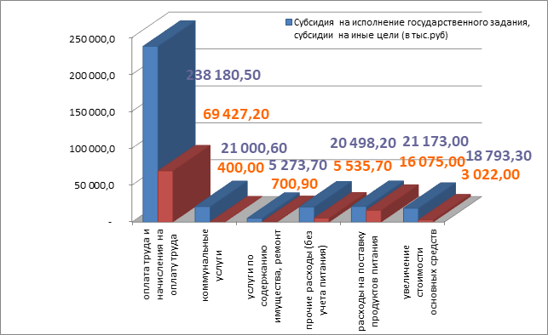

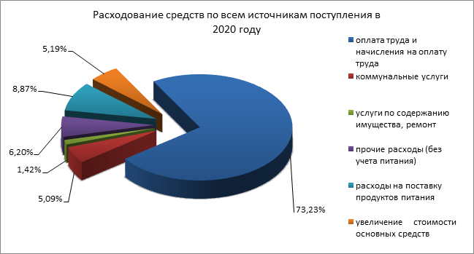

ОБЩИЕ ВЫВОДЫ ПО РЕЗУЛЬТАТАМ АНАЛИЗА ДЕЯТЕЛЬНОСТИ ОУ
Анализ деятельности Школы № 619 в 2020 году позволяет сказать о достижении школой высоких результатов в образовательной, организационной, методической, проектной и инновационной и финансово-хозяйственной деятельности. Несмотря на специфические особенности функционирования Школы в условиях пандемии, высокие результаты подтверждены победами школы и её учащихся и сотрудников, включением в лидирующие строчки различных рейтингов. Успешной подготовкой и открытием Центра цифрового образования детей “IT-куб” на Кондратьевском проспекте и началом ведения образовательной деятельности. Полученные результаты позволяют говорить об успешном решении поставленных задач.
В 2021 году предлагается сфокусировать внимание педагогов и администрации школы, помимо ранее заявленных задач, на следующих направлениях работы:
- совершенствование системы управления ОУ;
- профессиональное развитие педагогического коллектива в соответствии с требованиями профессионального стандарта «Педагог (педагогическая деятельность в сфере дошкольного, начального общего, основного общего, среднего общего образования) (воспитатель, учитель)» и идеями Национальной системы учительского роста;
- реализация закона «Об образовании в РФ», совершенствование школьной нормативной базы и программного обеспечения общеобразовательных программ основного и дополнительного образования, программ внеурочной деятельности;
- реализация образовательной программы дошкольного образования, начального общего образования основного общего образования, среднего общего образования на основе ФГОС;
- формирование и реализация образовательных программ многопрофильного образовательного учреждения, лицейских и университетских практик, с использованием современных образовательных технологий;
- реализация Программы воспитания Школы № 619 как нового инновационного проекта по воспитанию и социализации обучающихся:
- повышение качества образования, создание благоприятных условий для усвоения школьниками социально значимых знаний, социально значимых ценностных отношений, социально-значимого опыта: к семье, труду, отечеству, природе, миру, знаниям как интеллектуальному ресурсу, культуре, здоровью, к окружающим людям, к самому себе как к самореализующейся личности;
- формирование у обучающихся чувства патриотизма и гражданственности, уважения к памяти защитников Отечества и подвигам героев Отечества, к закону и правопорядку, человеку труда и старшему поколению, взаимного уважения, бережного отношения к культурному наследию и традициям многонационального народа Российской Федерации, к природе и окружающей среде;
- развитие Центра цифрового образования детей «IT-куб»;
- развитие ресурса “ЦифРУ” не только для совершенствования кадрового потенциала педагогов школы, но и перевода на новый уровень учебной деятельности учащихся;
- формирование научно-методического и инновационного пространства образовательного учреждения, обеспечивающего профессиональный рост педагога и высокое качество образования обучающихся школы;
- развитие межрегионального и международного сотрудничества с субъектами образовательного процесса в рамках проектов «Лаборатория профессионального выбора» и «Образовательные путешествия», реализация мероприятий договора о сотрудничестве со школами г. Еревана, Бургаса, Таллинна, Хельсинки, Сианя;
- цифровизация образовательных и административных процессов;
- обеспечение материально-технической базы и финансовых ресурсов для эффективного функционирования и развития ОУ;
- обеспечение комплексной безопасности образовательной среды;
- оптимизация финансово-экономической деятельности школы.

Утверждены
приказом Министерства образования
и науки Российской Федерации
от 10 декабря 2013 г. N 1324

ПОКАЗАТЕЛИ ДЕЯТЕЛЬНОСТИ ОБЩЕОБРАЗОВАТЕЛЬНОЙ ОРГАНИЗАЦИИ, ПОДЛЕЖАЩЕЙ САМООБСЛЕДОВАНИЮ
№ п/п | Показатели | Единица измерения | Значение показателя
1. | Образовательная деятельность
1.1 | Общая численность учащихся | человек | 2111
1.2 | Численность учащихся по образовательной программе начального общего образования | человек | 1061
1.3 | Численность учащихся по образовательной программе основного общего образования | человек | 859
1.4 | Численность учащихся по образовательной программе среднего общего образования | человек | 191
1.5 | Численность/удельный вес численности учащихся, успевающих на "4" и "5" по результатам промежуточной аттестации, в общей численности учащихся | человек/% | 572/53,6
1.6 | Средний балл государственной итоговой аттестации выпускников 9 класса по русскому языку | балл | 4,02
1.7 | Средний балл государственной итоговой аттестации выпускников 9 класса по математике | балл | 3,95
1.8 | Средний балл единого государственного экзамена выпускников 11 класса по русскому языку | балл | 81,1
1.9 | Средний балл единого государственного экзамена выпускников 11 класса по математике | балл | 66,13
1.10 | Численность/удельный вес численности выпускников 9 класса, получивших неудовлетворительные результаты на государственной итоговой аттестации по русскому языку, в общей численности выпускников 9 класса | человек/% | 0
1.11 | Численность/удельный вес численности выпускников 9 класса, получивших неудовлетворительные результаты на государственной итоговой аттестации по математике, в общей численности выпускников 9 класса | человек/% | 0
1.12 | Численность/удельный вес численности выпускников 11 класса, получивших результаты ниже установленного минимального количества баллов единого государственного экзамена по русскому языку, в общей численности выпускников 11 класса | человек/% | 0
1.13 | Численность/удельный вес численности выпускников 11 класса, получивших результаты ниже установленного минимального количества баллов единого государственного экзамена по математике, в общей численности выпускников 11 класса | человек/% | 0
1.14 | Численность/удельный вес численности выпускников 9 класса, не получивших аттестаты об основном общем образовании, в общей численности выпускников 9 класса | человек/% | 0
1.15 | Численность/удельный вес численности выпускников 11 класса, не получивших аттестаты о среднем общем образовании, в общей численности выпускников 11 класса | человек/% | 0
1.16 | Численность/удельный вес численности выпускников 9 класса, получивших аттестаты об основном общем образовании с отличием, в общей численности выпускников 9 класса | человек/% | 12/9,8
1.17 | Численность/удельный вес численности выпускников 11 класса, получивших аттестаты о среднем общем образовании с отличием, в общей численности выпускников 11 класса | человек/% | 8/13,1
1.18 | Численность/удельный вес численности учащихся, принявших участие в различных олимпиадах, смотрах, конкурсах, в общей численности учащихся | человек/% | 1037/49,12
1.19 | Численность/удельный вес численности учащихся-победителей и призеров олимпиад, смотров, конкурсов, в общей численности учащихся, в том числе: | человек/% | 568/27
1.19.1 | Регионального уровня | человек/% | 98/4,6
1.19.2 | Федерального уровня | человек/% | 23/1,08
1.19.3 | Международного уровня | человек/% | 11/0,5
1.20 | Численность/удельный вес численности учащихся, получающих образование с углубленным изучением отдельных учебных предметов, в общей численности учащихся | человек/% | 484/22,9
1.21 | Численность/удельный вес численности учащихся, получающих образование в рамках профильного обучения, в общей численности учащихся | человек/% | 195/9
1.22 | Численность/удельный вес численности обучающихся с применением дистанционных образовательных технологий, электронного обучения, в общей численности учащихся | человек/% | 2111/100
1.23 | Численность/удельный вес численности учащихся в рамках сетевой формы реализации образовательных программ, в общей численности учащихся | человек/% | 0
1.24 | Общая численность педагогических работников, в том числе: | человек | 228
1.25 | Численность/удельный вес численности педагогических работников, имеющих высшее образование, в общей численности педагогических работников | человек/% | 208/91
1.26 | Численность/удельный вес численности педагогических работников, имеющих высшее образование педагогической направленности (профиля), в общей численности педагогических работников | человек/% | 166/73
1.27 | Численность/удельный вес численности педагогических работников, имеющих среднее профессиональное образование, в общей численности педагогических работников | человек/% | 20/9
1.28 | Численность/удельный вес численности педагогических работников, имеющих среднее профессиональное образование педагогической направленности (профиля), в общей численности педагогических работников | человек/% | 13/6
1.29 | Численность/удельный вес численности педагогических работников, которым по результатам аттестации присвоена квалификационная категория в общей численности педагогических работников, в том числе: | человек/% | 100/44
1.29.1 | Высшая | человек/% | 50/22
1.29.2 | Первая | человек/% | 50/22
1.30 | Численность/удельный вес численности педагогических работников в общей численности педагогических работников, педагогический стаж работы которых составляет:
1.30.1 | До 5 лет | человек/% | 70/31
1.30.2 | Свыше 30 лет | человек/% | 69/30
1.31 | Численность/удельный вес численности педагогических работников в общей численности педагогических работников в возрасте до 30 лет | человек/% | 69/30
1.32 | Численность/удельный вес численности педагогических работников в общей численности педагогических работников в возрасте от 55 лет | человек/% | 31/14
1.33 | Численность/удельный вес численности педагогических и административно-хозяйственных работников, прошедших за последние 5 лет повышение квалификации/профессиональную переподготовку по профилю педагогической деятельности или иной осуществляемой в образовательной организации деятельности, в общей численности педагогических и административно-хозяйственных работников | человек/% | 218/96
1.34 | Численность/удельный вес численности педагогических и административно-хозяйственных работников, прошедших повышение квалификации по применению в образовательном процессе федеральных государственных образовательных стандартов в общей численности педагогических и административно-хозяйственных работников | человек/% | 218/96
2. | Инфраструктура
2.1 | Количество компьютеров в расчете на одного учащегося | единиц | 3,8
2.2 | Количество экземпляров учебной и учебно-методической литературы из общего количества единиц хранения библиотечного фонда, состоящих на учете, в расчете на одного учащегося | единиц | 20
2.3 | Наличие в образовательной организации системы электронного документооборота | да/нет | да
2.4 | Наличие читального зала библиотеки, в том числе: | да/нет | да
2.4.1 | С обеспечением возможности работы на стационарных компьютерах или использования переносных компьютеров | да/нет | да
2.4.2 | С медиатекой | да/нет | да
2.4.3 | Оснащенного средствами сканирования и распознавания текстов | да/нет | нет
2.4.4 | С выходом в Интернет с компьютеров, расположенных в помещении библиотеки | да/нет | да
2.4.5 | С контролируемой распечаткой бумажных материалов | да/нет | да
2.5 | Численность/удельный вес численности учащихся, которым обеспечена возможность пользоваться широкополосным Интернетом (не менее 2 Мб/с), в общей численности учащихся | человек/% | 2111/100
2.6 | Общая площадь помещений, в которых осуществляется образовательная деятельность, в расчете на одного учащегося | кв.м. | 10,5

Утверждены
приказом Министерства образования
и науки Российской Федерации
от 10 декабря 2013 г. N 1324

ПОКАЗАТЕЛИ ДЕЯТЕЛЬНОСТИ ДОШКОЛЬНОЙ ОБРАЗОВАТЕЛЬНОЙ ОРГАНИЗАЦИИ, ПОДЛЕЖАЩЕЙ САМООБСЛЕДОВАНИЮ
№ п/п | Показатели | Единица измерения
1. | Образовательная деятельность
1.1 | Общая численность воспитанников, осваивающих образовательную программу дошкольного образования, в том числе: | 286 человек
1.1.1 | В режиме полного дня (8 - 12 часов) | 276 человек
1.1.2 | В режиме кратковременного пребывания (3 - 5 часов) | 10 человек
1.1.3 | В семейной дошкольной группе | 0 человек
1.1.4 | В форме семейного образования с психолого-педагогическим сопровождением на базе дошкольной образовательной организации | 0 человек
1.2 | Общая численность воспитанников в возрасте до 3 лет | 45 человек
1.3 | Общая численность воспитанников в возрасте от 3 до 8 лет | 241 человек
1.4 | Численность/удельный вес численности воспитанников в общей численности воспитанников, получающих услуги присмотра и ухода: | 0 человек/%
1.4.1 | В режиме полного дня (8 - 12 часов) | 0 человек/%
1.4.2 | В режиме продленного дня (12 - 14 часов) | 0 человек/%
1.4.3 | В режиме круглосуточного пребывания | 0 человек/%
1.5 | Численность/удельный вес численности воспитанников с ограниченными возможностями здоровья в общей численности воспитанников, получающих услуги: | 0 человек/%
1.5.1 | По коррекции недостатков в физическом и (или) психическом развитии | 0 человек/%
1.5.2 | По освоению образовательной программы дошкольного образования | 0 человек/%
1.5.3 | По присмотру и уходу | 0 человек/%
1.6 | Средний показатель пропущенных дней при посещении дошкольной образовательной организации по болезни на одного воспитанника | 14 дней
1.7 | Общая численность педагогических работников, в том числе: | 26 человек
1.7.1 | Численность/удельный вес численности педагогических работников, имеющих высшее образование | 18 человек/  69 %
1.7.2 | Численность/удельный вес численности педагогических работников, имеющих высшее образование педагогической направленности (профиля) | 18 человек/  69%
1.7.3 | Численность/удельный вес численности педагогических работников, имеющих среднее профессиональное образование | 8 человек/  31 %
1.7.4 | Численность/удельный вес численности педагогических работников, имеющих среднее профессиональное образование педагогической направленности (профиля) | 8 человек/  31 %
1.8 | Численность/удельный вес численности педагогических работников, которым по результатам аттестации присвоена квалификационная категория, в общей численности педагогических работников, в том числе: | 26 человек/  100%
1.8.1 | Высшая | 11 человек/  42 %
1.8.2 | Первая | 15 человек/  58 %
1.9 | Численность/удельный вес численности педагогических работников в общей численности педагогических работников, педагогический стаж работы которых составляет:
1.9.1 | До 5 лет | 1 человек/  4 %
1.9.2 | Свыше 30 лет | 6 человек/  23 %
1.10 | Численность/удельный вес численности педагогических работников в общей численности педагогических работников в возрасте до 30 лет | 1 человек/  4 %
1.11 | Численность/удельный вес численности педагогических работников в общей численности педагогических работников в возрасте от 55 лет | 6 человек/  23 %
1.12 | Численность/удельный вес численности педагогических и административно-хозяйственных работников, прошедших за последние 5 лет повышение квалификации/профессиональную переподготовку по профилю педагогической деятельности или иной осуществляемой в образовательной организации деятельности, в общей численности педагогических и административно-хозяйственных работников | 26 человек/ 100 %
1.13 | Численность/удельный вес численности педагогических и административно-хозяйственных работников, прошедших повышение квалификации по применению в образовательном процессе федеральных государственных образовательных стандартов в общей численности педагогических и административно-хозяйственных работников | 26 человек/ 100 %
1.14 | Соотношение "педагогический работник/воспитанник" в дошкольной образовательной организации | 0,09
1.15 | Наличие в образовательной организации следующих педагогических работников:
1.15.1 | Музыкального руководителя | да
1.15.2 | Инструктора по физической культуре | да
1.15.3 | Учителя-логопеда | нет
1.15.4 | Логопеда | нет
1.15.5 | Учителя-дефектолога | нет
1.15.6 | Педагога-психолога | да
2. | Инфраструктура
2.1 | Общая площадь помещений, в которых осуществляется образовательная деятельность, в расчете на одного воспитанника | 2,93 кв. м
2.2 | Площадь помещений для организации дополнительных видов деятельности воспитанников | 164,41 кв. м
2.3 | Наличие физкультурного зала | да
2.4 | Наличие музыкального зала | да
2.5 | Наличие прогулочных площадок, обеспечивающих физическую активность и разнообразную игровую деятельность воспитанников на прогулке | да

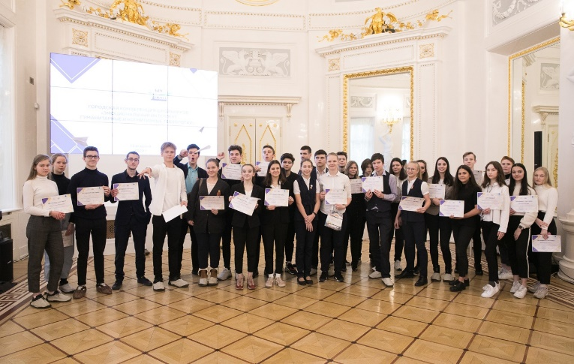
ФОТОГАЛЕРЕЯ ШКОЛЬНЫХ СОБЫТИЙ

13 февраля наша школа стала соучредителем городской научной конференции «Дети - детям». Ее тема - «Эмоциональный интеллект: гуманитарные и когнитивные технологии».

Прошло внутришкольное мероприятие – «Фестиваль патриотической песни», став новой традицией в школе.
Событие было приурочено к Году памяти и славы и грядущему 75-летнему юбилею Великой Победы.

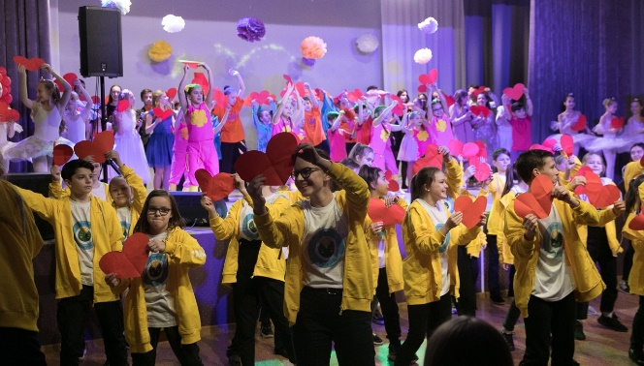
В Школе 619 состоялась традиционная 24-я встреча Родительского клуба ДИВО! Клуб собрал порядка 300 гостей из трёх школьных зданий: детей, их родителей, педагогов.
В числе почётных гостей Клуба ДИВО на встрече присутствовали: депутат ЗАКС Вера Владимировна Сергеева, Глава МО «Пискаревка» Оксана Николаевна Умнова, методист по вопросам дополнительного образования ЦВР«Академический» Калининского района Тамара Григорьевна Кондрашёва и депутат Государственной дума Федерального собрания Российской Федерации Николай Сергеевич Валуев.

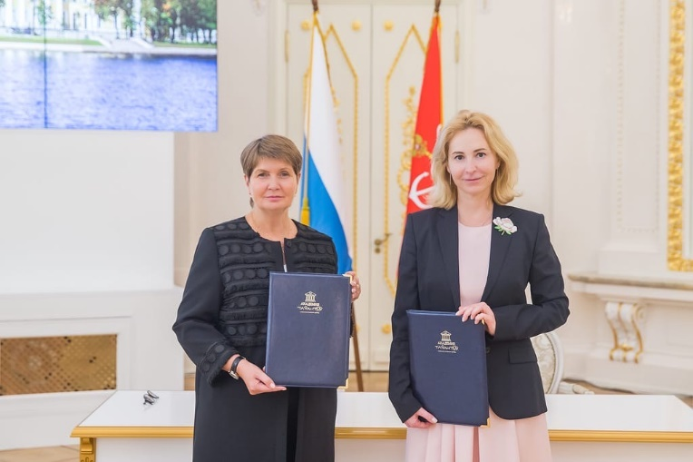
В августе Академия талантов и общеобразовательная школа № 619 подписали Соглашение о сотрудничестве
Стороны договорились совместно реализовывать программы дополнительного образования в рамках региональной системы выявления, развития, поддержки способностей и талантов детей.
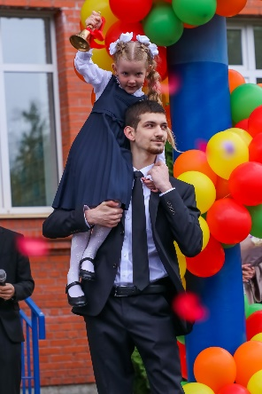
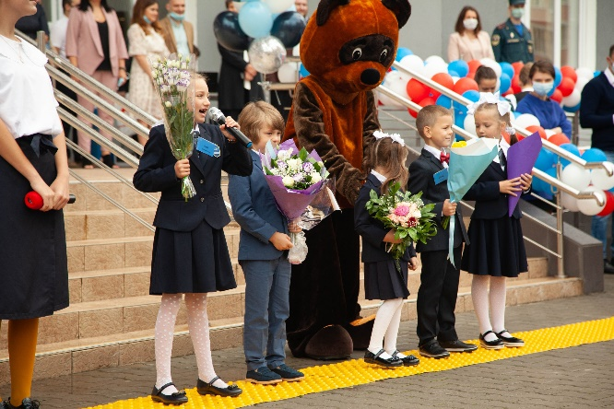

В двух корпусах школы прошли торжественные линейки в честь Дня знаний!

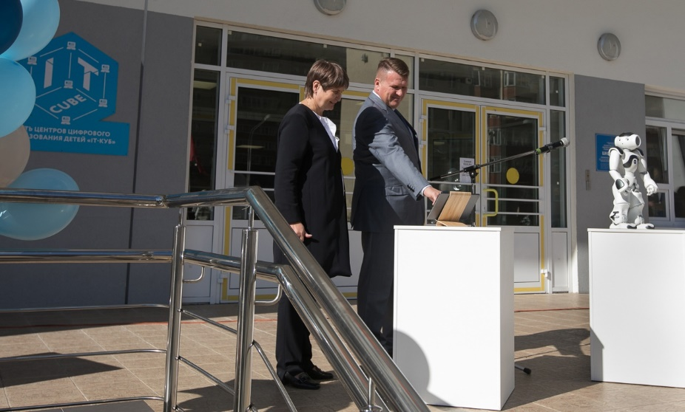
В Школе 619 открылся первый в Санкт- Петербурге IT-куб
На церемонии открытия детей и педагогов поздравили: врио председателя Комитета по образованию Ирина Асланян, глава Калининского района - Василий Пониделко и директор Школы 619 Ирина Байкова.
С деловым визитом центр посетила вице-губернатор Ирина Потехина. Она поздравила детей и педагогов с тем, что спустя полгода после начала пандемии вновь заработали кружки и секции дополнительного образования.
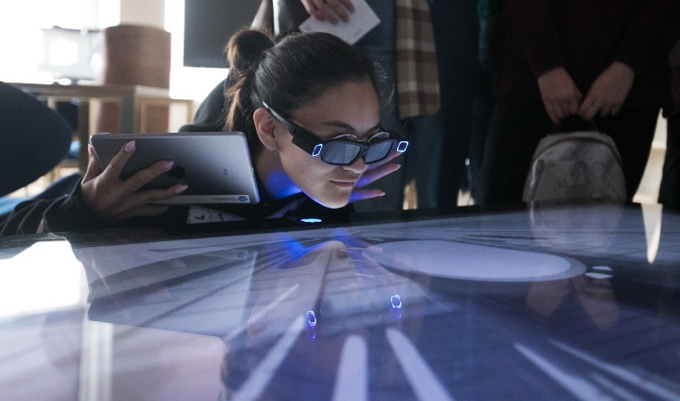
Стартовал проект «Университетские практики» для профильных классов нашей школы.
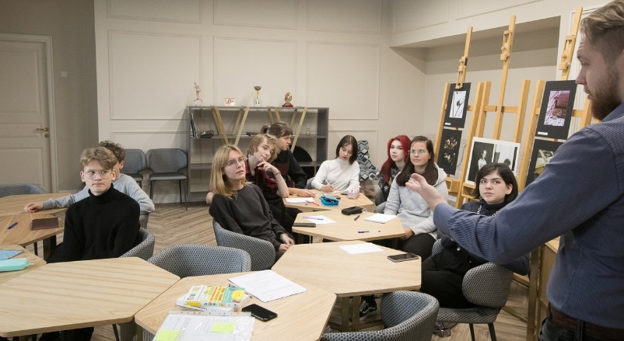
Дети будут обучаться с выездными университетскими практиками на площадках социальных партнеров: высших учебных заведений и других образовательных организаций Санкт-Петербурга - Политехнический университет Петра Великого, государственный институт кино и телевидения, Санкт-Петербургский государственный университет, центр Медиаискусств - отделение дополнительного образования Академии талантов.

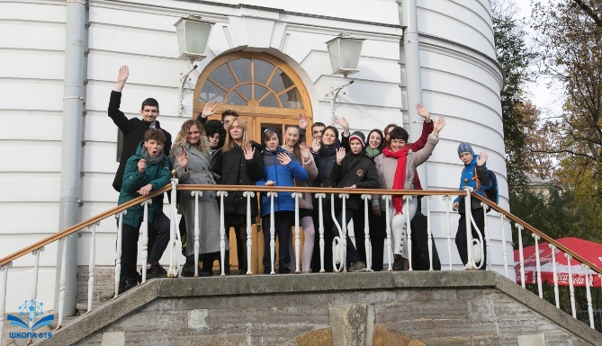

Творческая группа детей и взрослых Школы 619 создала удивительный ТВ-проект - фильм «Друзья, прекрасен наш союз!», который в конце октября был снят в Царскосельском Императорском лицее, где учился Александр Сергеевич Пушкин.
Фильм стал символом исторической связи двух замечательных учебных заведений: Пушкинского лицея и Школы 619!

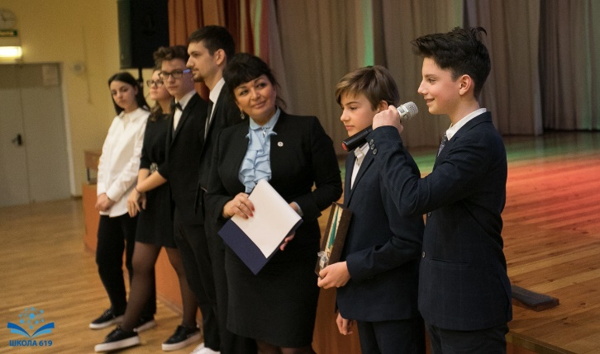
В Школе 619 состоялось торжественное событие: Посвящение в лицеисты и гимназисты Школы 619 учеников 5 и 8 классов
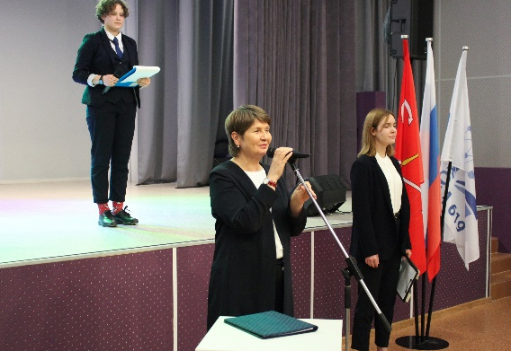
Прочитав клятву лицеистов и гимназистов, ребята получили почётные лацканные знаки с символикой лицейского и гимназического образования Школы 619.

Состоялась инаугурация президента школы на Кондратьевском!
В рамках данного мероприятия был организован телемост между двумя корпусами нашей школы, где лидерские команды объединились в одно единое целое!
В выборах в корпусе на Кондратьевском победила Байкова Елизавета, ученица 10 "К" класса.
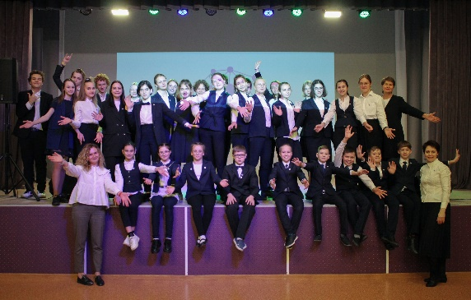
Все лидеры были награждены значками.

Аналитический отчёт 2020 (самообследование). Школа № 619 Санкт-Петербурга / Школа № 619; составитель С. А. Савельев, ответственный за выпуск И. Г. Байкова. СПб., 2020. 130 с.

© Школа № 619, 2020

